プレイブック

概要
プレイブックは、事前に定義されたシナリオに基づき、イベントの検出、チケットの発行、インジケーターの登録、ユーザーリクエストの処理など、セキュリティ対応を自動化します。
あらかじめ設定されたアクションを実行することで、セキュリティ運用を効率化します。たとえば、攻撃試行のIPアドレスをファイアウォールで自動的にブロックしたり、異常なトラフィックを調査して情報漏洩の疑いがある場合にアラートを送信したりできます。
以下の図は、プレイブックの動作イメージを示しています。
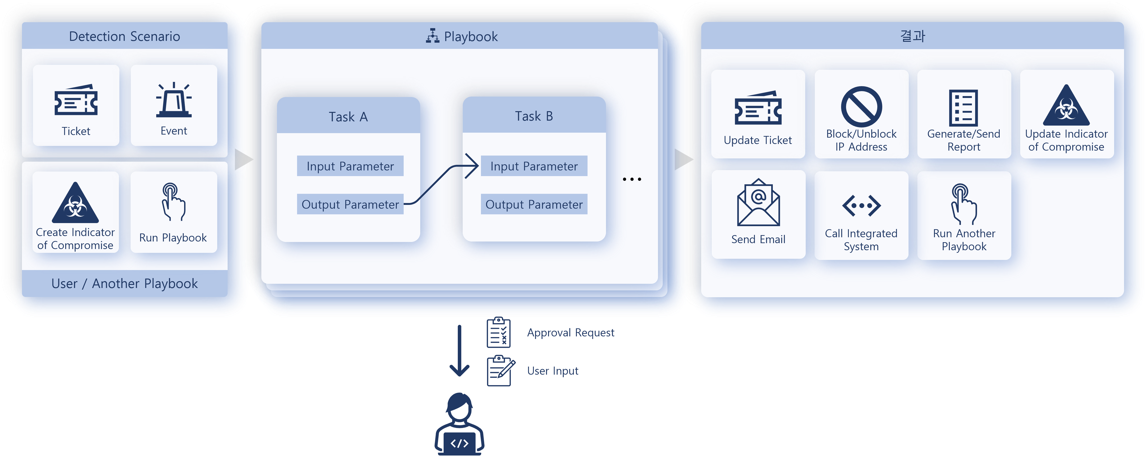
プレイブックは、あらかじめ定義された条件に基づいて実行され、タスクを順次または分岐ロジックで処理します。各タスクは入力データを処理し、アクションを実行して結果を次のタスクに渡します。最終タスクが完了すると、プレイブックも終了します。
一部のプレイブックアクションでは、承認やデータ入力などユーザーの操作が必要です。ユーザーの承認が必要なアクションは、レスポンス > 承認リクエスト で確認できます。
Webコンソールにプレイブックが表示されない場合は、ライセンスの状態を確認してください。問題が解決しない場合は、ログプレッソ・ソナーサポートまでお問い合わせください。
主なメリット
自動化されたセキュリティ対応
プレイブックは、繰り返し発生するセキュリティタスクを自動化し、手作業を削減します。たとえば、アラート発生時に影響を受けたシステムの隔離や悪意のあるファイルの分析を自動で実行できます。
ワークフローのオーケストレーション
プレイブックは複数のセキュリティツールやシステムを連携させます。チケットシステムへのアラート登録、ログ分析、システム間での結果共有などが可能です。
標準化されたインシデント対応
事前定義された手順に従うことで、プレイブックは一貫性のある効率的なインシデント対応を実現し、対応時間を短縮します。
リアルタイムの脅威緩和
プレイブックはリアルタイムでの分析と対応を可能にし、セキュリティインシデントの影響を最小限に抑えます。
レポートと監査
プレイブックは実行履歴を記録し、セキュリティインシデント対応のレポート作成を支援します。これにより、対応の有効性を評価し、必要に応じて手順を改善できます。

プレイブックの管理
プレイブックの検索
ポリシー>プレイブック でプレイブック一覧の表示・検索が可能です。
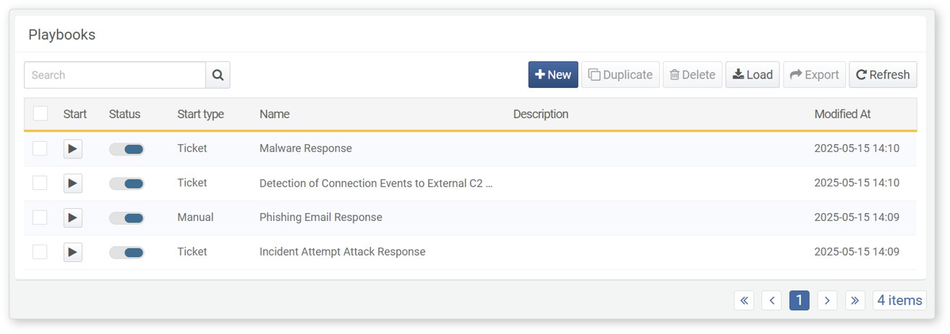
- 実行: プレイブックを実行します。
- 状態: プレイブックの有効／無効を切り替えます（: 有効、: 無効）
- トリガー: プレイブックのトリガー（手動、チケット作成、イベント作成、インジケーター作成）
- 名前: プレイブックの一意な名称
- 説明: プレイブックの詳細
- 更新日時: プレイブックの作成または最終更新日時
特定のプレイブックを検索する場合は、ツールバーの検索ツールを利用します。検索ツールは、名前または説明フィールドに入力したキーワードでプレイブックを絞り込みます。大文字・小文字は区別されません。
プレイブック一覧の更新
最新情報に更新するには、ツールバーの更新をクリックします。
プレイブックのインポート／エクスポート
バックアップや復元のために、プレイブックをファイルとしてインポート／エクスポートできます。
プレイブックをエクスポートするには：
プレイブック一覧で、エクスポートしたいプレイブックのチェックボックスを選択します。複数選択も可能です。
ツールバーのエクスポートをクリックします。
プレイブックのエクスポートダイアログで、エクスポートファイル名を入力し、OKをクリックします。
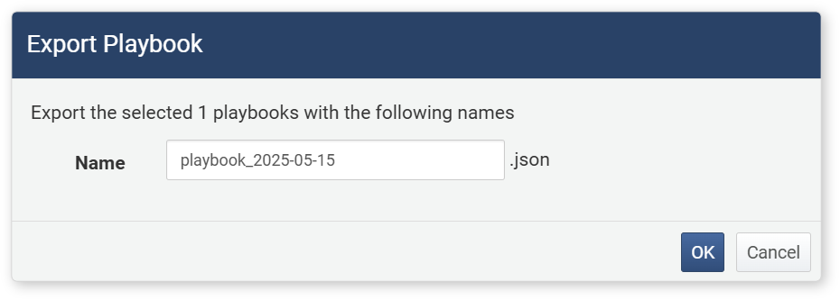
プレイブックをインポートするには：
ツールバーのインポートをクリックします。
プレイブックのインポートダイアログで、プレイブックファイルを選択し、OKをクリックします。
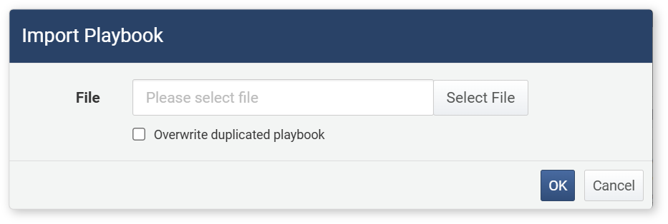
- 重複するプレイブックを上書きを選択すると、重複するプレイブックが上書きされます（デフォルト：無効）。重複はGUIDで判定されます。このオプションを選択しない場合、同じGUIDのプレイブックはインポートされません。
プレイブックの追加／編集
プレイブックを追加または編集するには：
プレイブック一覧で、ツールバーの追加をクリックして新規プレイブックを作成します。既存のプレイブックを編集する場合は、その名前をクリックします。
プレイブックの編集ページで内容を編集します。
編集後、保存または保存して終了をクリックします。
プレイブックの実行
プレイブックを手動で実行するには：
プレイブック一覧で、実行したいプレイブックの実行をクリックします。
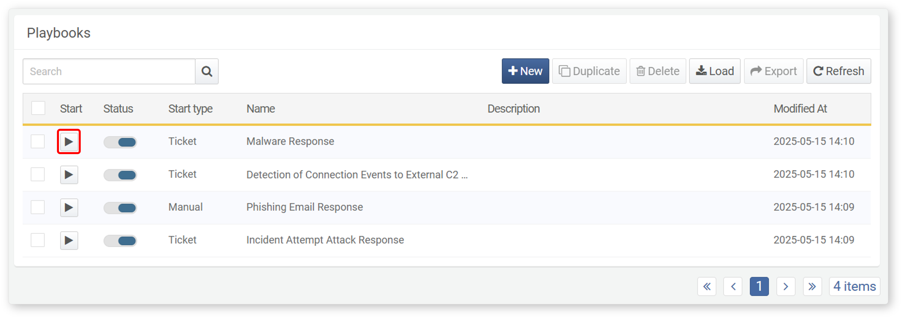
プレイブックの実行ウィンドウで、必要な入力パラメータを入力し、OKをクリックします。入力パラメータが不要な場合は、即座にプレイブックが実行されます。
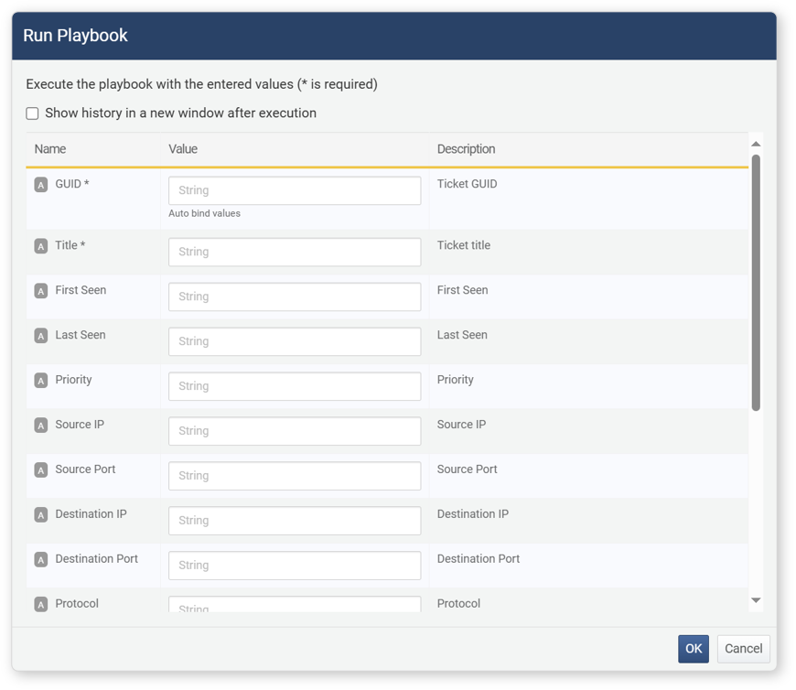
- 実行後、新しいウィンドウで実行ログを表示: 実行ログを新しいブラウザウィンドウで表示します（デフォルト：無効）。
- 入力パラメータの一覧は、プレイブックのトリガータイプによって異なります。
プレイブックの実行ログは、レスポンス > レスポンスログ で確認できます。
プレイブックの複製
新規作成する代わりに、既存のプレイブックを複製して編集できます。複製するには：
複製したいプレイブックのチェックボックスを選択します。
ツールバーの複製をクリックします。
複製されたプレイブックは「Copy of 元の名前」という名称で保存されます。必要に応じて名称や内容を編集してください。
プレイブックの削除
プレイブックを削除するには：
削除したいプレイブックのチェックボックスを選択します。
ツールバーの削除をクリックします。
プレイブックの削除ダイアログで、選択したプレイブックを確認し、削除をクリックして確定します。キャンセルで中止できます。
プレイブックのバージョン管理
プレイブックの編集ページで編集・保存するたびに、システムはタイムスタンプ付きでバージョンを保存します。これにより、変更履歴の追跡・管理が容易になります。
バージョン履歴
バージョンをクリックすると、バージョン履歴パネルの開閉ができます。パネルが閉じている場合はクリックで開き、開いている場合はクリックで閉じます。
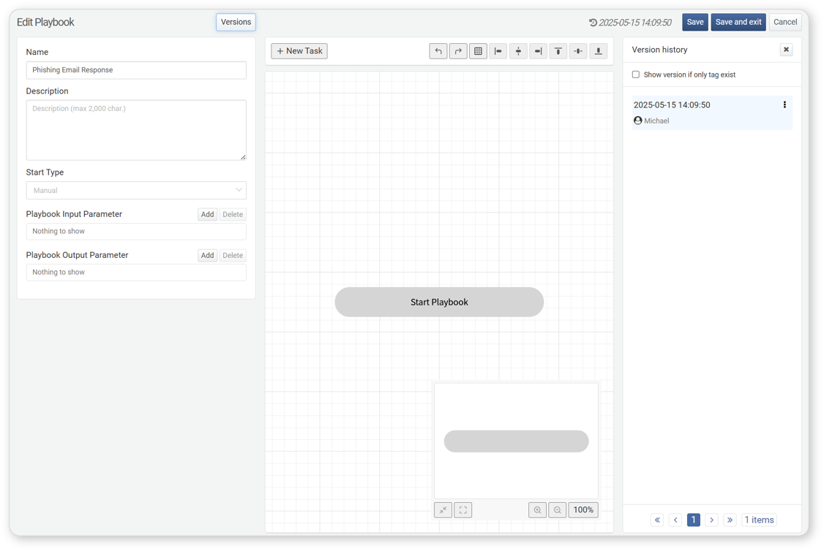
バージョンのロールバック
バージョン履歴パネルで過去のバージョンをクリックすると、そのバージョンの設定がフローチャート上で読み取り専用モードで表示されます。
編集する場合は編集をクリックします。保存すると新しいタイムスタンプ付きバージョンとして保存され、最新バージョンが実行時に使用されます。
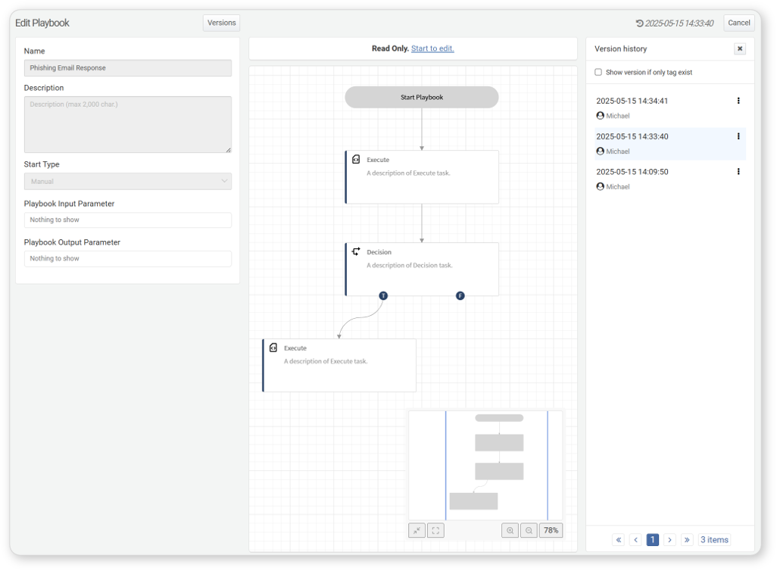
バージョンのタグ付け
特定のバージョンにタグを付与・管理できます。タグ付きバージョンのみ表示を有効にすると、タグが付与されたバージョンのみが表示されます。
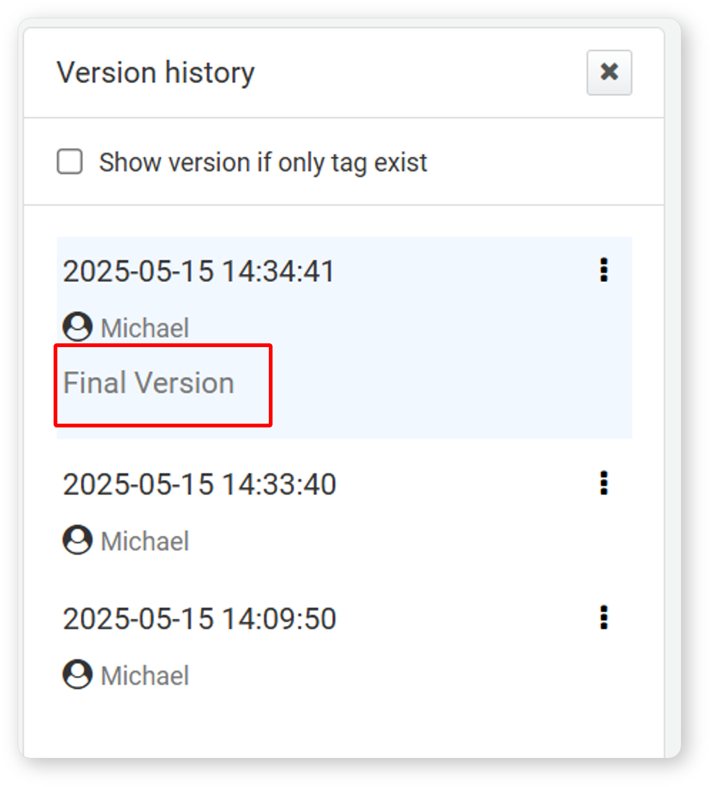
- タグを追加する場合
タグを付与したいバージョンを選択し、**⁝**をクリックします。
オプションメニューからタグ追加を選択します。
タグ追加ウィンドウでタグを入力し、OKをクリックします。
- タグを編集する場合
編集したいタグ付きバージョンを選択し、**⁝**をクリックします。
オプションメニューからタグ編集を選択します。
タグ編集ウィンドウでタグを修正し、OKをクリックします。
- タグを削除する場合
削除したいタグ付きバージョンを選択し、**⁝**をクリックします。
オプションメニューからタグ削除を選択します。

プレイブック編集ページ
プレイブック編集ページでは、プレイブックの追加および編集が可能です。初めてプレイブックを追加する際、初期画面は以下のように表示されます。
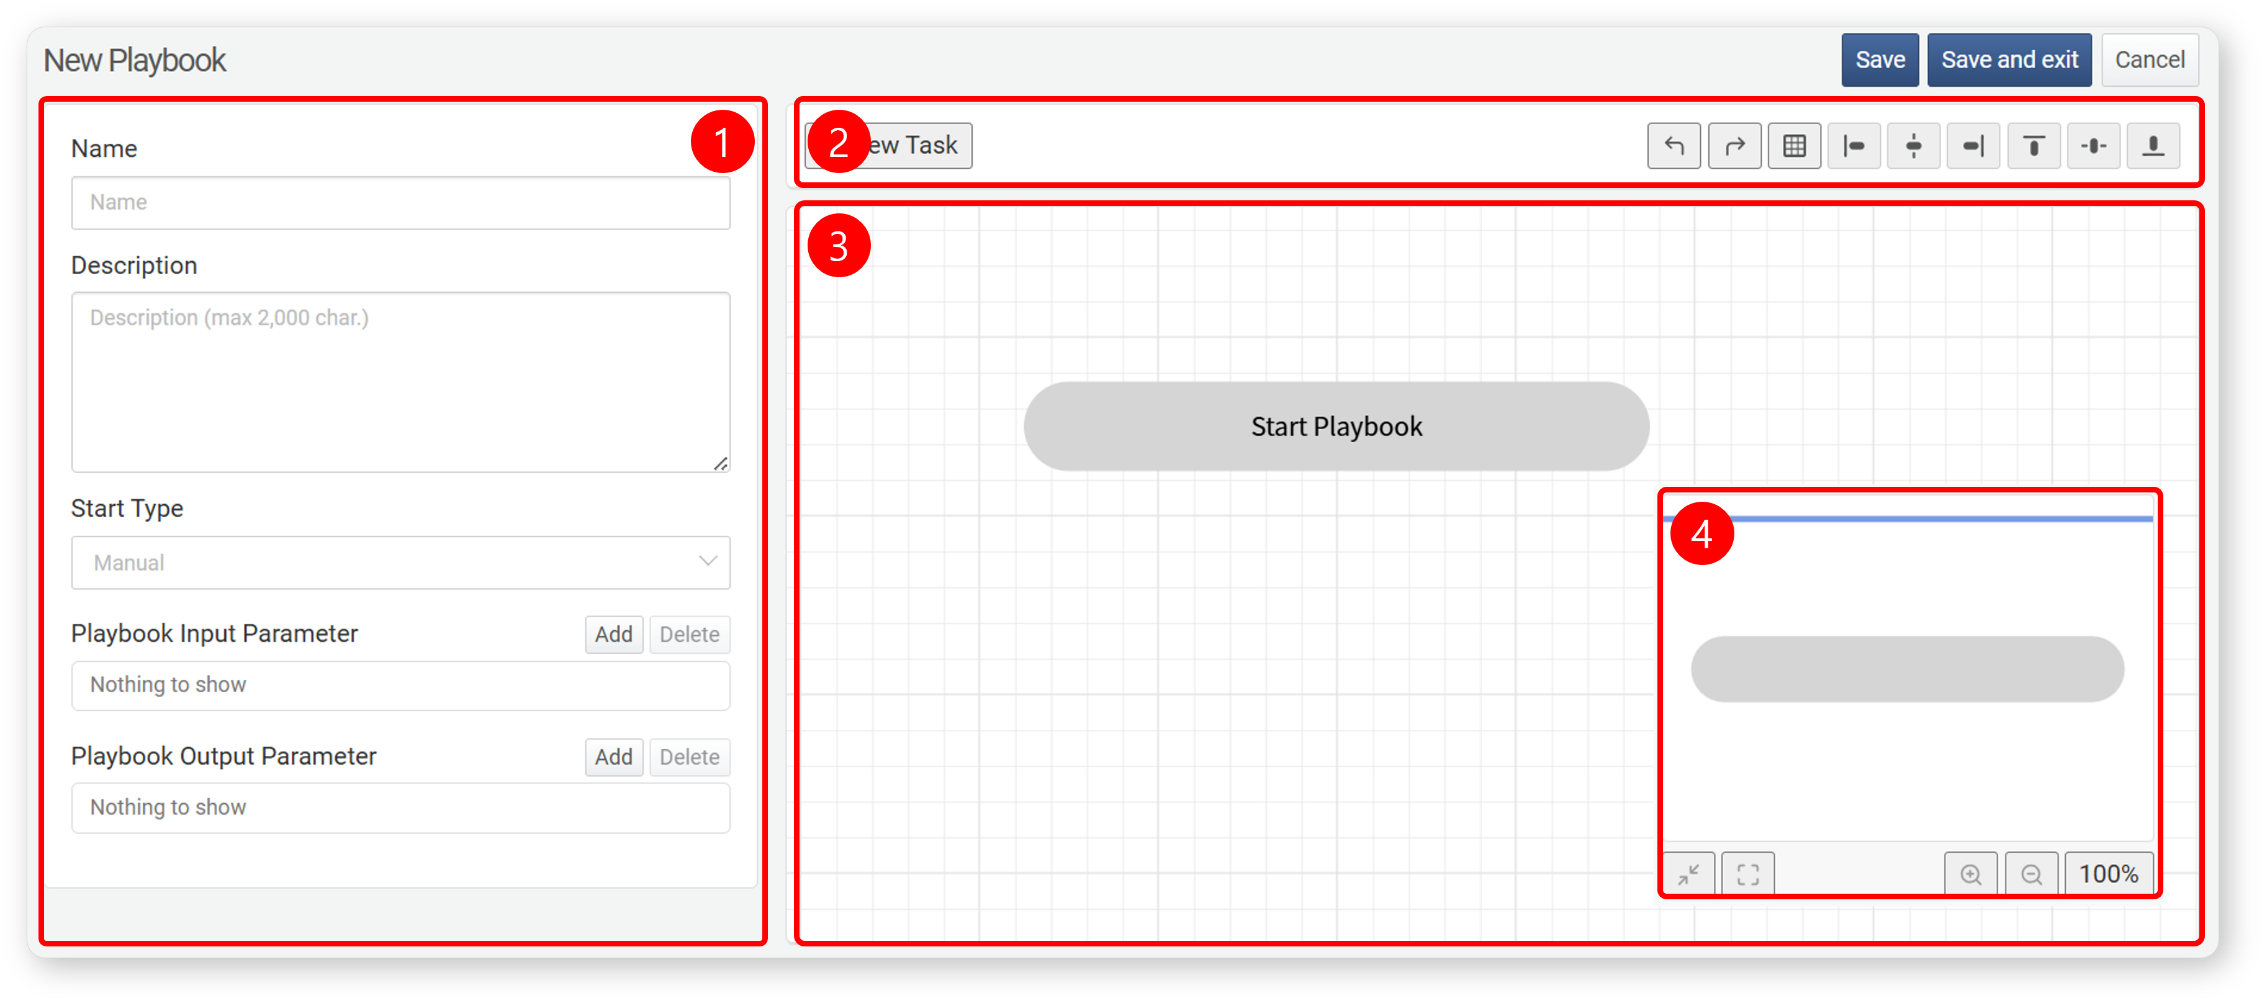
(1) プロパティパネル
共通プロパティおよびタスク固有プロパティが表示されます。プロパティを変更した後は、パネル下部の保存をクリックして変更を適用してください。
(2) ツールバー
新規タスクの追加、操作の元に戻す／やり直し、グリッド表示の切り替え、要素の整列などのツールを提供します。
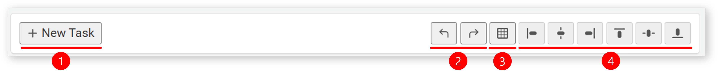
新規タスク: 新しいタスクオブジェクトを追加します。
元に戻す／やり直し: 直近の操作を取り消しまたは再実行します。
グリッド表示／非表示: 背景グリッドの表示／非表示を切り替えます。
整列: 複数のタスクオブジェクトを（左寄せ、中央寄せ、右寄せ、上寄せ、中央揃え、下寄せ）で整列します。
(3) タスクフローチャート
このエリアでは、タスクオブジェクトの配置や接続を行い、ワークフローを作成します。ユーザー操作を通じて実行順序を定義できます。
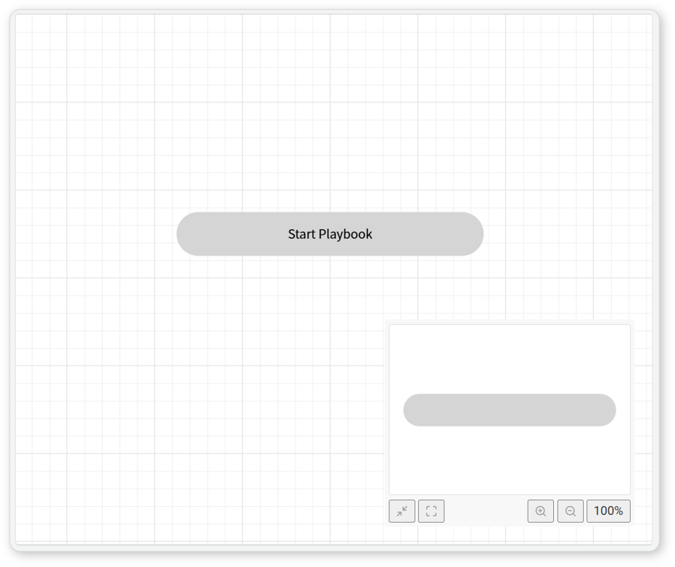
(4) マップ
プレイブック内のタスクと接続の全体像を表示します。特定の位置をクリックすると、フローチャートの表示範囲がその位置に合わせて調整されます。
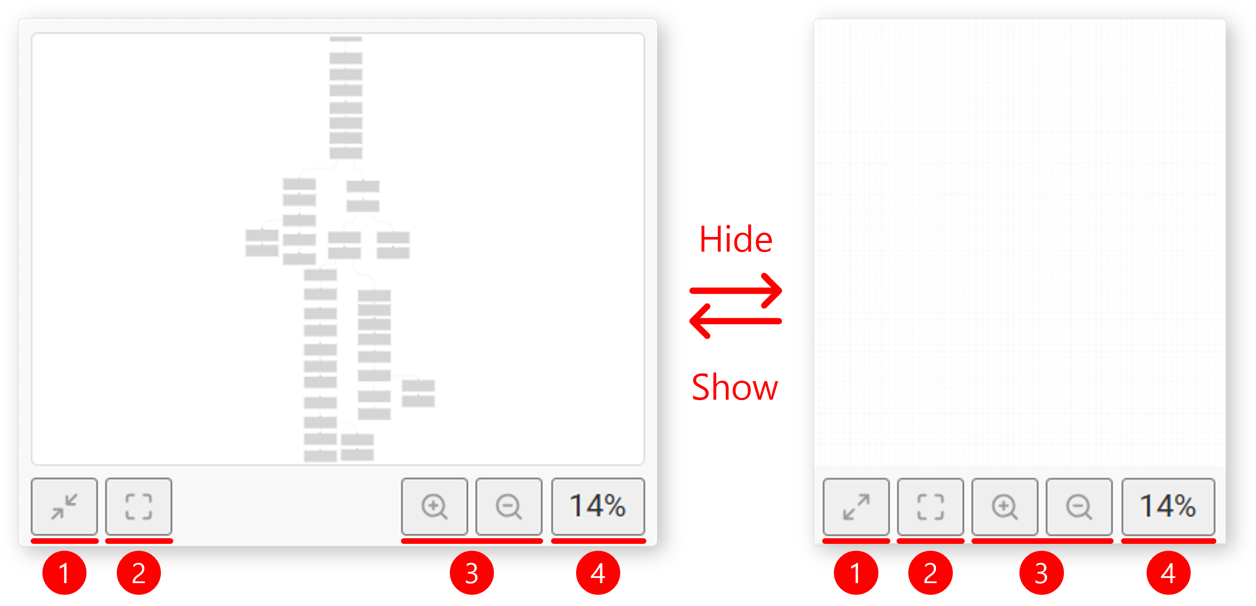
マップ表示／非表示: マップの表示／非表示を切り替えます。
画面に合わせる: フローチャートのサイズを画面に合わせて調整します。
ズームイン／ズームアウト: フローチャートの拡大・縮小を行います。
ズーム率: 現在のズームレベルを表示します。クリックすると表示が100%にリセットされます。
ユーザー操作
ユーザーは以下の操作でフローチャートとインタラクションできます。
- クリック: オブジェクトを選択します。
- クリック & 右クリック: プロパティ編集用のコンテキストメニューを開きます。
- ドラッグ＆ドロップ: オブジェクトの移動や接続の作成を行います。
- マウスホイールスクロール: 拡大・縮小を行います。
マウスの設定によって動作が異なる場合があります。
クリック & 右クリック
- 接続ポイントの表示: タスクをクリックすると、その接続ポイントが表示されます。これらのポイントから他のタスクへドラッグすることで新しい接続を作成できます。
- 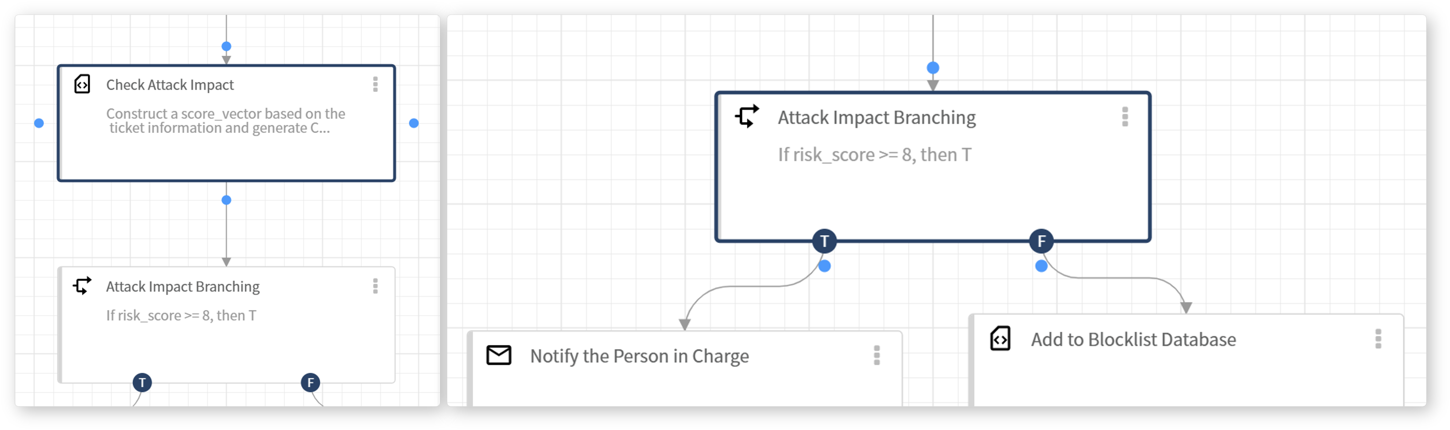
- 標準タスク: 次のタスクと接続するための接続ポイントが1つあります。
- 分岐タスク: 条件分岐のため、複数の接続ポイントがあります。
- タスクプロパティの編集: タスクを右クリックすると、プロパティ編集メニューが表示され、タスクのプロパティを変更できます。
- 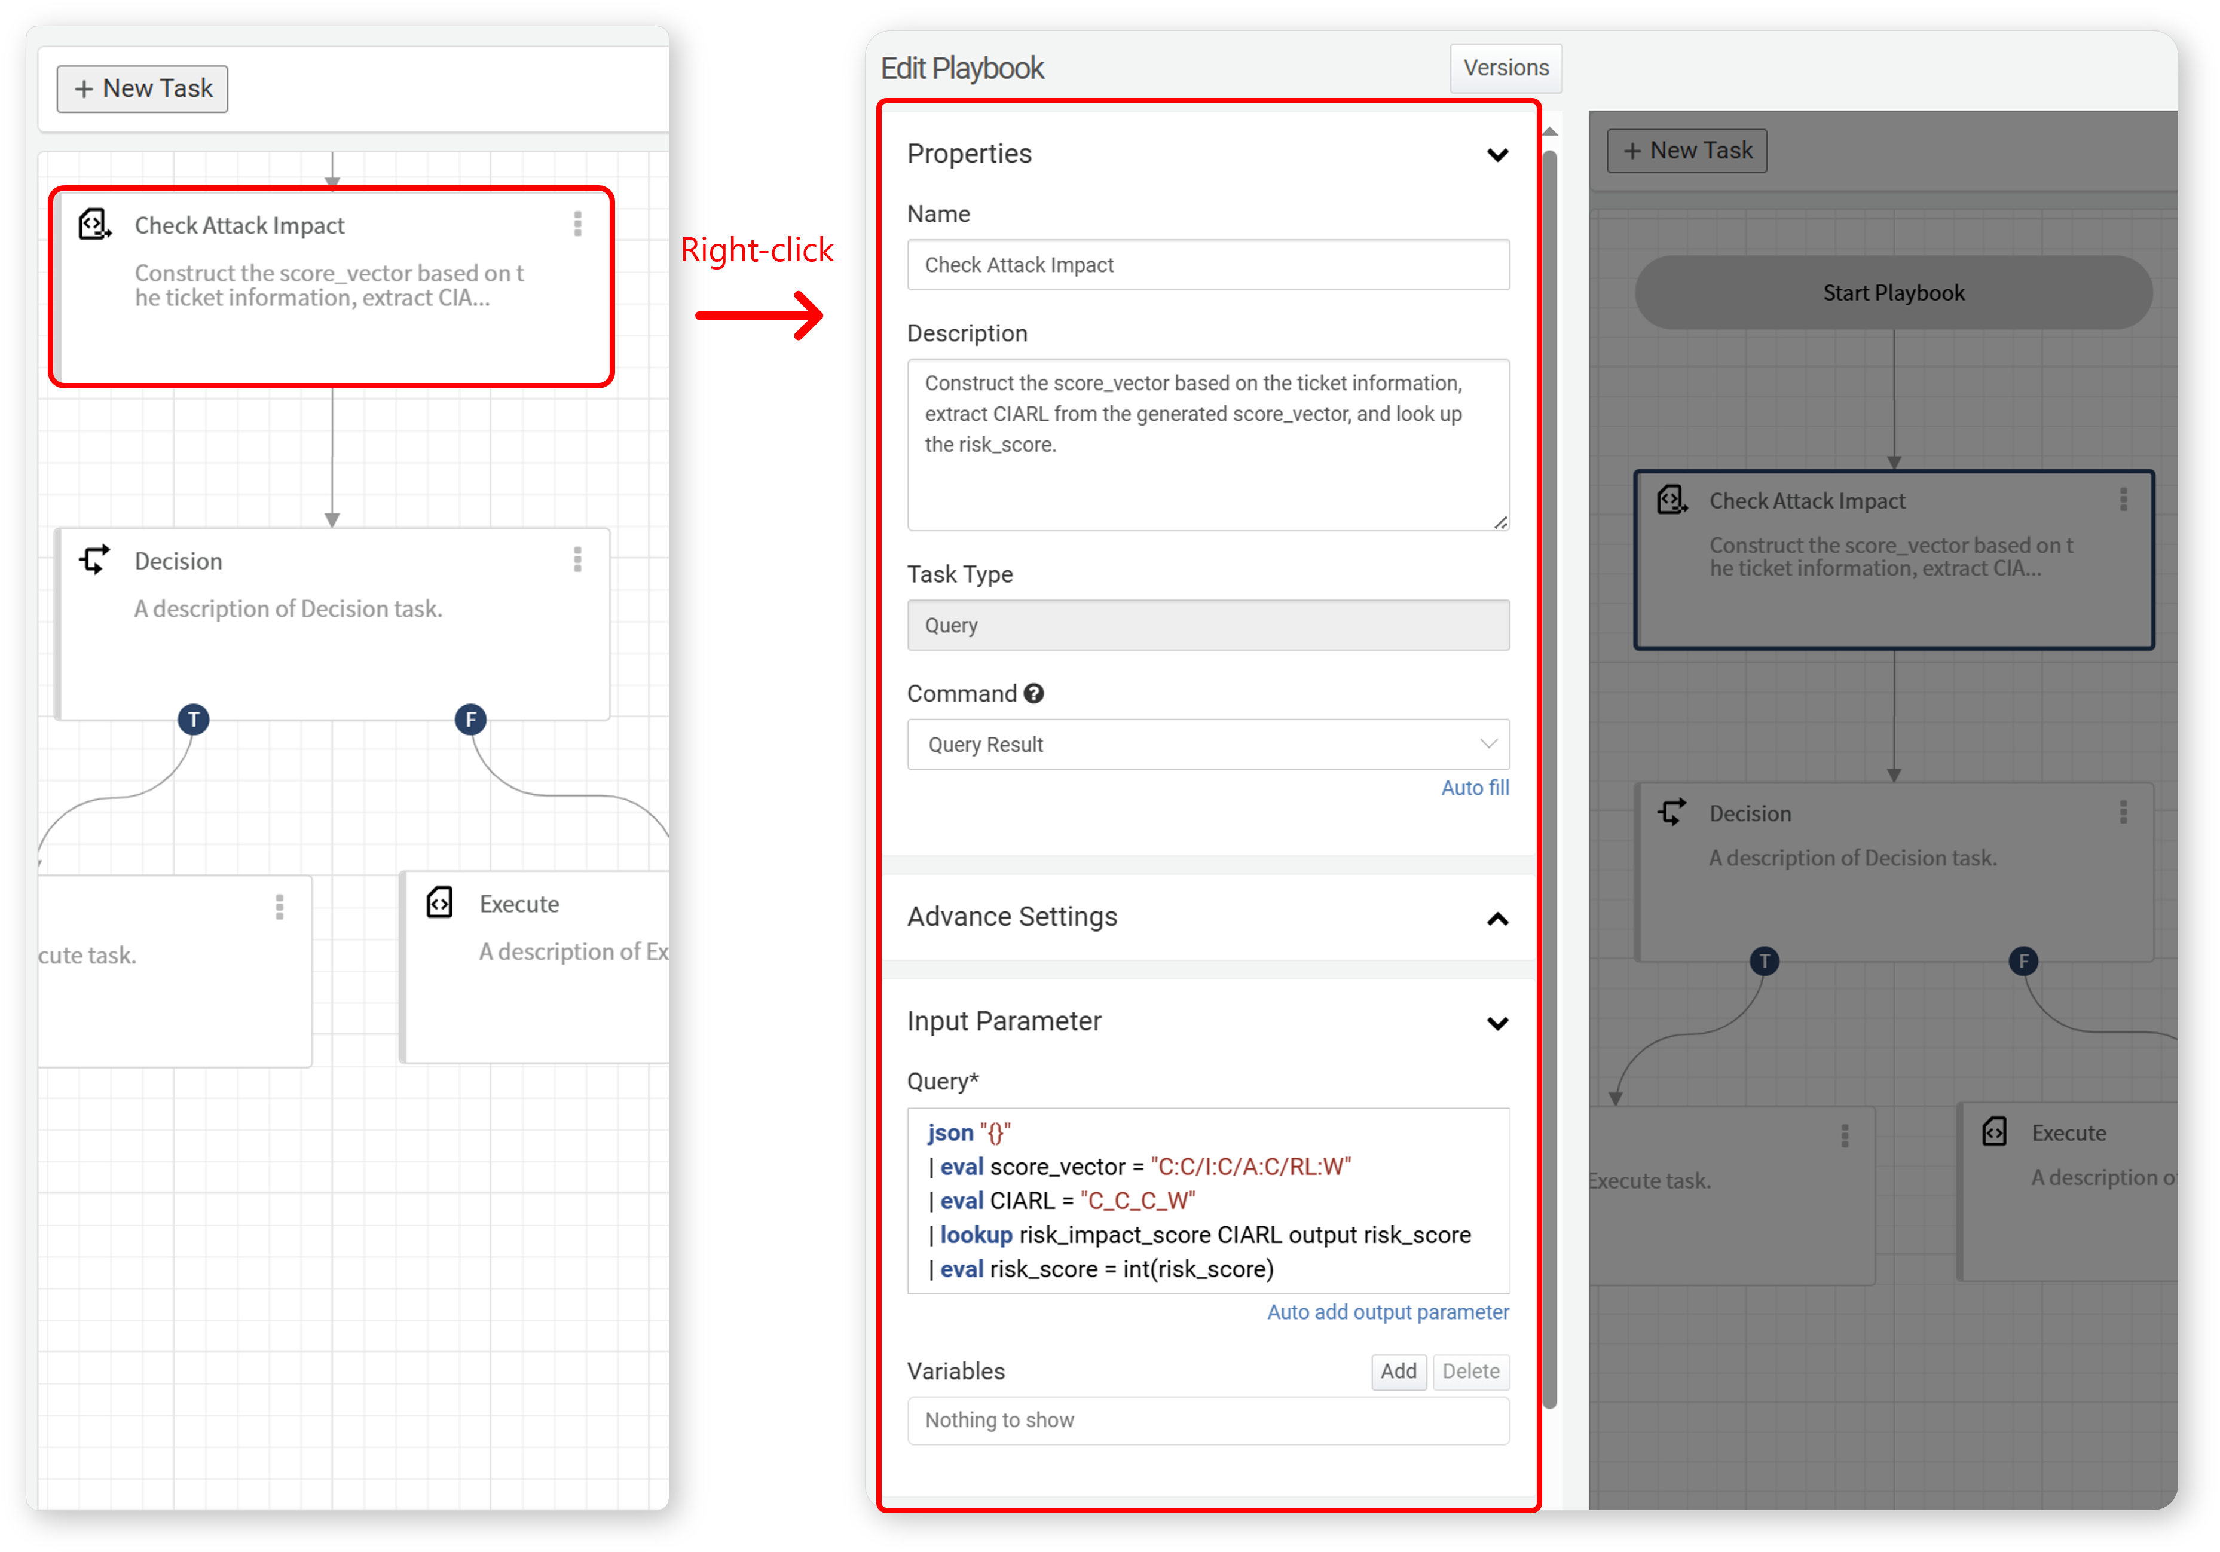
- 接続線の選択: 接続線をクリックすると、濃い青色でハイライトされます。DeleteまたはSpaceキーを押すと接続が削除されます。
- 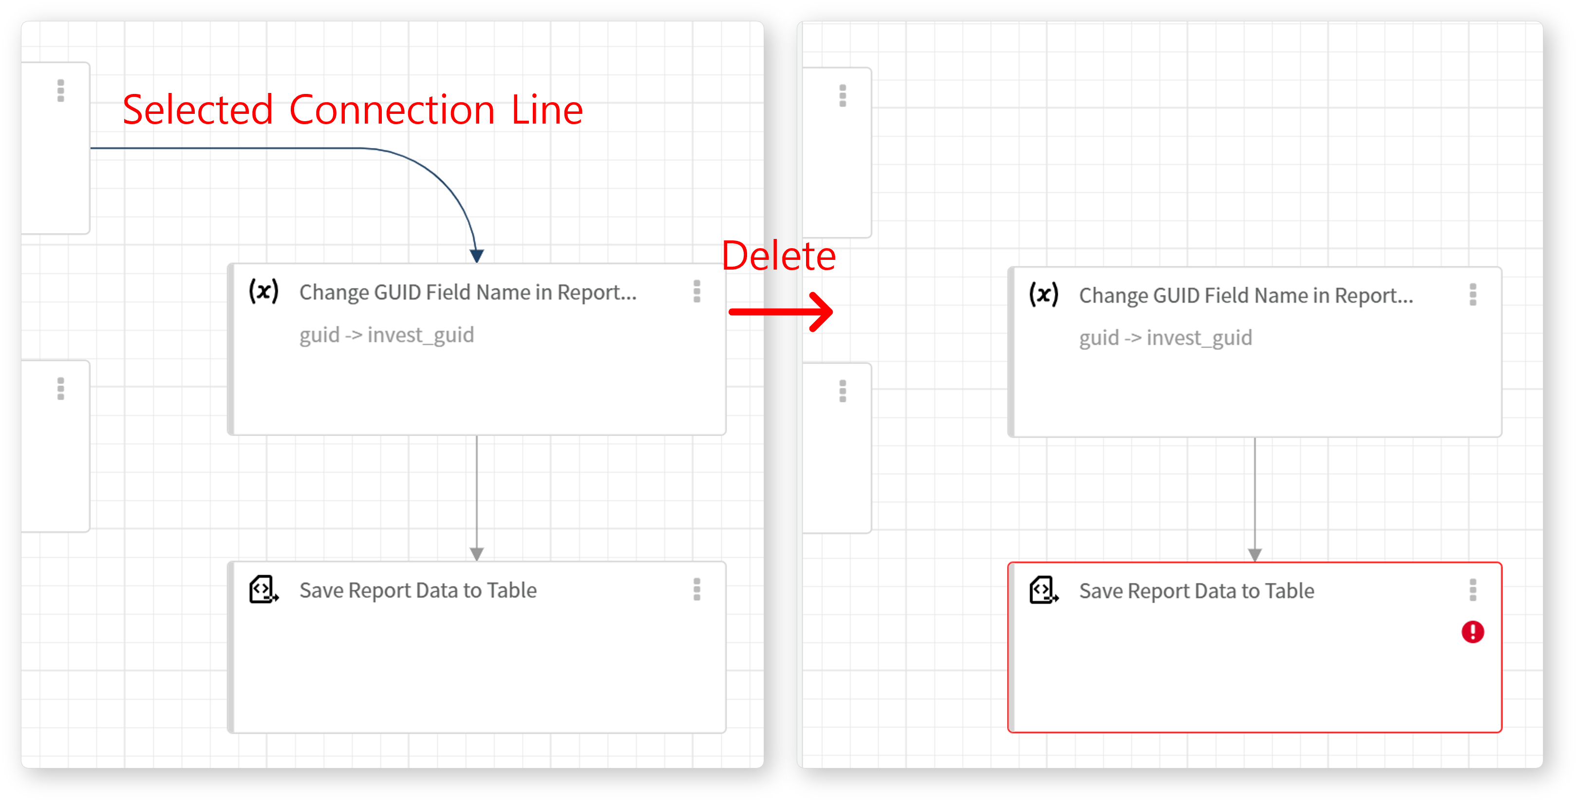
- 複数タスクの選択（Shift + クリック）: Shiftキーを押しながらクリックすると、複数のタスクを同時に選択できます。選択したタスクはまとめて移動や削除が可能です。DeleteまたはSpaceキーで全ての選択タスクを削除します。
- 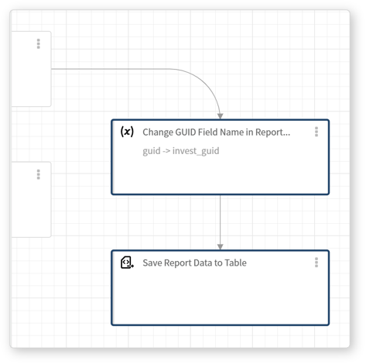
ドラッグ＆ドロップ
- タスクオブジェクトの移動: タスクオブジェクトをドラッグすると、新しい位置に移動できます。タスク間の接続は維持されます。
- 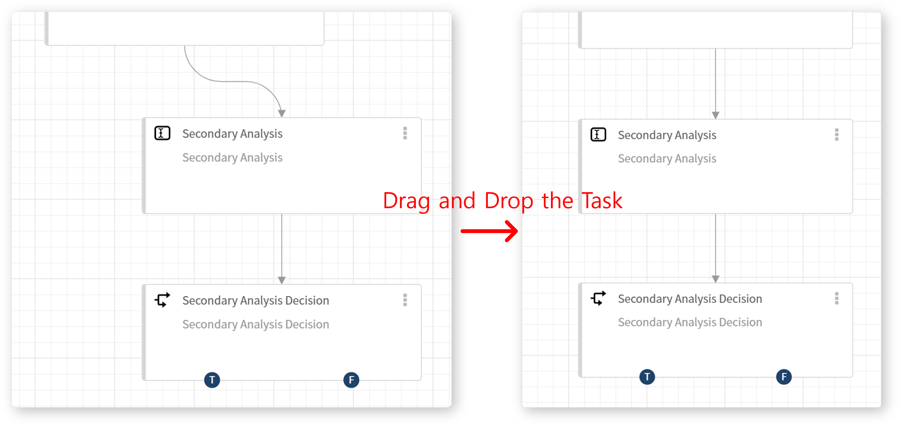
- 新規タスクの作成: 接続ポイントから空白エリアへドラッグすると、自動的に新しいタスクが作成されます。プロパティパネルが表示され、すぐに設定が可能です。
- 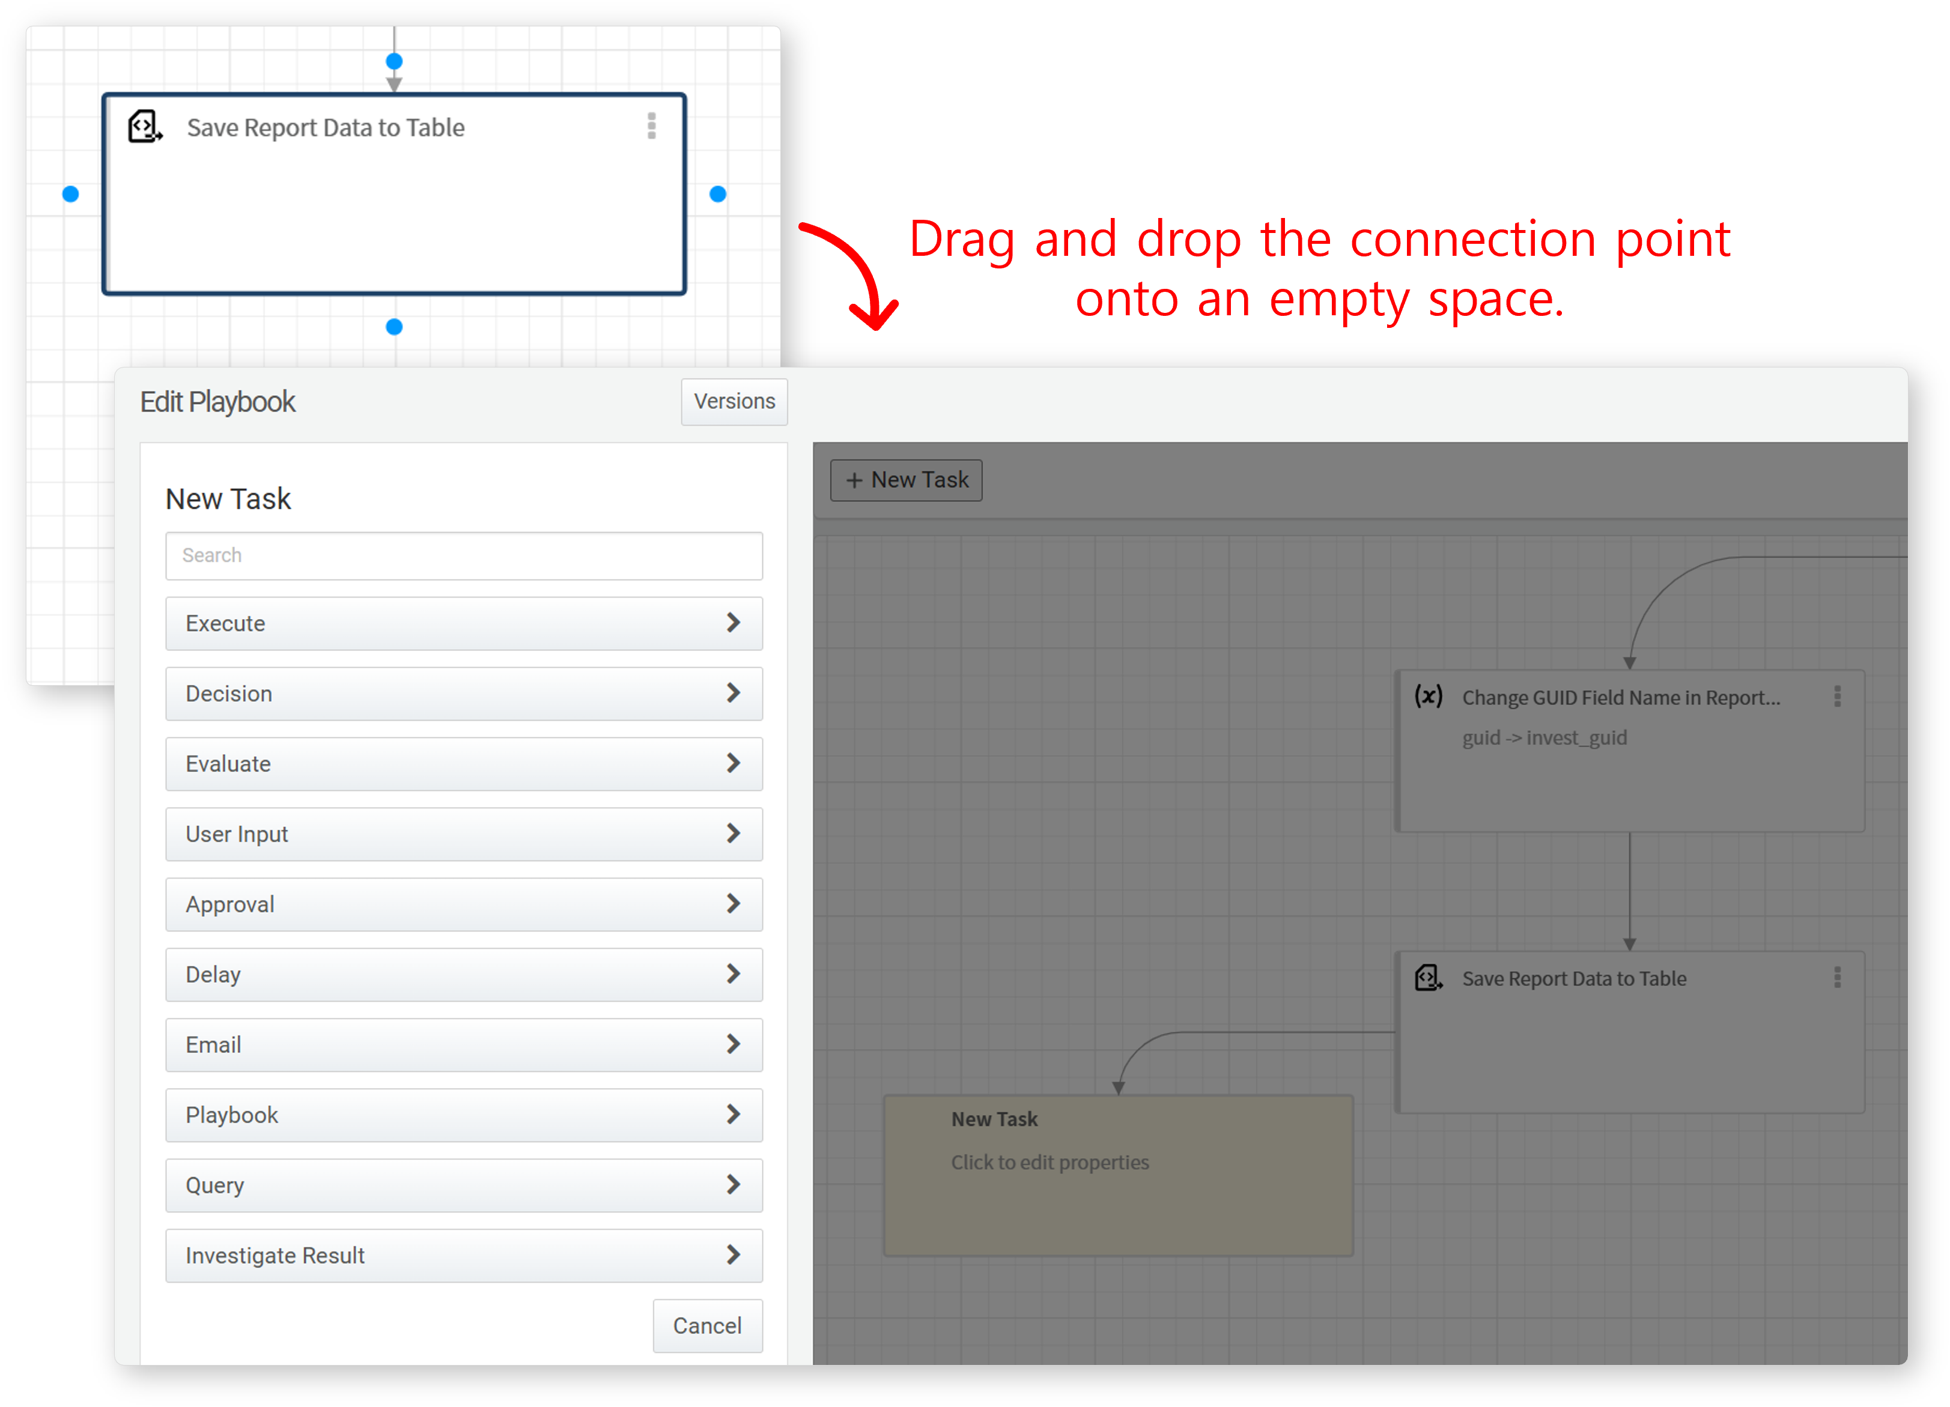
- タスクの接続: 接続ポイントから他のタスクへドラッグすることで、タスク同士を接続できます。
- 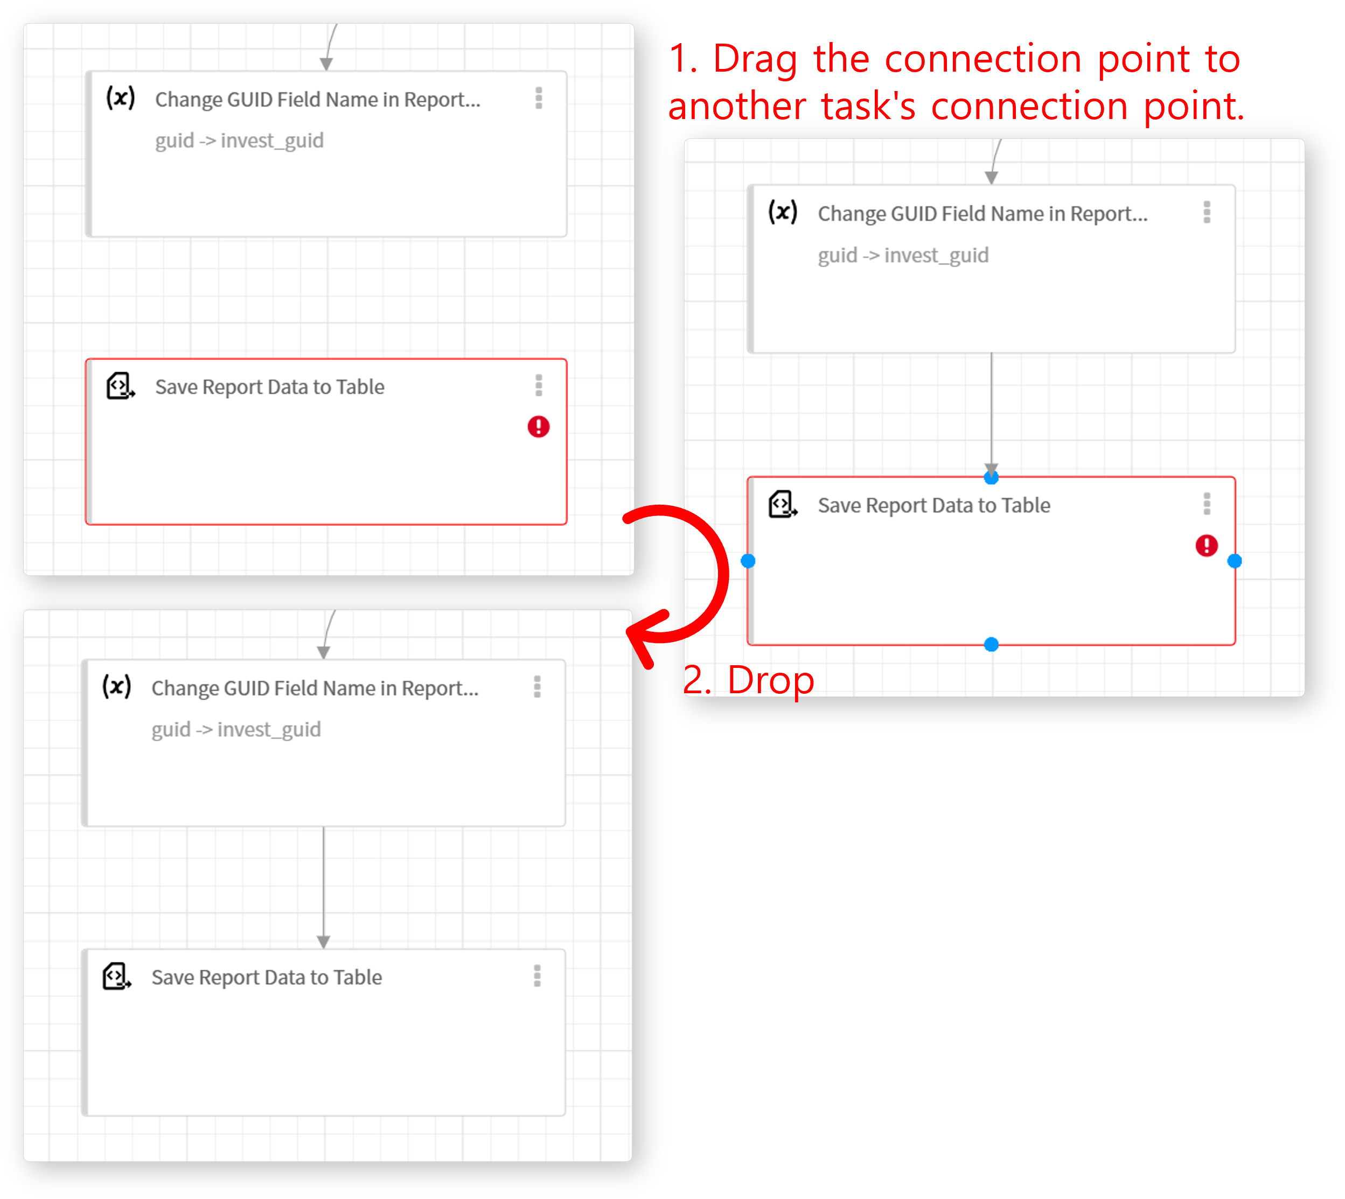
- フローチャートビューの移動: 背景やマップをドラッグすると、プレイブックエディタの表示範囲を移動できます。マップ内の青枠が現在の表示範囲を示します。
- 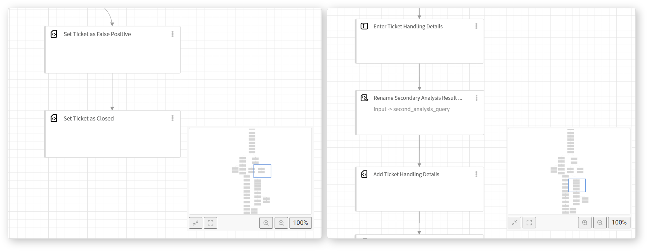
- 複数タスクの選択（Shift + ドラッグ）: Shiftキーを押しながらドラッグすると選択ボックスが作成され、ボックス内のタスクがマウスボタンを離した時点で選択されます。
- 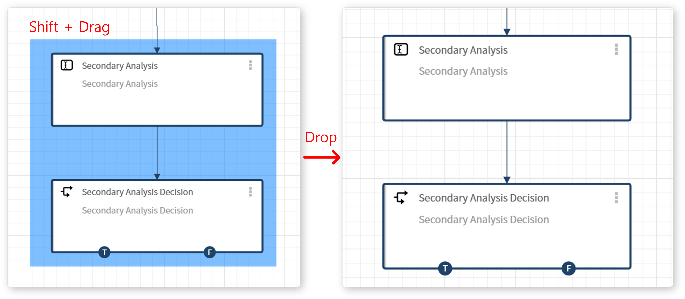
マウスホイールスクロール
- 拡大・縮小: 上方向にスクロールすると拡大、下方向にスクロールすると縮小します。
- 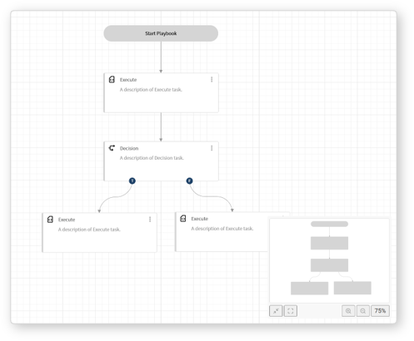
ショートカット
ショートカットを利用することで、特定のキー操作でコマンドを素早く実行できます。プレイブック編集ページで利用可能なショートカットは以下の通りです。
Windows/Linux | macOS | 機能
ESC | ESC | 選択解除、プレイブック／タスクプロパティ編集のキャンセル
Ctrl+Z | Cmd+Z | 元に戻す
Ctrl+Y または Ctrl+Shift+Z | Cmd+Shift+Z | やり直し
Ctrl+A | Cmd+A | フローチャート内の全タスク・接続を選択
+ または = | + または = | フローチャートの拡大
- | - | フローチャートの縮小
G | G | グリッドの表示／非表示
F | F | フローチャートを画面に合わせる
M | M | マップの表示／非表示
Delete または Backspace | Delete または Backspace | 選択したタスク／接続の削除
タスク接続ルール
プレイブックは、タスクを定義された順序で接続することで動作します。タスクは複数に分岐したり、1つに統合したりできます。
(1) すべてのタスクは接続されている必要があります
最初のタスクを除き、すべてのタスクは少なくとも1つの前段タスクと接続されている必要があります。下記は、1つのタスクが次のタスクに続く基本的なタスクフローの例です。前段タスクが完了すると、次のタスクが実行されます。
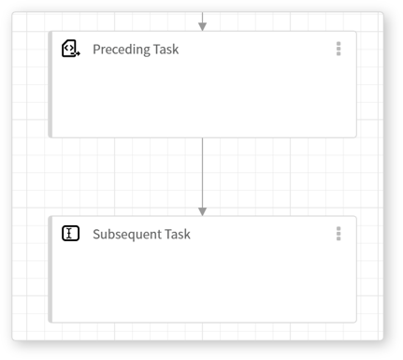
プレイブックの実行結果は、レスポンス > レスポンスログで確認できます。以下は、前段タスクが完了し、次のタスクがユーザー入力待ちの状態を示しています。
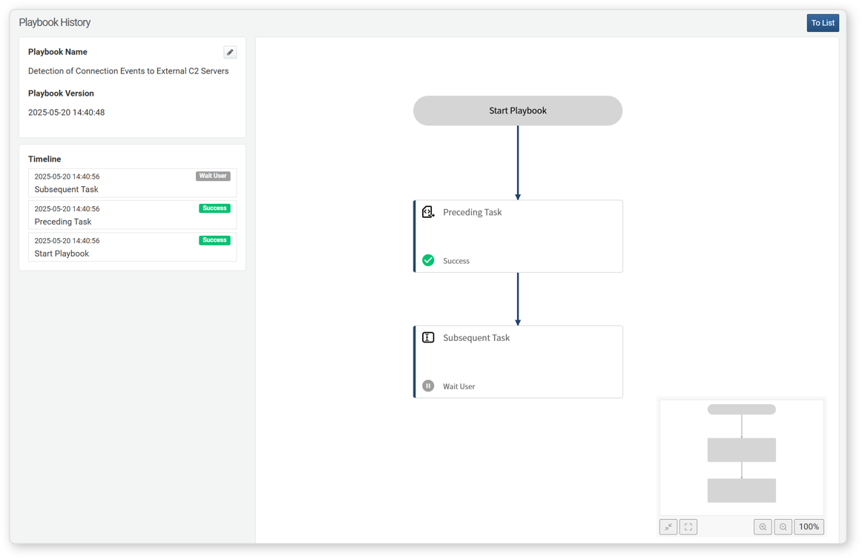
接続されていないタスクがある場合、警告が表示されます。未接続のタスクは論理エラーとみなされ、プレイブックの保存ができません。
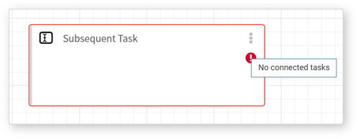
(2) 1:N 並列接続
1つのタスクから複数の後続タスクへ接続できます。前段タスクが完了すると、すべての後続タスクが並列で実行されます。
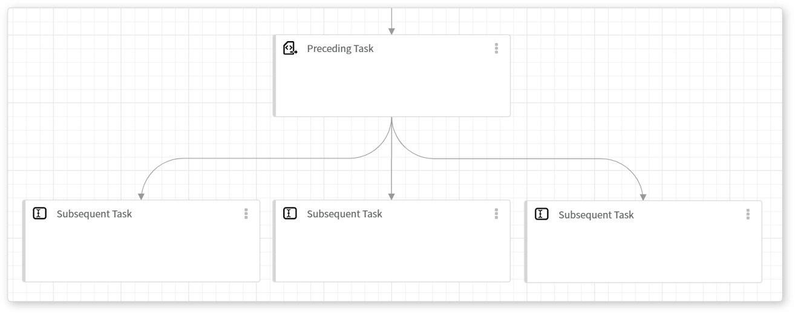
下図は、タスク1、2、3が前段タスクの完了後に同時に実行される様子を示しています。
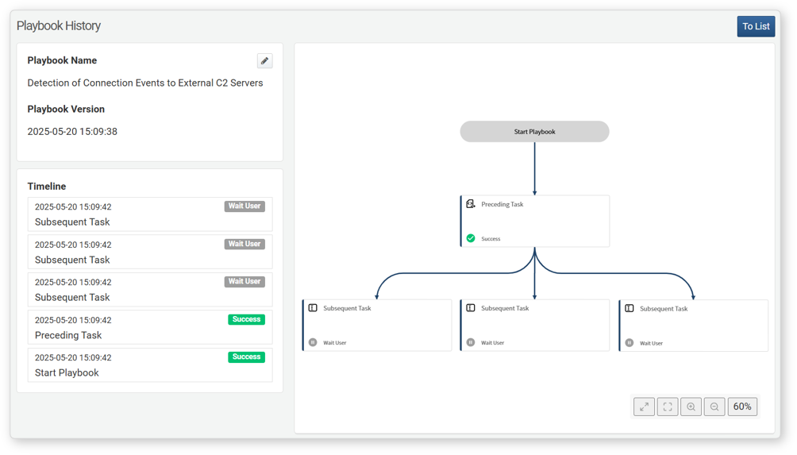
(3) N:1 接続
複数の前段タスクを1つの後続タスクに統合できます。すべての前段タスクが完了した後に、後続タスクが実行されます。
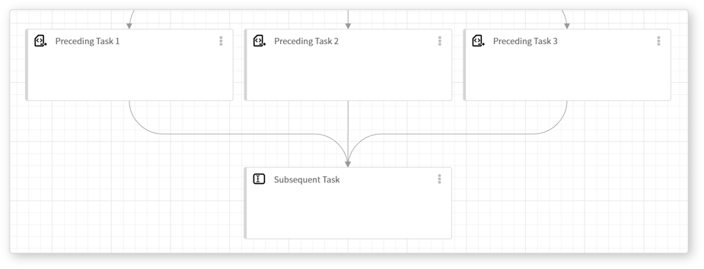
下記は、タスク1と3が完了し、タスク2が未完了のため後続タスクが実行されない例です。
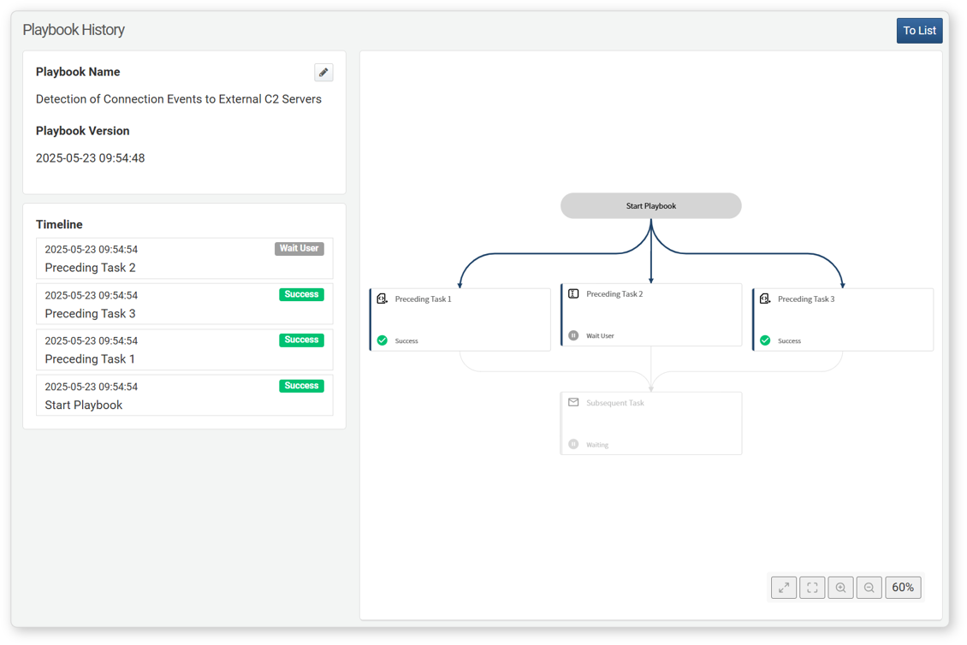
タスク2が完了すると、すべての前段タスクが終了し、後続タスクが実行されます。
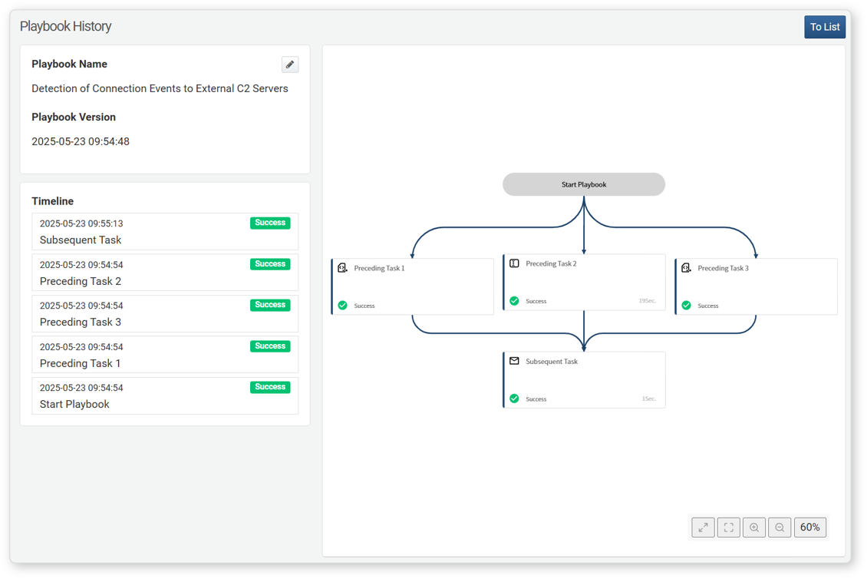
(4) 無限ループは禁止されています
無限ループはプレイブックの実行を完了できなくするため、許可されていません。タスクが自分自身に接続しようとすると、接続ハンドルが赤色になり、無効な接続であることを示します。
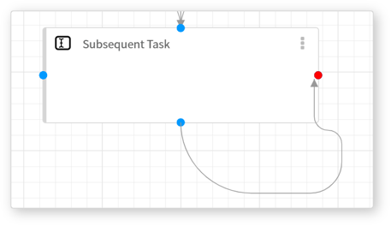
(5) 異なる分岐の統合は禁止されています
分岐および承認リクエストタスクは、条件や承認に基づきワークフローをtrue (T) と false (F) の経路に分岐させます。これらの排他的な経路を1つのタスクに統合すると論理矛盾が生じ、プレイブックの保存ができません。
論理的に矛盾するタスクフローを統合しようとすると、下図のように警告が表示されます。
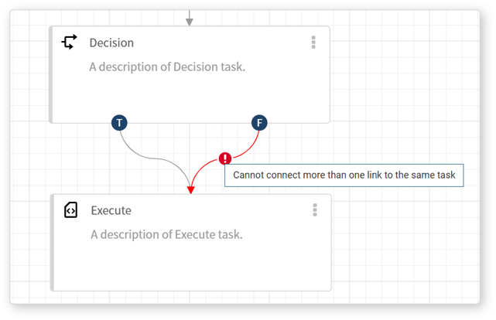
下記は、2つの論理的に矛盾する経路が1つのタスクに統合されようとした例で、統合先のタスクに警告が表示されます。
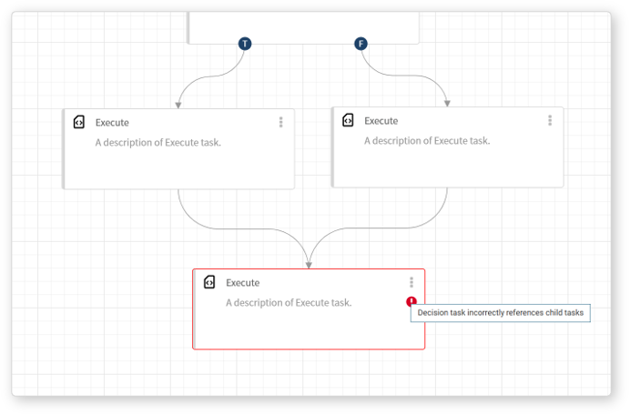

プレイブックのプロパティ
すべてのプレイブックには共通プロパティがあります。GUIDを除き、すべてのプロパティはプロパティパネルで閲覧・編集が可能です。
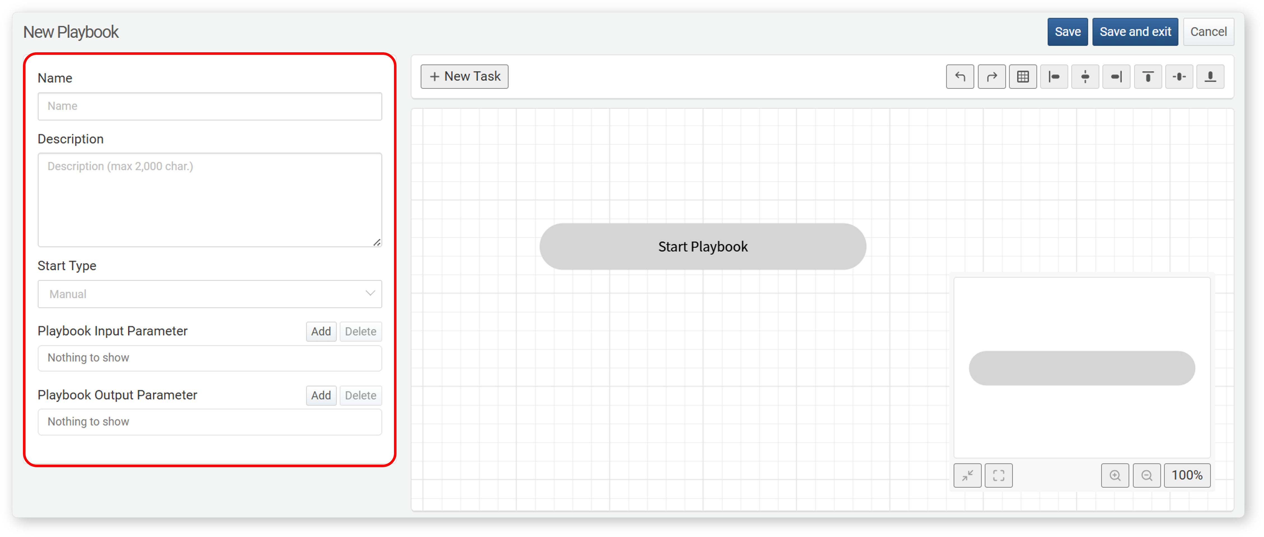
GUID
GUIDは、プレイブックごとに一意となるプロパティであり、プロパティパネルでは表示・編集できません。プレイブック作成時に自動的に割り当てられ、Webブラウザのアドレスバーで確認できます。
GUIDは一意の識別子であり、たとえ2つのプレイブックの名前が異なっていても、GUIDが同じであれば同一のプレイブックと見なされます。アプリを通じて提供されるプレイブックには、あらかじめ定義されたGUIDが割り当てられています。
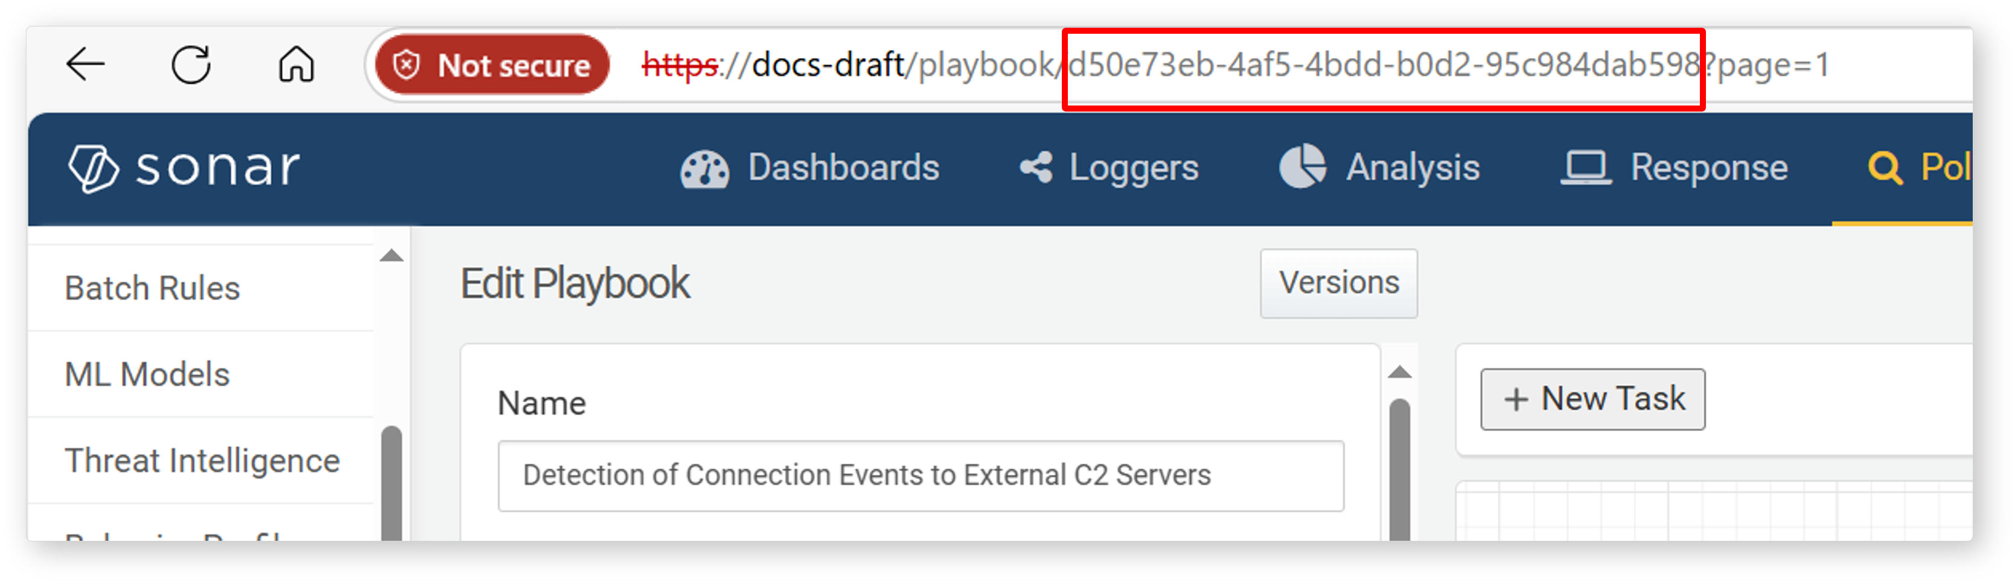
名前
プレイブックの名前は一意であり、50文字以内で設定する必要があります。
説明
プレイブックの説明は2,000文字以内で入力してください。
トリガー
トリガータイプは、プレイブックの実行条件を定義するプロパティであり、いつ実行されるかを決定します。トリガータイプに関係なく、ユーザーはいつでも手動でプレイブックを実行できます。
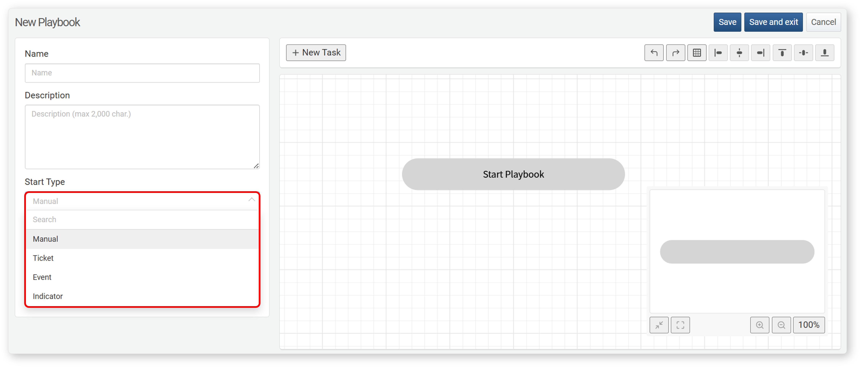
トリガータイプ | プロパティ | 説明
手動 | 入力/出力パラメーター | ユーザーによる手動実行、または他のプレイブックからの呼び出しで実行。
チケット | シナリオ | 指定した1つ以上のシナリオでチケットが生成された際に実行。
イベント | シナリオ | 指定した1つ以上のシナリオでイベントが発生した際に実行。
インジケーター | トリガー条件 | 特定のインジケーター（IOC）が追加された際に実行。
ルール
トリガーがチケットまたはイベント作成に設定されている場合、ルール（シナリオ）には適用可能なルールが一覧表示されます。プレイブックを実行したいルールを選択してください。
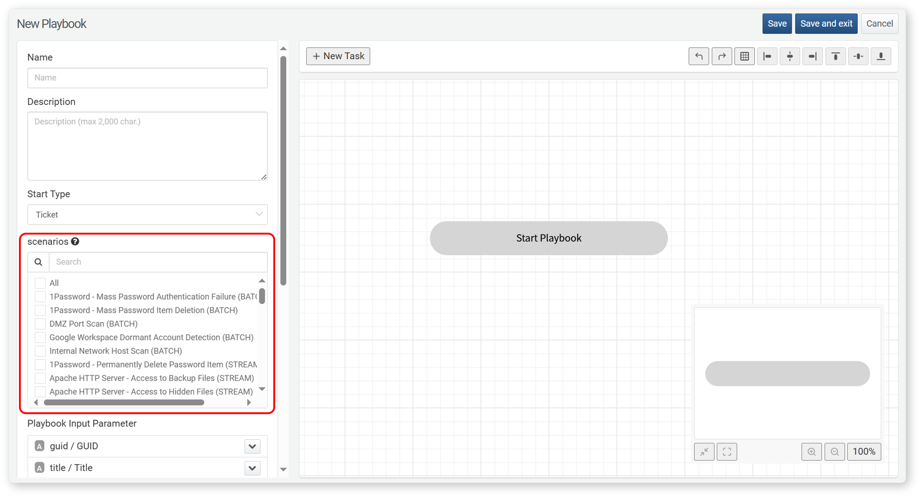
入力/出力パラメーター
プレイブックの入力パラメーターおよび出力パラメーターは、プレイブックのワークフローにおいて重要な役割を果たします。
- 入力パラメーター：ワークフローの入力として使用されます。
- 出力パラメーター：すべてのタスクが完了した後に値を返すために使用されます。
入力パラメーター
トリガータイプがチケット、イベント、またはIOC作成の場合、以下の入力パラメーターが利用可能です。
入力パラメーター | 名前 | チケット | イベント | IoC
guid | GUID | O | O
title | タイトル | O
first_seen | 初回検知日時 | O | O
last_seen | 最終検知日時 | O | O
priority | 優先度 | O | O
src_ip | 送信元IP | O | O
src_port | 送信元ポート | O | O
dst_ip | 宛先IP | O | O
dst_port | 宛先ポート | O | O
protocol | プロトコル | O | O
user | ユーザー | O | O
host_ip | ホスト | O | O
mail_from | メール送信者 | O | O
mail_to | メール受信者 | O | O
mail_cc | メールCC | O | O
url | URL | O | O | O
md5 | MD5 | O | O | O
IP Address | IPアドレス |  |  | O
Domain | ドメイン |  |  | O
Email Address | メールアドレス |  |  | O
ただし、トリガータイプが手動の場合、入力パラメーターは手動で定義する必要があります。入力パラメーターを追加するには、プロパティパネルのプレイブック入力パラメーターセクションで追加をクリックしてください。
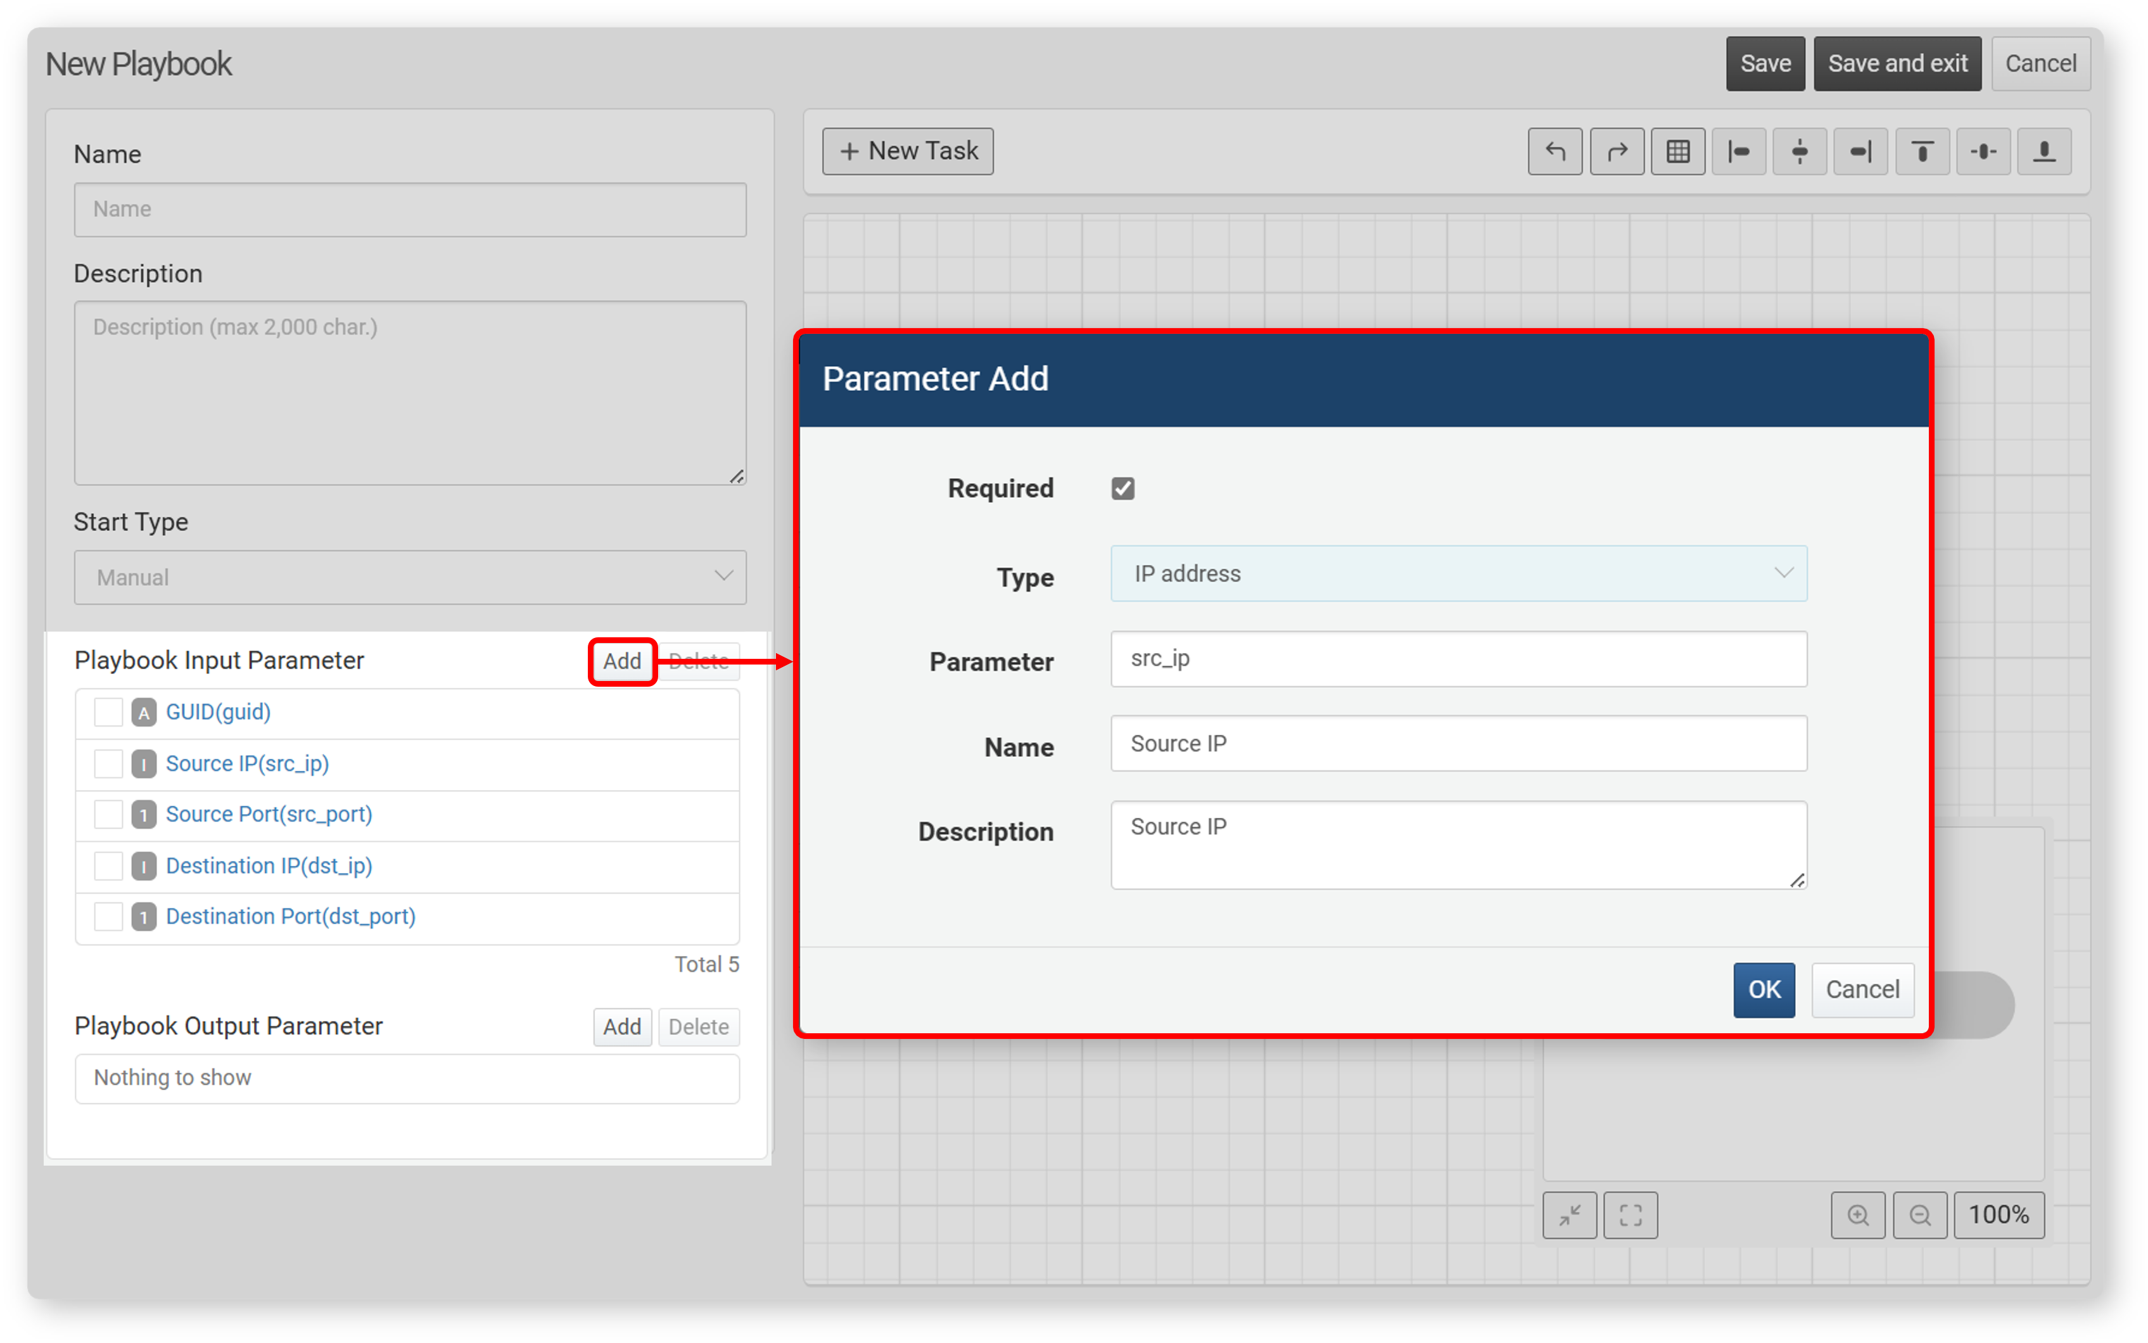
- 必須：パラメーターを必須項目として設定します。
- タイプ：データ型（文字列、日付、整数、浮動小数点、IPアドレス、ブール値）
- パラメーター：パラメーターとして指定するフィールド名
- 名前：パラメーターの表示名
- 説明：パラメーターの説明
- 入力パラメーターを編集するには、その名前をクリックします。
- 入力パラメーターの順序を変更するには、該当行にカーソルを合わせ、矢印ボタンが表示されたら希望の方向にクリックします。
- 入力パラメーターを削除するには、削除したいパラメーターの行のチェックボックスを選択し、削除をクリックします。
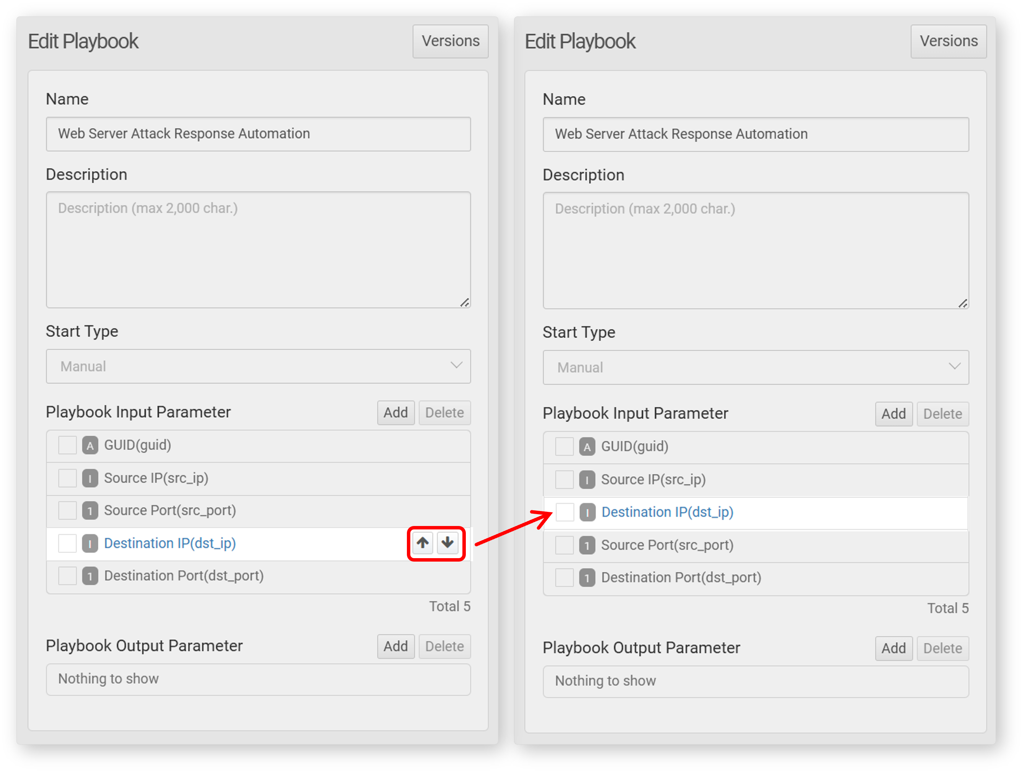
出力パラメーター
出力パラメーターは、入力パラメーターから選択できます。出力パラメーターを追加するには、出力パラメーターセクションで追加をクリックしてください。
出力パラメーターは作成後に編集できません。変更する場合は、一度削除してから新たに追加してください。出力パラメーターを削除するには、削除したいパラメーターの行のチェックボックスを選択し、削除をクリックします。
トリガー条件
トリガー条件は、プレイブックのトリガータイプが**インジケーター（IOC）**作成に設定されている場合に定義するプロパティです。リストからIOCタイプ（URL、MD5、IPアドレス、ドメイン、メールアドレス）のいずれかを選択してください。選択したタイプに一致するインジケーターが登録されると、プレイブックが自動的に実行されます。
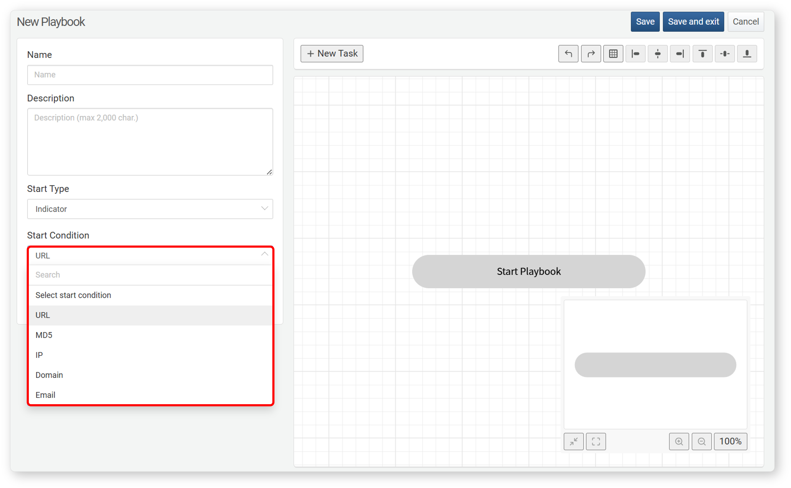

共通タスクプロパティ
すべてのタスクには以下の共通プロパティがあります。プロパティパネルでこれらのプロパティを確認・編集できます。
プロパティ | 説明
名前 | プレイブック内でタスクを一意に識別する名前
説明 | タスクの簡単な説明
タスクタイプ | タスクの機能に基づくカテゴリ
コマンド | タスクで実行されるコマンド。ほとんどのタスクは1つのコマンドを実行します。
コマンドセット | 実行タイプのタスクの場合、利用可能なコマンドのリスト
プレイブック | プレイブック呼び出しタイプのタスクの場合、実行するサブプレイブック
詳細設定 | タイムアウト、リトライ間隔、リトライ回数、タスク失敗時のアクションなどの設定
入力パラメーター | 前のタスクやプレイブックの入力パラメーターから値を受け取るパラメーター。タスクごとに異なります。
出力パラメーター | 後続タスクに渡す値を格納するパラメーター。タスクごとに異なります。
- コマンドセットは、デフォルトのコマンドセットとアプリで提供されるコマンドセットで構成されます。
- 入力パラメーターの必須項目はアスタリスク（*）で表示されます。
名前と説明
: プレイブック内の各タスクには、一意の名前と説明プロパティがあります。タスクはプレイブックワークフロー上でボックスとして表示され、これらのプロパティで識別します。
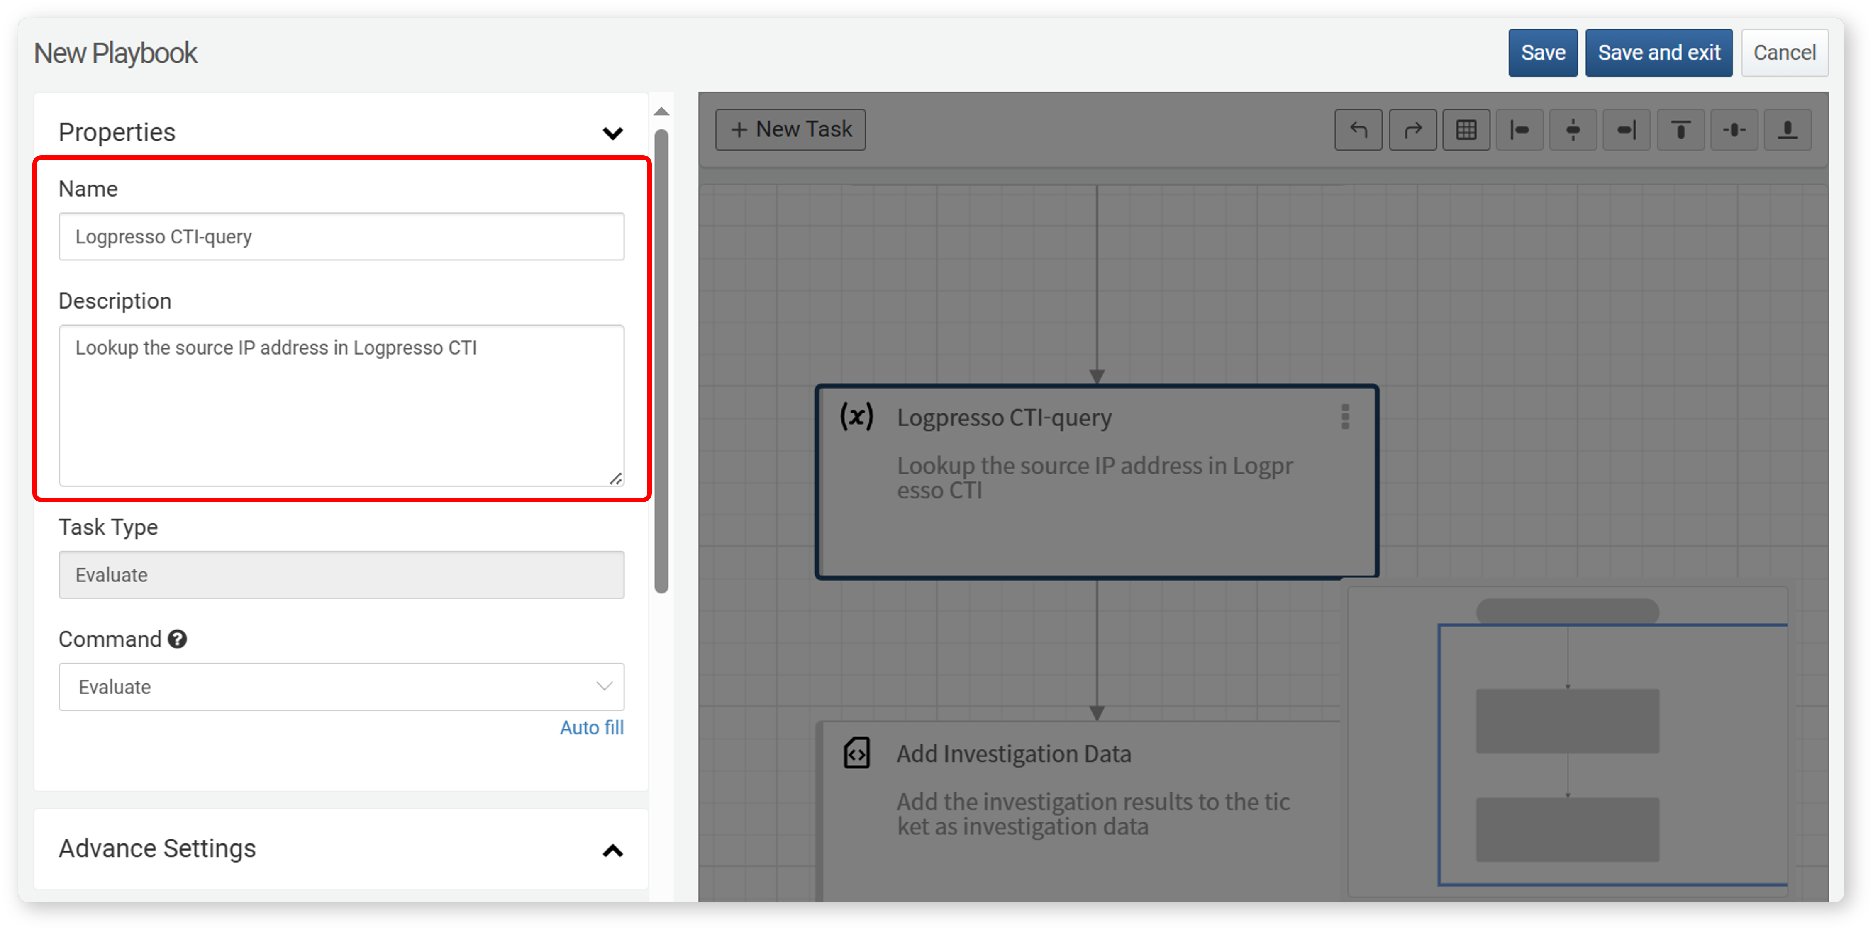
プロパティパネルのコマンドセクションで自動入力をクリックすると、タスクタイプに応じたデフォルト値が名前と説明に自動設定されます。必要に応じて編集可能です。
詳細設定
: 詳細設定では、タスクの動作を制御するオプションを提供します。
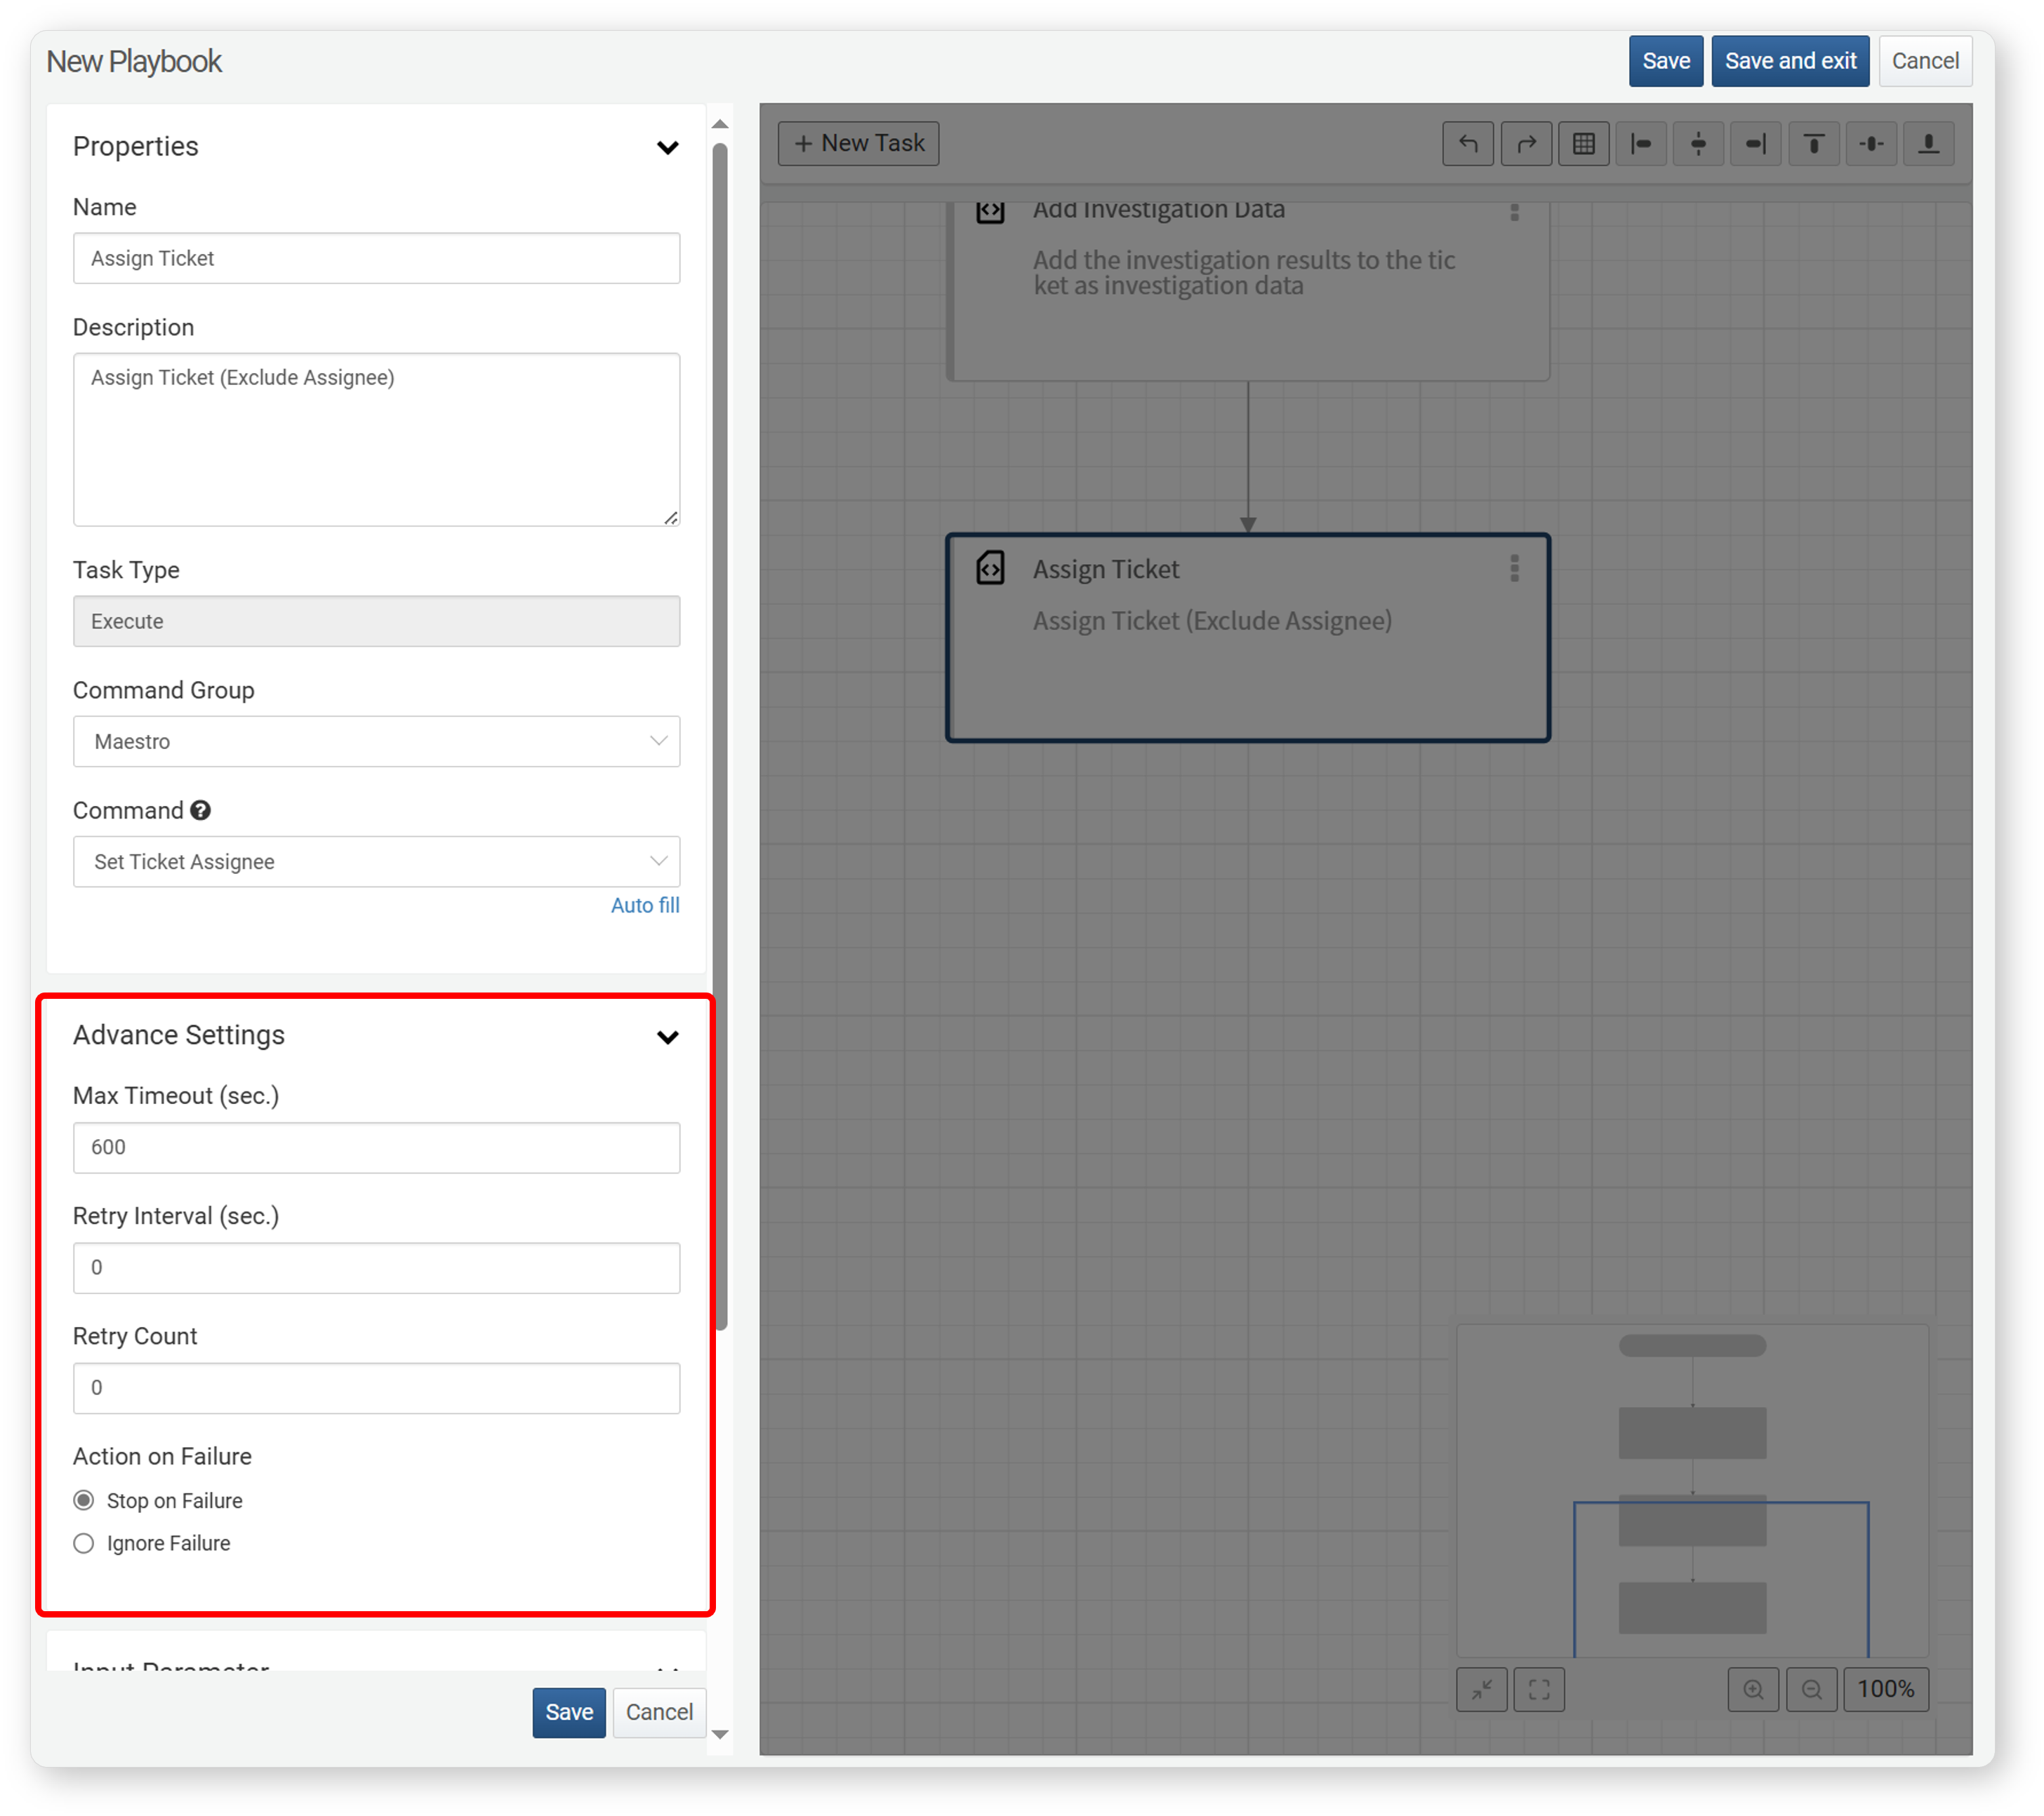
- 最大タイムアウト（秒）：タスク完了までの最大待機時間（デフォルト：600秒）
- リトライ間隔（秒）：タイムアウト時のリトライ間隔（デフォルト：0秒）
- リトライ回数：リトライ試行回数（デフォルト：0）。リトライ回数内でタスクが完了すれば成功と見なされます。
- 失敗時のアクション：タスク失敗時の動作（プレイブック停止、次のタスクへ進む）。デフォルトは「プレイブック停止」。
- 「失敗時のアクション」オプションはバージョン4.0.2404.0以降で利用可能です。

タスク固有のプロパティ
タスクは、プレイブックを構成する最小の機能単位です。各タスクはタイプごとに異なる機能を実行します。タスクタイプの概要は以下の通りです。
タスク | 説明
実行 | コマンドセットで定義されたコマンドを実行します。
分岐 | 比較式の評価結果（true/false）に基づきワークフローを分岐します。
評価 | 式の値をパラメーターに代入します。
ユーザー入力 | ユーザーからの入力を受け取り、出力パラメーターに代入します。
承認 | ユーザーの承認結果に基づきワークフローを分岐します。
一時停止 | 指定した時間だけ待機し、次のタスクへ進みます。
メール送信 | 事前定義されたテンプレートに基づきメールを送信します。
プレイブック呼び出し | 他のプレイブックを呼び出して実行します。
クエリ | クエリを実行し、結果を取得します。
調査 | クエリを実行し、結果をチケットの調査データとして追加します。
実行
このタスクは、コマンドセットを利用して様々なアクションを自動化します。ログプレッソアプリをインストールすると、そのアプリが提供するコマンドセットをプレイブックで利用できます。
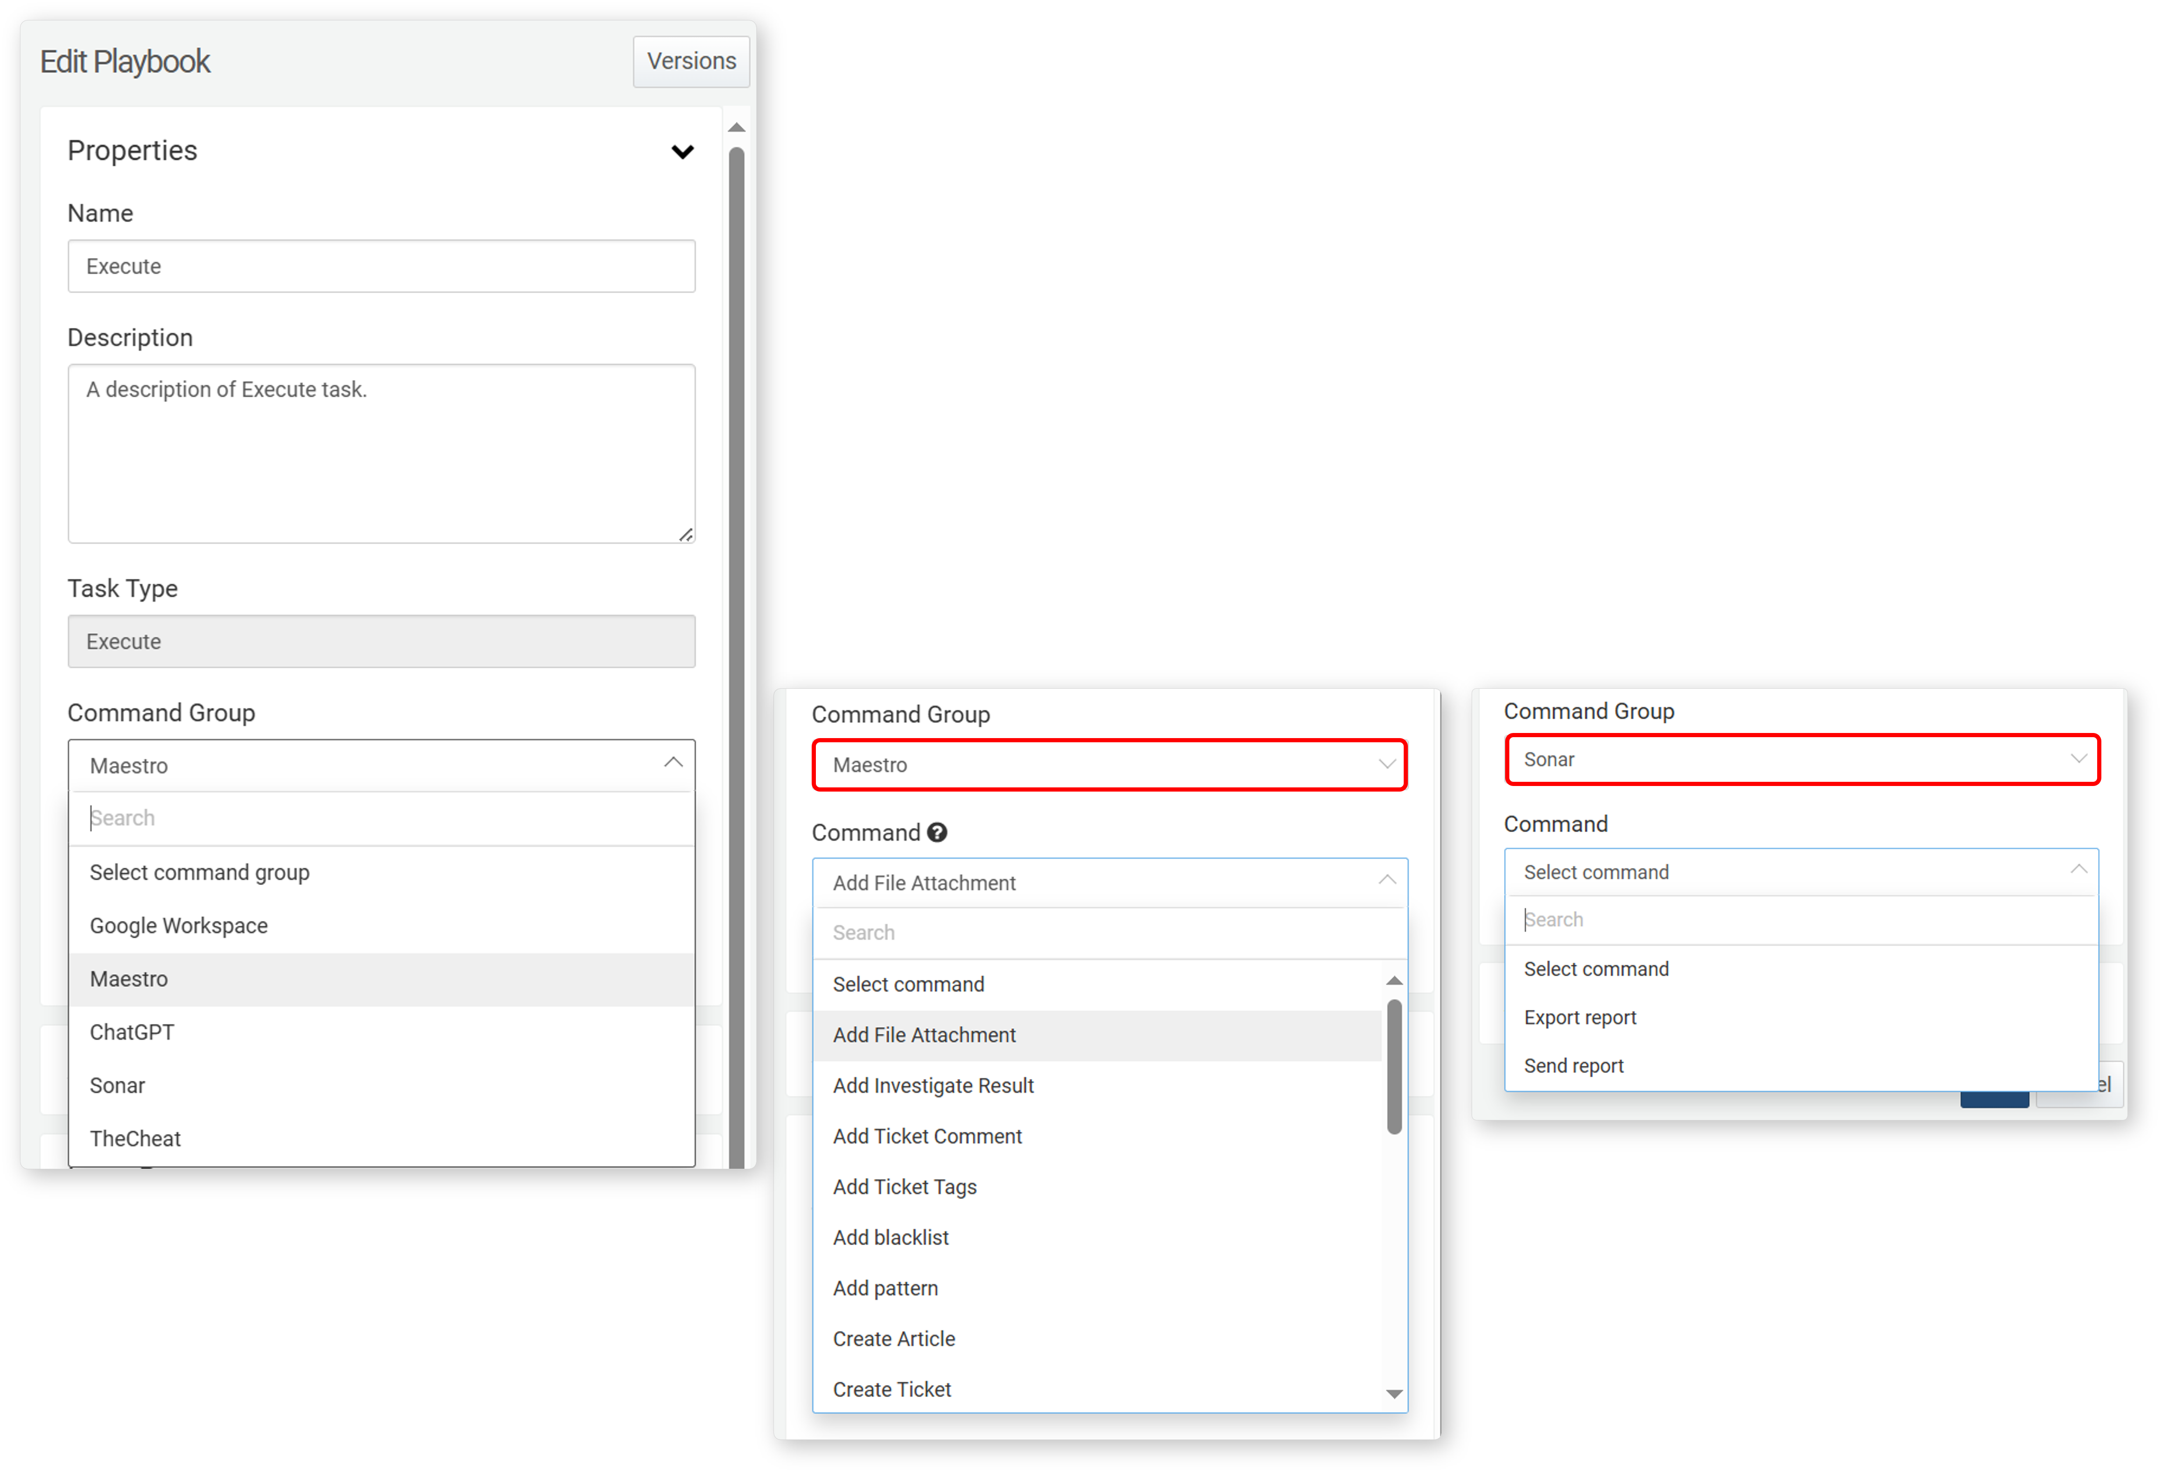
コマンドセット
コマンドセットは、タスクが実行できるコマンドの集合です。標準のコマンドセットに加え、プレイブック対応アプリをインストールすることで利用可能なコマンドセットが拡張されます。
コマンド
利用可能なリストからコマンドを選択します。コマンドを選択すると、その入力パラメーターを定義し、出力パラメーターを確認できます。
ログプレッソ・マエストロのコマンドセットでは、以下のコマンドが提供されています。
コマンド | 説明
記事作成 | 記事タイプのチケットを追加し、そのGUIDを出力パラメーターとして返します。
ディレクトリ検証 | ログプレッソ・ソナーシステム内のローカルディレクトリを検証します。
ブロックリスト追加 | 指定したアドレスグループから特定のIPアドレスを削除します。
ブロックリスト削除 | 指定したアドレスグループに特定のIPアドレスを追加します。
イベント用チケット作成 | イベント用のチケットを作成し、そのGUIDを返します。
調査結果取得 | チケットから調査データを取得し、調査データのGUIDを返します。
調査結果追加 | クエリ結果を調査データとして追加し、調査データのGUIDを返します。
ファイル添付検証 | ログプレッソ・ソナーシステム内のローカルファイルパスとサイズを検証します。
ファイル添付追加 | チケットにファイルを添付し、そのGUID、サイズ、名前を返します。
IPインジケーター更新 | IPアドレスインジケーターを作成または更新します。
MD5インジケーター更新 | MD5インジケーターを作成または更新します。
URLインジケーター更新 | URLインジケーターを作成または更新します。
ドメインインジケーター更新 | ドメインインジケーターを作成または更新します。
メールインジケーター更新 | メールインジケーターを作成または更新します。
チケットインシデント設定 | チケットのインシデントステータスを更新します。
チケットステータス設定 | チケットのステータスを変更します。
チケット作成 | 新しいチケットを作成し、そのGUIDを返します。
チケットFP設定 | チケットの誤検知（False Positive）ステータスを更新します。
チケット優先度設定 | チケットの優先度を更新します。
チケットコメント追加 | チケットにコメントを追加します。
チケットタグ設定 | チケットにタグを付与します。
チケットタグ追加 | 新しいチケットを作成し、そのGUIDを返します。
チケット担当者設定 | チケットに担当者または承認者を割り当てます。
パターン追加 | パターングループにパターンを追加します。
ログプレッソ・ソナーのコマンドセットでは、以下のコマンドが提供されています。
コマンド | 説明
メールレポート | 指定した期間のデータをもとに登録済みテンプレートでレポートを生成し、メールで送信します。
レポート生成 | 指定した期間のデータをもとに登録済みテンプレートでレポートを生成し、保存します。
記事作成
コマンドが記事作成の場合、記事タイプのチケットを作成し、そのチケットのGUIDを出力パラメーターとして返します。
入力パラメーター
入力パラメーター | 説明
記事タイトル* | 作成するチケットのタイトル
フォーマット | コンテンツの入力形式（PLAINまたはMARKDOWN）。未指定時はMARKDOWNがデフォルト。
記事内容* | 記事の内容
優先度 | LOW、MEDIUM、HIGHのいずれか。未指定時はLOWがデフォルト。
- パラメーター：前のタスクから受け取った入力パラメーターから選択します。
- 文字列：ダブルクォーテーション（"）で囲んだ文字列を入力します。
出力パラメーター
出力パラメーター | 名前 | 説明
ticket_guid | チケットGUID | 作成されたチケットのGUID
ディレクトリ検証
コマンドがディレクトリ検証の場合、このアクションはプレイブックを実行しているサーバーのローカルシステム上に指定したディレクトリが存在するかどうかを確認します。ディレクトリが存在しない場合、タスクは失敗します。
入力パラメータ
入力パラメータ | 説明
Path* | "file://"で始まるディレクトリパス
ブロックリスト削除
コマンドがブロックリスト削除の場合、このアクションは指定したIPアドレスを指定したアドレスグループから削除します。
入力パラメータ
入力パラメータ | 説明
group* | アドレスグループのGUID
ip* | グループから削除するIPアドレス
ブロックリスト追加
コマンドがブロックリスト追加の場合、このアクションは指定したIPアドレスを指定したアドレスグループに追加します。
入力パラメータ
入力パラメータ | 説明
アドレスグループGUID* | アドレスグループのGUID
IPアドレス* | グループに追加するIPアドレス
説明 | IPアドレスに関する追加情報
保持期間(分) | グループ内でのIPアドレスの保持期間（分単位）
イベントでチケット作成
コマンドがイベントでチケット作成の場合、このアクションは指定したイベントに対して新しいチケットを作成し、作成されたチケットのGUIDを出力パラメータとして返します。
入力パラメータ
入力パラメータ | 説明
チケットリポジトリGUID* | チケットリポジトリのGUID
イベントGUID* | チケットが参照するイベントのGUID
チケットタイトル | チケットのタイトル
優先度 | LOW、MEDIUM、HIGHのいずれか。未指定の場合はLOWがデフォルト。
出力パラメータ
パラメータ | 名称 | 説明
ticket_guid | チケットGUID | 作成されたチケットのGUID
調査記録の取得
コマンドが調査記録の取得の場合、このアクションはチケットの調査記録を取得します。
入力パラメータ
入力パラメータ | 説明
調査結果GUID* | 取得する調査結果のGUID
調査記録の追加
コマンドが調査記録の追加の場合、このアクションはクエリを実行し、その結果をチケットの調査記録として追加し、調査記録のGUIDを出力パラメータとして返します。
入力パラメータ
入力パラメータ | 説明
チケットGUID* | 調査記録を追加するチケットのGUID
タイトル* | 調査記録のタイトル
クエリ* | 調査記録を生成するためのクエリ
説明 | 調査記録に関する追加情報
クエリを文字列として入力する場合は、特殊文字（例："）をエスケープして正しく認識されるようにしてください。以下はエスケープされたクエリ文字列の例です。
json \"{}\"
\n| eval src_ip = \"%s\"
\n| join type=left src_ip
[ table *:sonar_ioc_logpresso_cti_ip
\n| eval src_ip = ip
\n| fields src_ip, first_seen, last_seen, description, action, metadata ]
出力パラメータ
パラメータ | 名称 | 説明
guid | 調査記録GUID | 調査記録のGUID
ファイル添付の検証
コマンドがファイル添付の検証の場合、このアクションはプレイブックが実行されるサーバーのローカルファイルシステム上のファイルサイズを検証します。
入力パラメータ
入力パラメータ | 説明
Path* | "file://"で始まるファイルパス
File Size* | ファイルサイズ（バイト単位）
このアクションは、指定したパスのファイルが定義されたサイズと一致するかどうかを確認します。
ファイル添付の追加
コマンドがファイル添付の追加の場合、このアクションは既存のチケットにファイルを添付し、ファイルのGUID、サイズ、名前を出力パラメータとして返します。
入力パラメータ
入力パラメータ | 説明
チケットGUID* | ファイルを添付するチケットのGUID
ファイルパス* | file://、https://、http://で始まるファイルパス
出力パラメータ
パラメータ | 名称 | 説明
file_guid | ファイルGUID | 添付されたファイルのGUID
file_size | ファイルサイズ | ファイルサイズ（バイト単位）
file_name | ファイル名 | 添付されたファイル名
IP/MD5/URL/ドメイン/メールインジケーターの更新
コマンドがIP/MD5/URL/ドメイン/メールインジケーターの更新の場合、このアクションはIP、MD5ハッシュ、URL、ドメイン、またはメールアドレスのインジケーター（IoC）を新規作成または更新します。
入力パラメータ
入力パラメータ | 説明
IoC識別子* | インジケーターを特定する一意の値（IP、MD5、URL、ドメイン、またはメールアドレス）
レピュテーション* | UNKNOWN（不明）、BENIGN（安全）、SUSPICIOUS（疑わしい）、MALICIOUS（悪意あり）のいずれか。デフォルトはUNKNOWN。
脅威レベル | HIGH、MEDIUM、LOW、BENIGN（安全）のいずれか
チケットインシデント設定
コマンドがチケットインシデント設定の場合、指定したチケットのインシデントステータスを変更します。
入力パラメータ
入力パラメータ | 説明
チケットGUID* | インシデントステータスを設定するチケットのGUID
インシデント状態* | インシデントの場合はtrue、FPの場合はfalseを設定
チケットステータス設定
チケット作成
コマンドがチケット作成の場合、新しいチケットを作成し、そのチケットのGUIDを返します。
入力パラメータ
入力パラメータ | 説明
チケットリポジトリGUID* | チケットリポジトリのGUID
チケットタイトル* | チケットのタイトル
送信元IP | 送信元IPアドレス
送信元ポート | 送信元ポート
宛先IP | 宛先IPアドレス
宛先ポート | 宛先ポート
プロトコル | プロトコル
ユーザー | チケットに関連付けられたアカウント
ホスト | チケットに関連付けられたホスト
送信者 | メール送信者
受信者 | メール受信者
CC | メールCC受信者
URL | チケットに関連するURL
MD5 | チケットに関連するMD5ハッシュ
資産IP | 資産IPアドレス
資産名 | 指定したIPを持つ資産のデバイス名（ホスト名）
サイト | チケットに関連付けられたサイト
優先度 | LOW、MEDIUM、HIGHのいずれか。未指定の場合はLOWがデフォルト。
チケットFP設定
コマンドがチケットFP設定の場合、既存のチケットの誤検출（False Positive）ステータスを更新します。
入力パラメーター
入力パラメーター | 説明
チケットGUID* | 更新対象のチケットのGUID
FP* | 真陽性の場合はtrue、誤検出の場合はfalseを設定します。
チケット優先度設定
コマンドがチケット優先度設定の場合、既存のチケットの優先度を更新します。
入力パラメーター
入力パラメーター | 説明
チケットGUID* | 更新対象のチケットのGUID
優先度 | LOW、MEDIUM、HIGHのいずれか。未指定の場合はLOWがデフォルトとなります。
チケットコメント追加
コマンドがチケットコメント追加の場合、チケットにコメントを追加します。
入力パラメーター
入力パラメーター | 説明
チケットGUID* | チケットのGUID
フォーマット | PLAIN（プレーンテキスト）、JSON、またはMARKDOWN（Markdown記法）のいずれか。未指定時はMARKDOWNです。
コメント* | コメントの内容
チケットタグ設定
コマンドがチケットタグ設定の場合、チケットにタグを設定します。
入力パラメーター
入力パラメーター | 説明
チケットGUID* | チケットのGUID
タグGUID* | カンマ区切りのタグGUIDリスト
- 複数のタグGUIDを入力する場合は、カンマで区切り、カンマの後にスペースを入れないでください（例：339ee35f-91c0-4eb9-a04e-9d614d295546,cc70f5cf-d9ad-4d6e-8e6d-17297904cea9）。
このコマンドを実行すると、既存のタグはすべて削除され、新たに指定したタグのみが設定されます。
チケットタグ追加
コマンドがチケットタグ追加の場合、チケットにタグを追加します。
入力パラメーター
入力パラメーター | 説明
チケットGUID* | チケットのGUID
タグGUID* | カンマ区切りのタグGUIDリスト
- 複数のタグGUIDを入力する場合は、カンマで区切り、カンマの後にスペースを入れないでください（例：339ee35f-91c0-4eb9-a04e-9d614d295546,cc70f5cf-d9ad-4d6e-8e6d-17297904cea9）。
このコマンドを実行すると、既存のタグは保持され、新規タグのみが重複を除いて追加されます。
チケット担当者設定
コマンドがチケット担当者設定の場合、チケットに責任者または承認者を割り当てます。
入力パラメーター
入力パラメーター | 説明
チケットGUID* | チケットのGUID
ユーザーGUID* | アカウントのGUID。配列入力が可能です。
チケット割当タイプ* | APPROVERまたはASSIGNEE
パターン追加
コマンドがパターン追加の場合、パターングループにパターンを追加します。
入力パラメーター
入力パラメーター | 説明
group* | パターングループのGUID
expr* | パターン文字列
rule | パターンルール名
レポートメール送信
コマンドがレポートメール送信の場合、指定した期間のレポートを事前定義テンプレートで生成し、メールで送信します。
入力パラメーター
入力パラメーター | 説明
テンプレートGUID* | レポートテンプレートのGUID
フォーマット* | レポートファイル形式。docx、html、pdfのいずれか。
From* | レポート期間の開始時刻（yyMMddHHmmss形式）
To* | レポート期間の終了時刻（yyMMddHHmmss形式）
Mail To* | 受信者のメールアドレス
メールを受信するには、[設定] > [メールサーバー]で送信メール用SMTPサーバーを構成してください。
レポート生成
コマンドがレポート生成の場合、指定した期間のレポートを事前定義テンプレートで生成し、ファイルとして保存します。
入力パラメーター
入力パラメーター | 説明
テンプレートGUID* | レポートテンプレートのGUID
フォーマット* | レポートファイル形式。docx、html、pdfのいずれか。
From* | レポート期間の開始時刻（yyMMddHHmmss形式）
To* | レポート期間の終了時刻（yyMMddHHmmss形式）
Mail To* | 受信者のメールアドレス
ファイルパス* | 生成されたレポートの保存先ファイルパス（例：/opt/logpresso/report.pdf）
判定
このタスクは、比較演算または式の評価に基づいて異なるアクションを実行し、判定結果（true/false）を出力パラメーターresultとして返します。
判定タスクは、選択したコマンドにより以下のように分類されます：
比較Nullチェック式
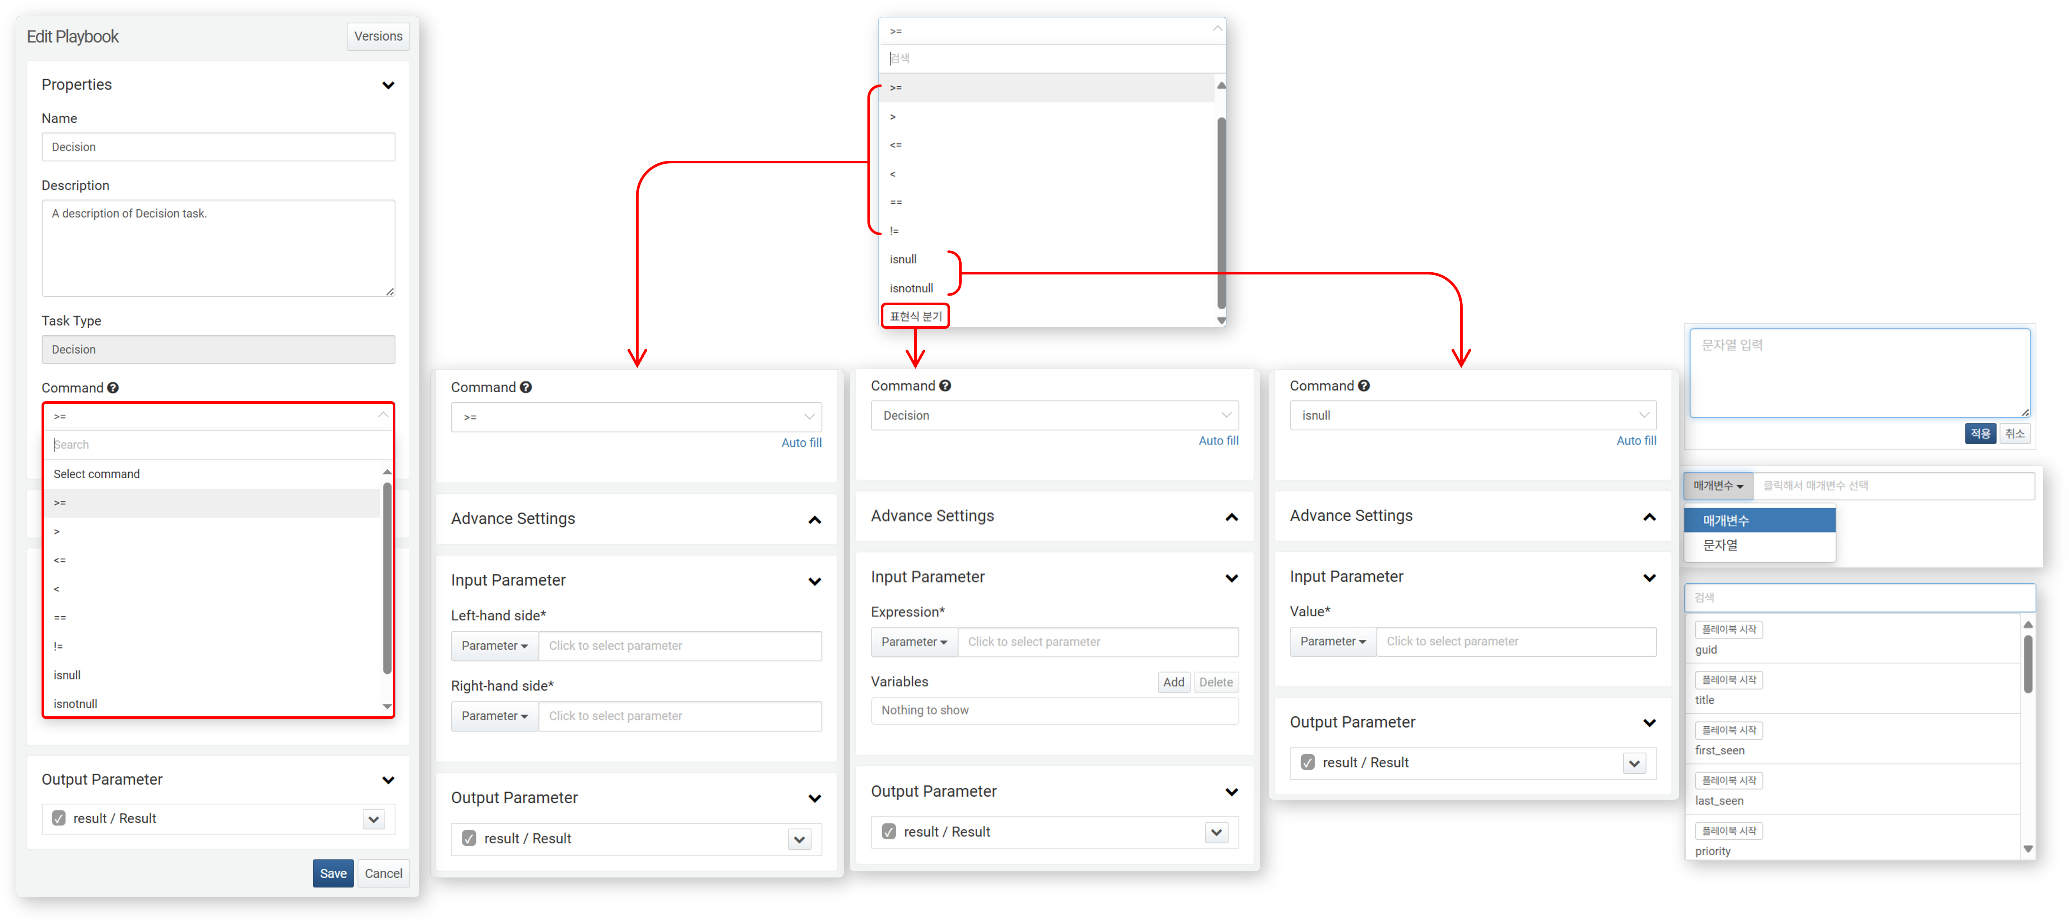
比較
左辺と右辺を比較し、その結果に基づいてタスクフローを決定します。
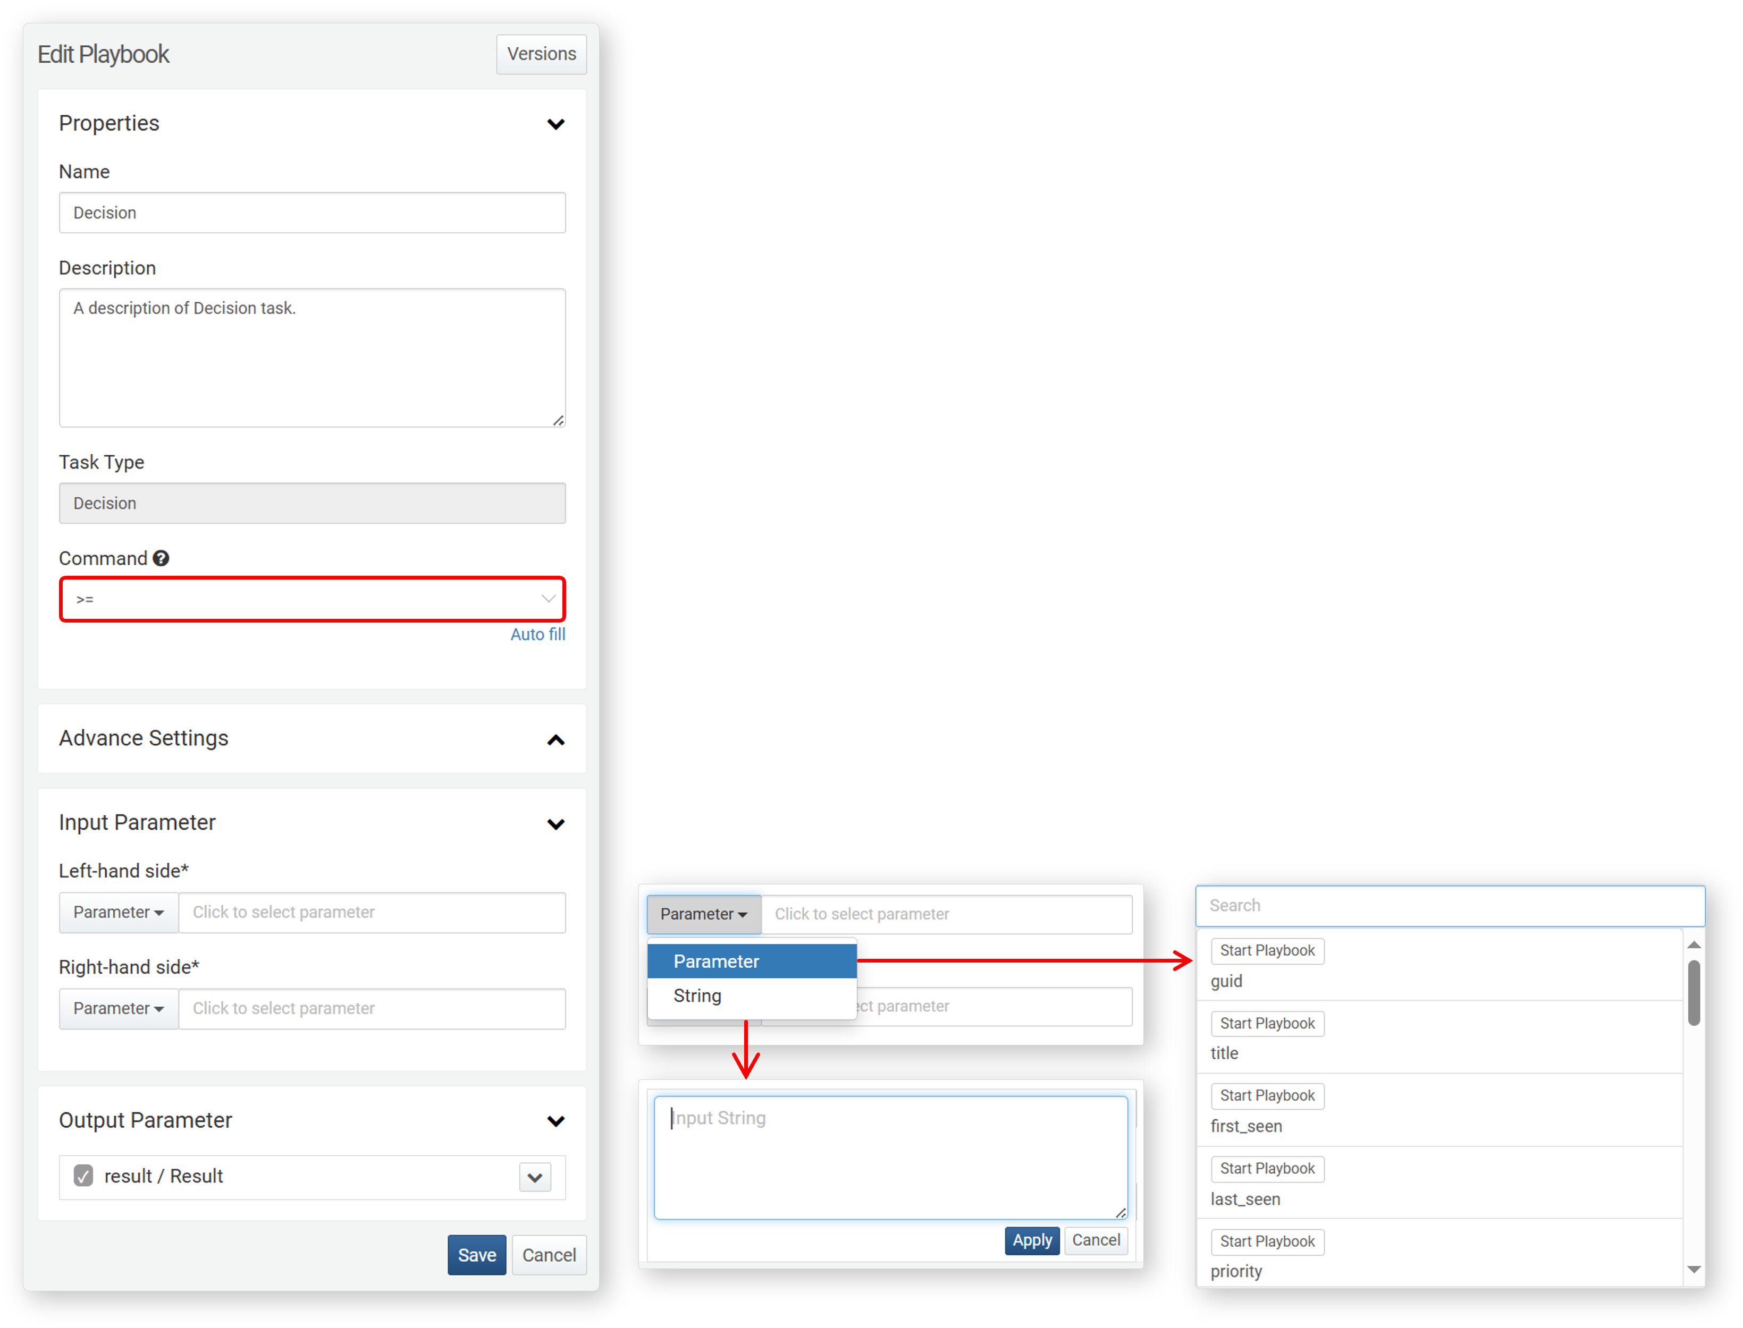
コマンド
入力パラメーター（左辺および右辺）を評価する比較演算子を選択します。
演算子 | 説明
>= | 左辺が右辺以上の場合にtrueを返します。
> | 左辺が右辺より大きい場合にtrueを返します。
<= | 左辺が右辺以下の場合にtrueを返します。
< | 左辺が右辺より小さい場合にtrueを返します。
== | 両オペランドが等しい場合にtrueを返します。
!= | 両オペランドが等しくない場合にtrueを返します。
入力パラメーター
左辺および右辺を定義します。
入力パラメーター | 説明
左辺* | 比較の左辺。パラメーターから選択、または文字列を入力します。
右辺* | 比較の右辺。パラメーターから選択、または文字列を入力します。
- パラメーター：前のタスクから受け取った入力パラメーターのリストから選択します。
- 文字列：ダブルクォーテーション（"）で囲んだ文字列を入力します。
Nullチェック
入力パラメーターに対してisnull()またはisnotnull()関数を用いて評価し、タスクフローを決定します。
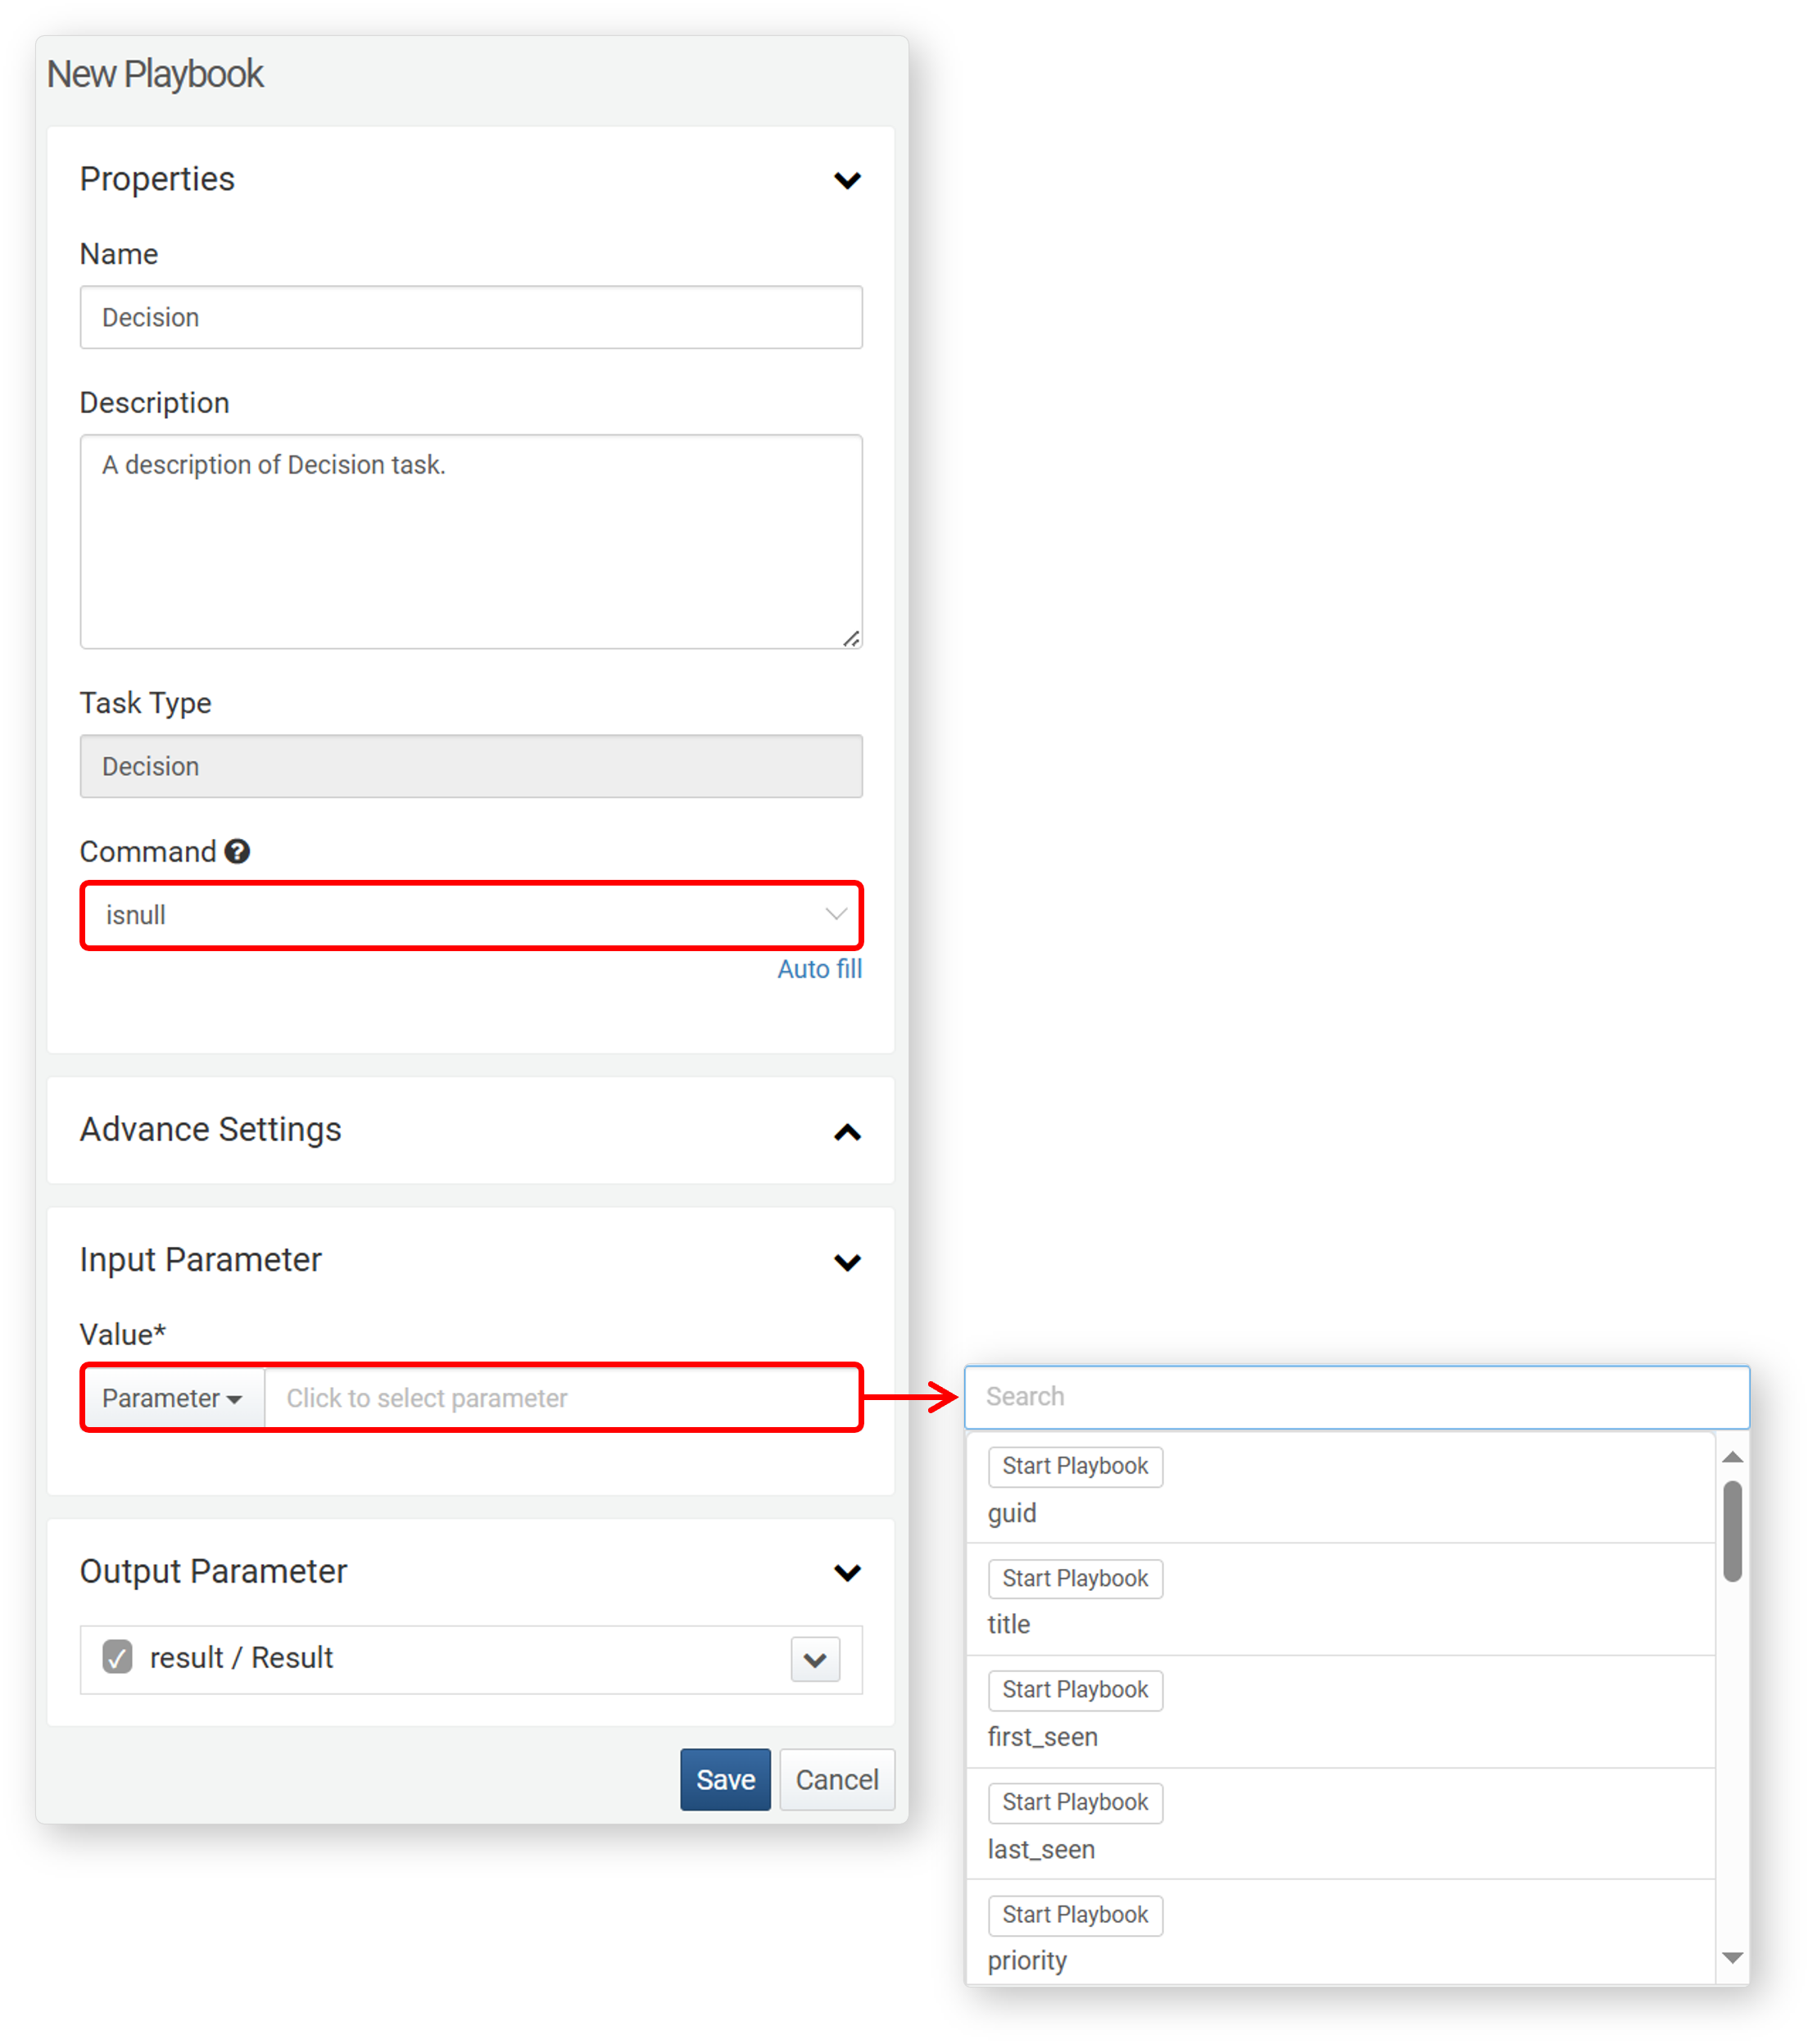
コマンド：
コマンド | 説明
isnull() | 値がnullの場合にtrueを返します。
isnotnull() | 値がnullでない場合にtrueを返します。
入力パラメーター
入力パラメーター | 説明
値* | 評価対象となるパラメーターの値
式（Expression）
論理式を評価し、その結果が true または false であるかによってタスクフローを分岐します。
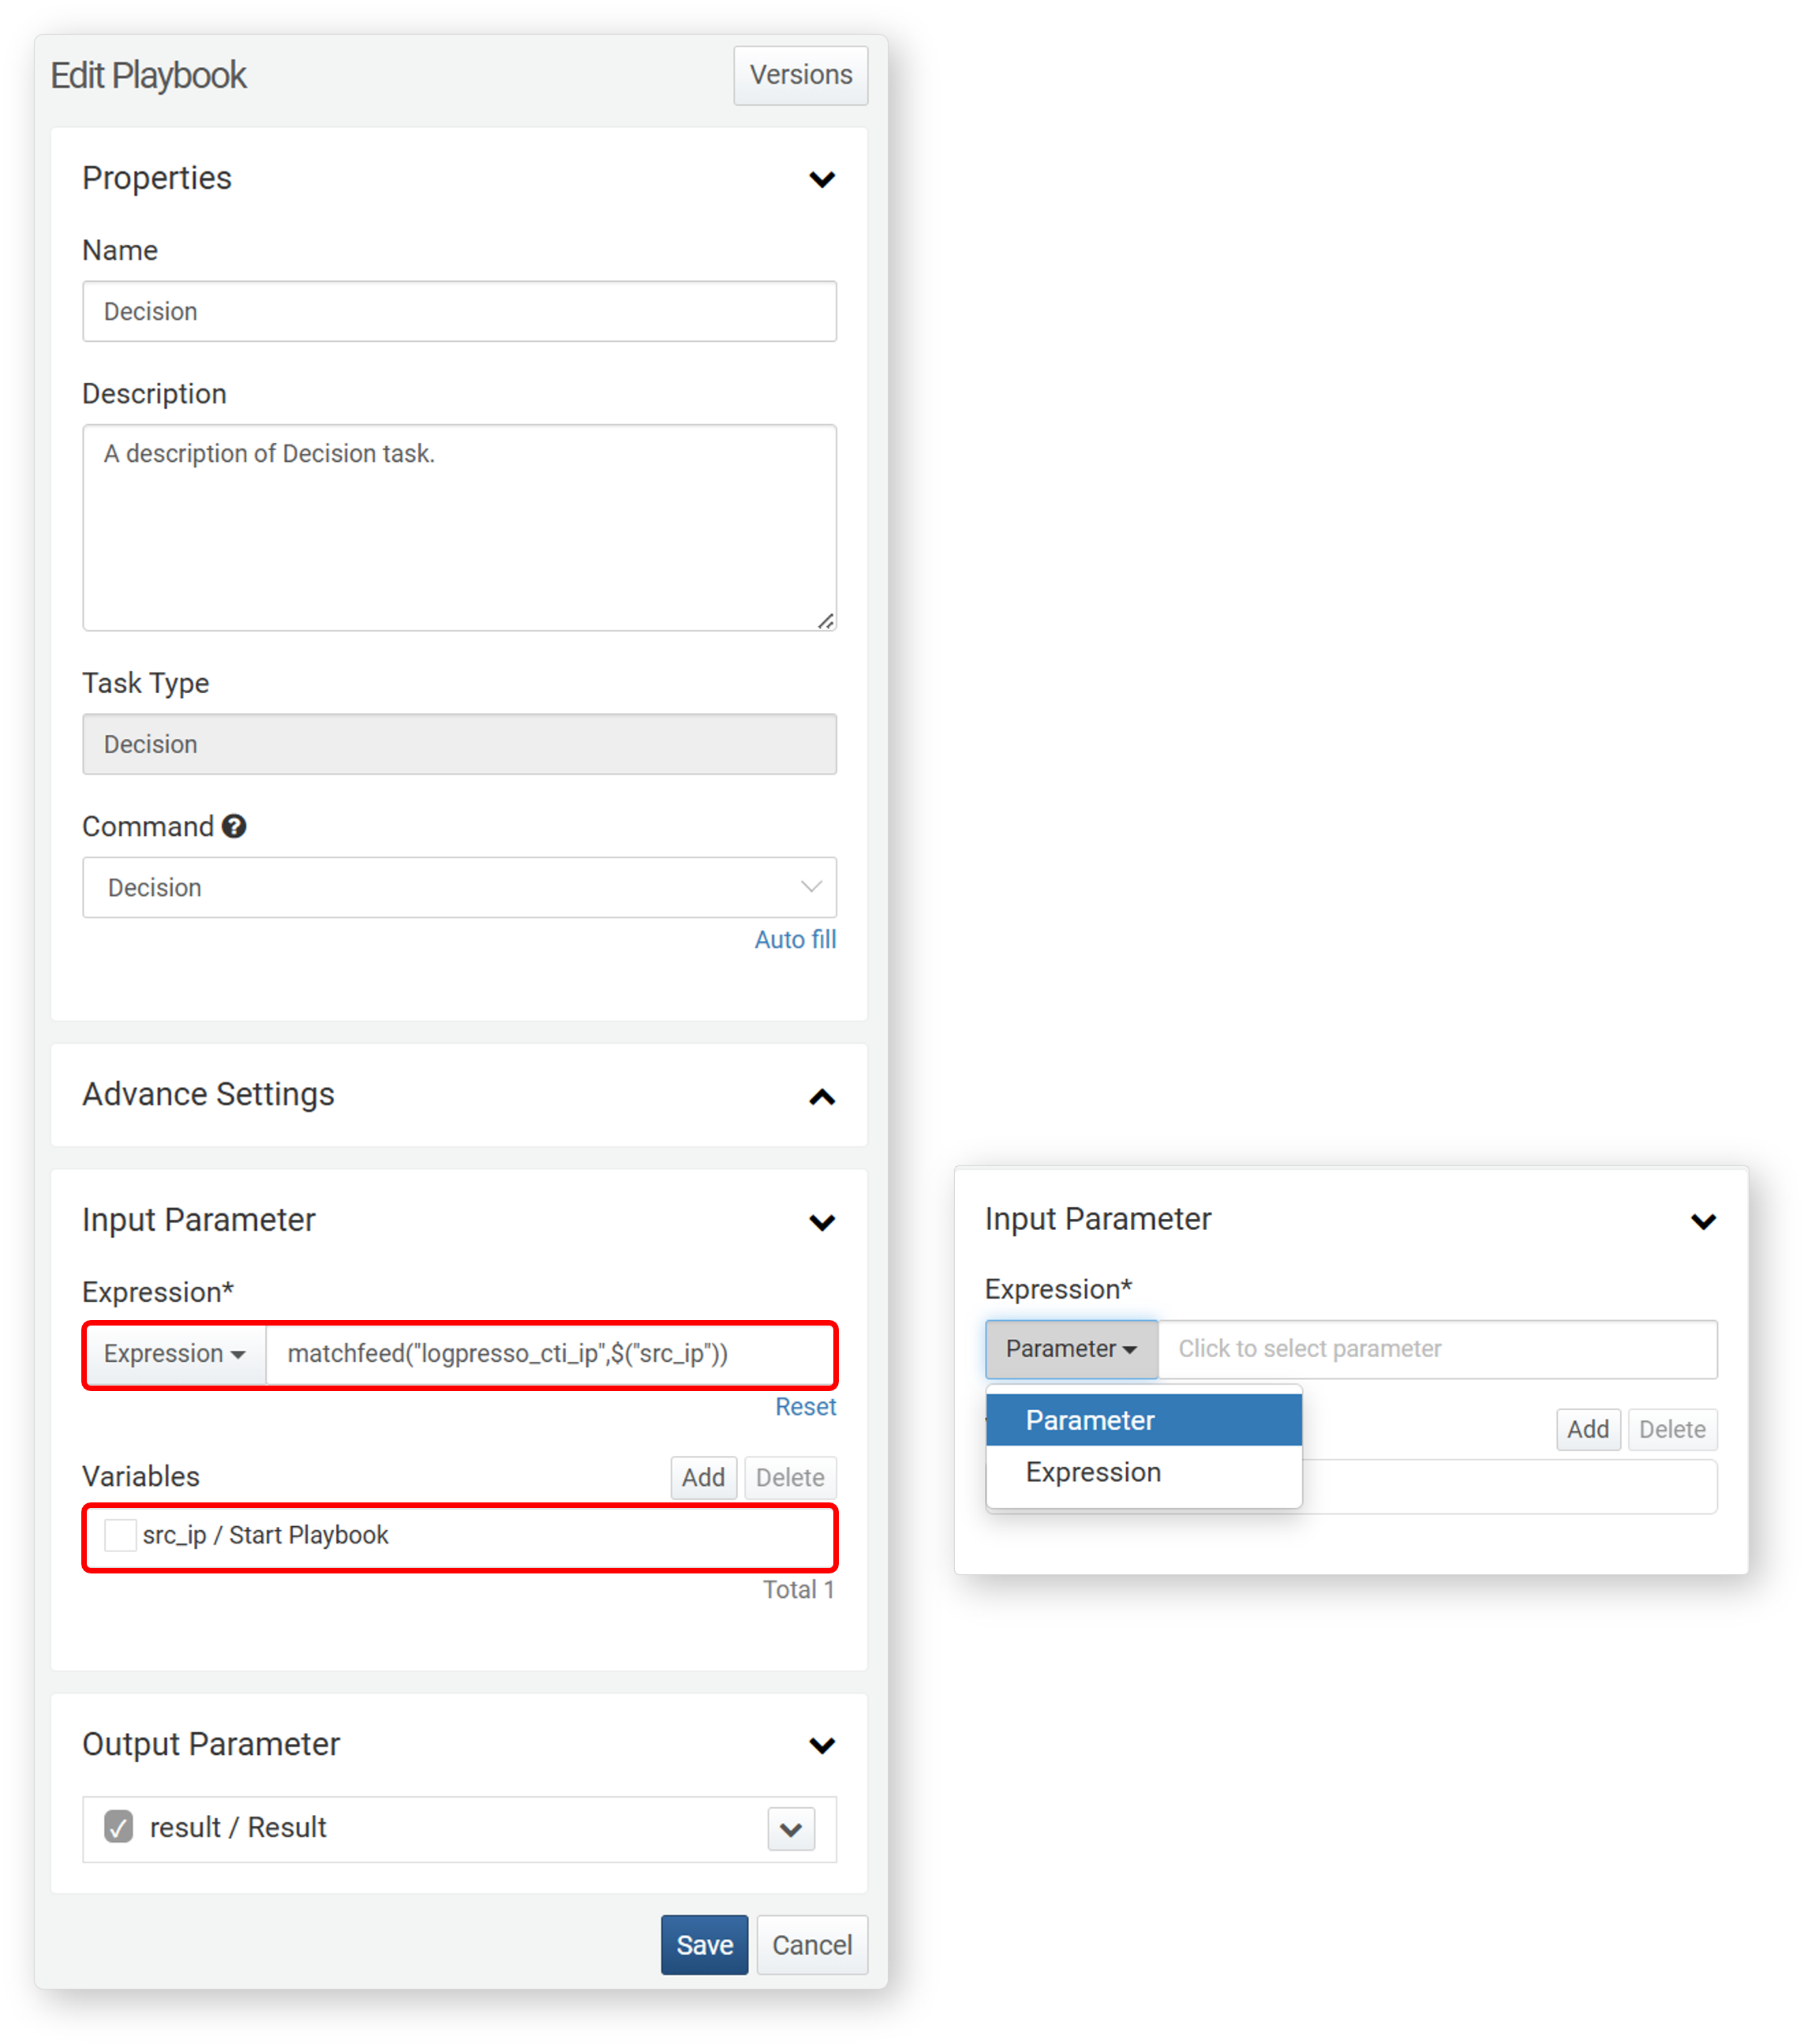
コマンド: 式（Expression）
入力パラメータ
入力パラメータは式内で使用されます。前のタスクからのパラメータを利用する場合は、パラメータリストに追加してください。
- 式（Expression）*
- 評価する論理式を入力します。変数からパラメータを式内で使用する場合は、$("variable") の形式で入力してください。
- 式には複雑な論理演算や関数呼び出しを含めることができます。
- また、パラメータを式内で指定することも可能です。この場合、パラメータ値はブール値（true/false）である必要があります。
- 変数（Variable）:
- 追加をクリックし、リストからパラメータを選択します。リストには前のタスクから渡されたパラメータやプレイブックの入力パラメータが含まれます。
- リストから変数を削除するには、変数の横のチェックボックスを選択し、削除をクリックしてください。
分岐タスクの例
分岐タスクは、評価結果が true の場合は T、false の場合は F にワークフローを分岐します。
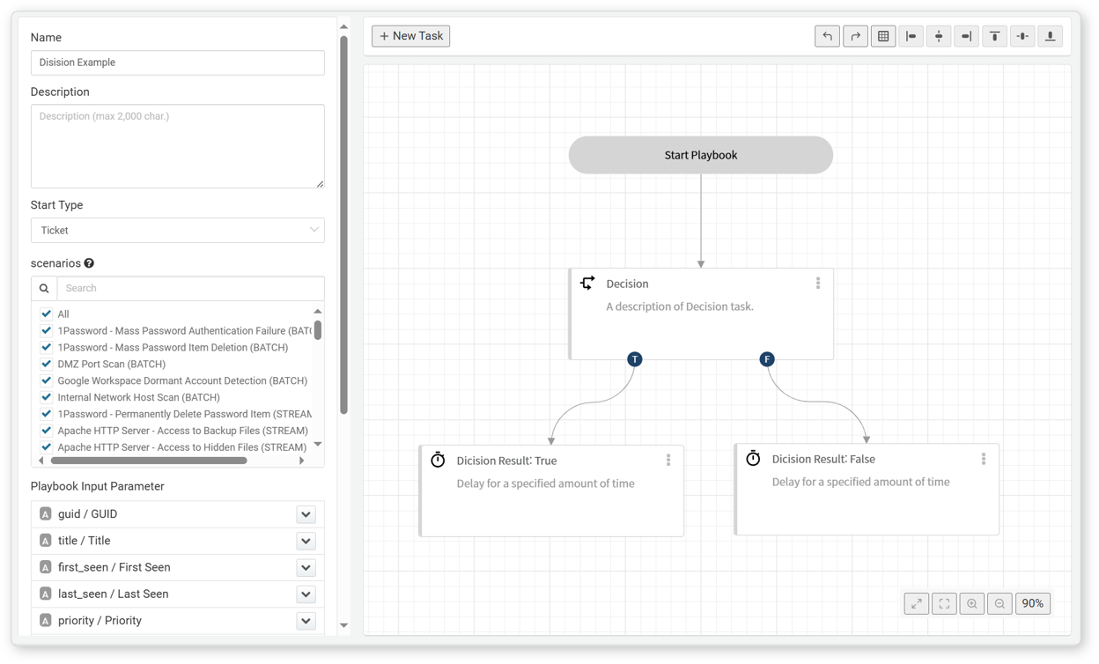
以下の例は、比較演算または式の評価結果が true の場合の分岐を示しています。
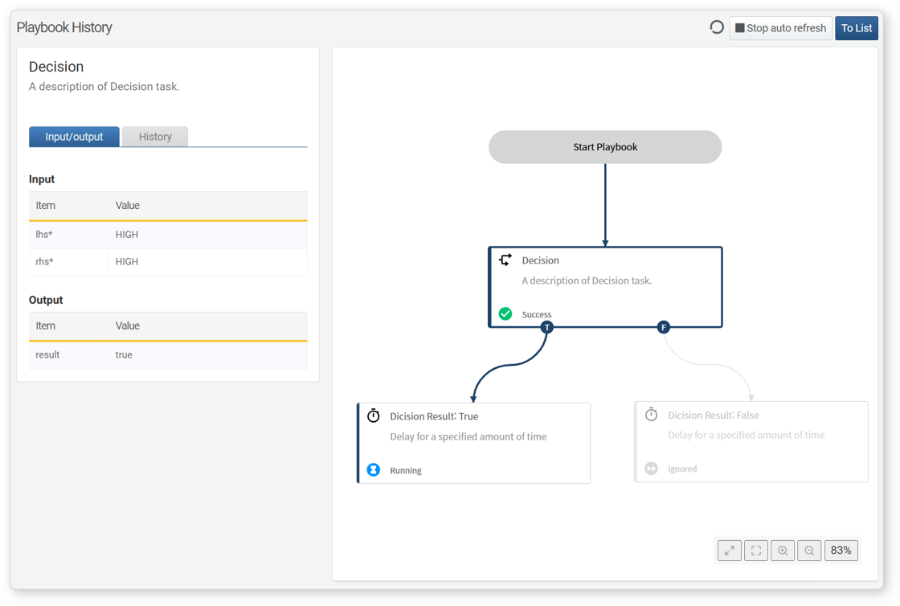
以下の例は、比較演算または式の評価結果が false の場合の分岐を示しています。
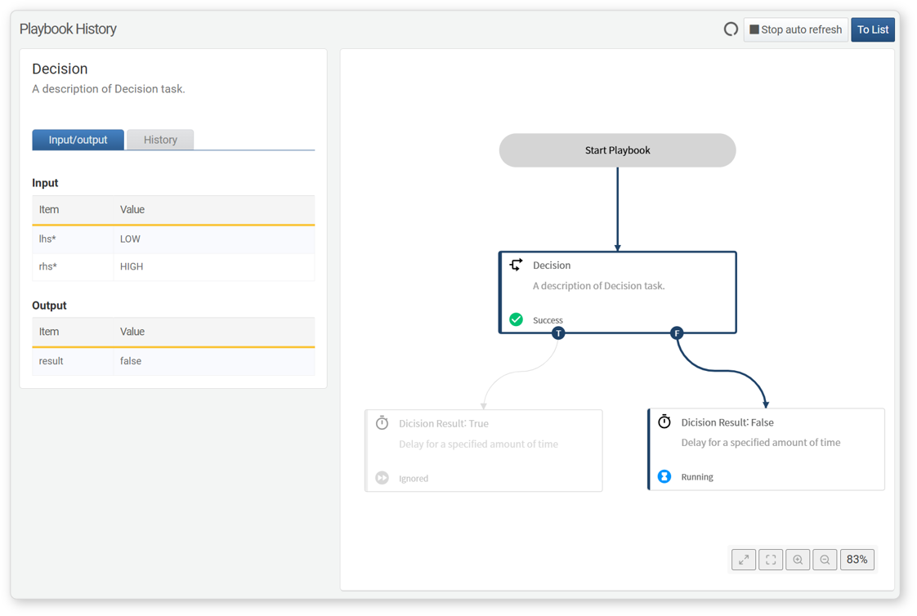
評価（Evaluate）
このタスクは、式の評価結果を定義済みの出力パラメータに割り当てます。
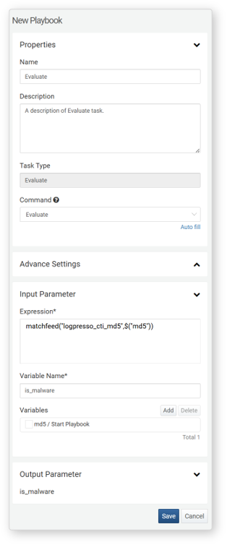
コマンド: 評価（Evaluate）
入力パラメータ
評価タスクは、式と出力パラメータ名を入力パラメータとして受け取ります。式内で前のタスクからのパラメータを使用する場合は、変数リストに追加してください。
- 式（Expression）*: 式を入力します。式内では様々なクエリ関数を利用できます。変数からパラメータを式内で使用する場合は、$("variable") の形式で入力してください。
- 出力パラメータ（Output Parameters）*: 式の評価結果を格納する出力パラメータ名を入力します。
- 変数（Variable）: 追加をクリックし、式内で使用するパラメータをパラメータリストから選択します。リストには前のタスクから渡されたパラメータやプレイブックの入力パラメータが含まれます。リストから変数を削除するには、変数の横のチェックボックスを選択し、削除をクリックしてください。
評価タスクの例
評価タスクは、式の評価結果を出力パラメータに割り当て、次のタスクの入力パラメータとして利用できます。たとえば、変数 a を式で使用する場合、式フィールドに $("a") と入力し、変数リストに a を追加します。
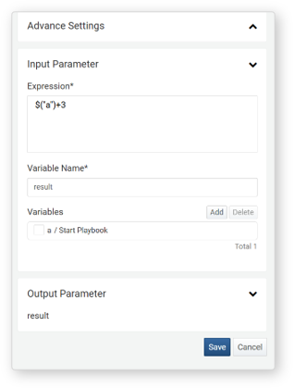
プレイブック実行時に a が 5 に設定されている場合、式 $("a")+3 は 5+3 と評価され、8 が出力パラメータ result に割り当てられます。
ユーザー入力（User Input）
このタスクはユーザー入力を処理します。ユーザーが必要なデータを入力するまで待機し、入力された値を出力パラメータ input として返します。
ユーザー入力待ちのタスクは、レスポンス > 承認リクエスト で確認できます。リスト内のユーザー入力タイプの項目をクリックすると、リクエストの詳細が表示されます。
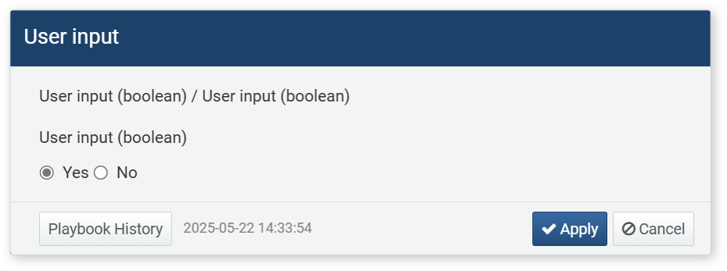
ユーザー入力処理の結果は、レスポンス > 承認ログ で確認できます。リスト内のユーザー入力タイプの項目をクリックすると、リクエストの詳細が表示されます。
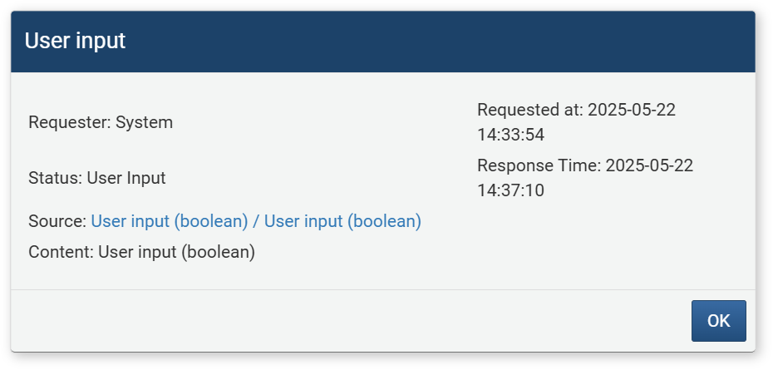
ユーザー入力タスクは、選択したコマンドに応じて分類されます。
- Boolean
- text
- multiline
- Enumeration
出力パラメータ input に格納されるデータの型は、選択したコマンドによって異なります。
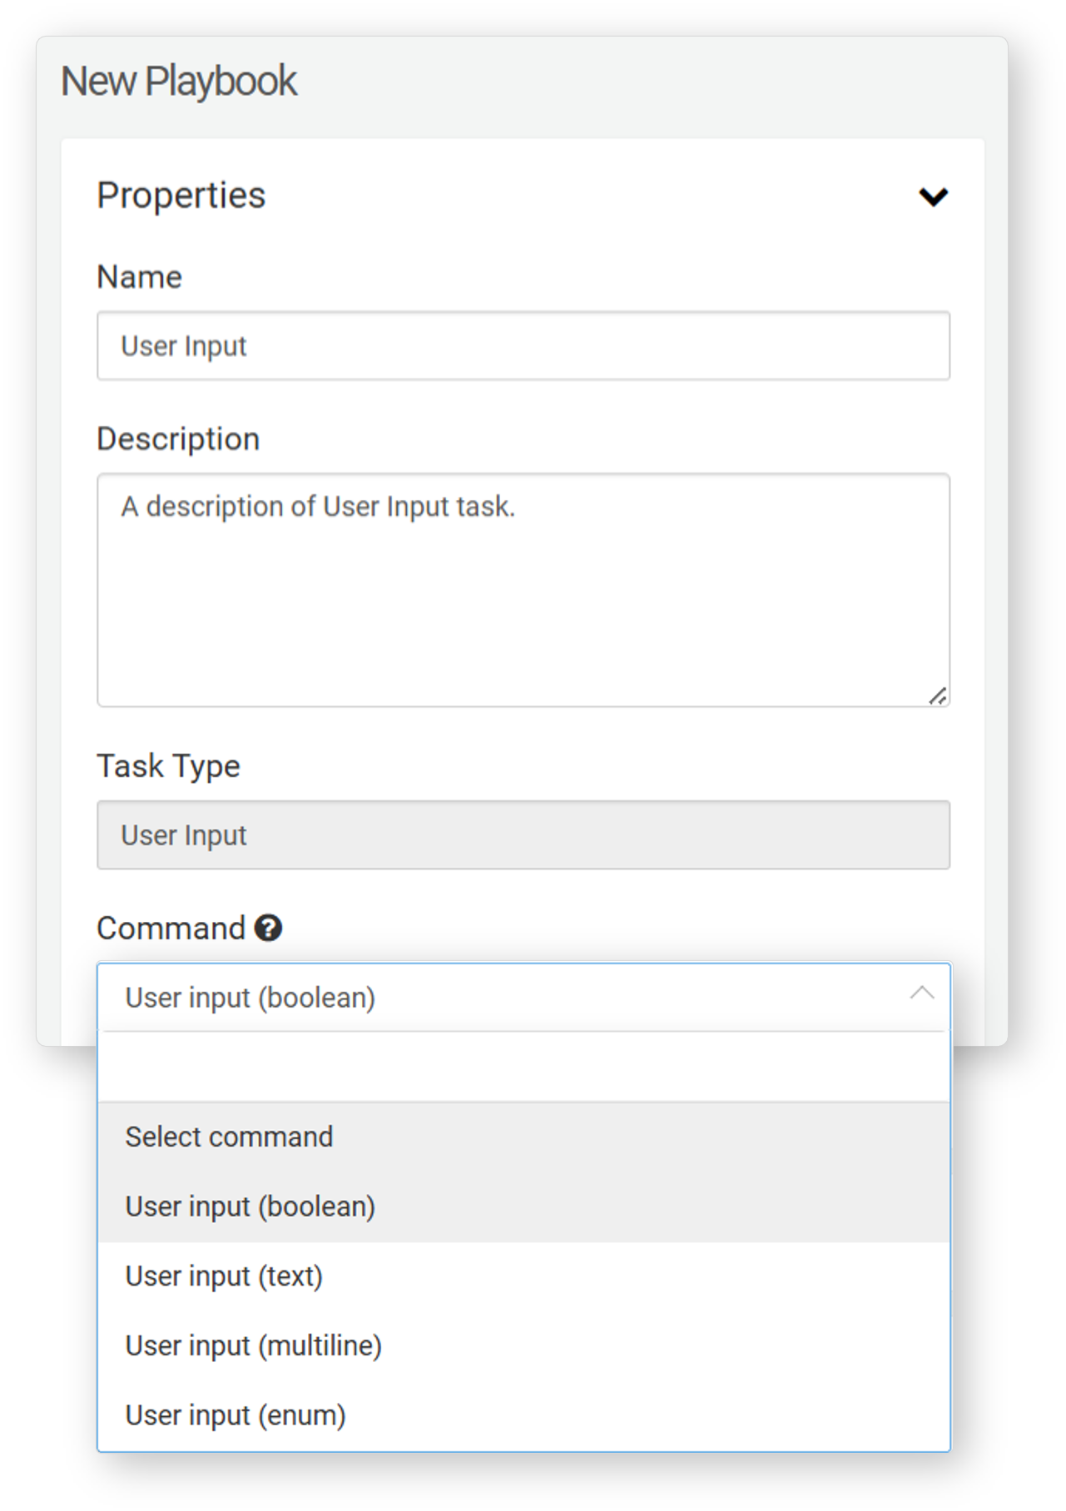
Boolean
コマンドが ユーザー入力（Boolean） の場合、ユーザーが はい または いいえ で応答できるリクエストが生成されます。はい の場合は true、いいえ の場合は false が出力パラメータ input として返されます。
このタスクは、分岐 - 式タスク と組み合わせて、ユーザーの応答に基づきタスクフローを制御する際によく使用されます。
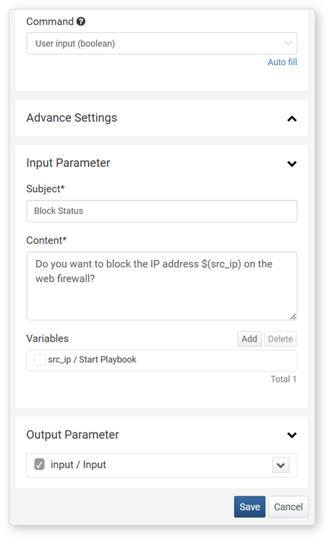
コマンド: ユーザー入力（Boolean）
入力パラメータ
ユーザー入力リクエストのタイトルと内容を入力します。必要に応じて、変数リストから変数を選択してください。
- タイトル*: ユーザー入力リクエストのタイトルを入力します。
- 内容*: ユーザー入力リクエストのメッセージを入力します。
- 変数: 追加をクリックし、タイトルや内容で使用する変数を選択します。タイトルと内容はどちらも文字列です。文字列内で変数値を代入する場合は、${variable} 形式を使用してください。
- $("variable") はログプレッソ・ソナーのクエリ内で変数値を参照するためのものであり、文字列内では使用できません。
文字列（String）
コマンドが ユーザー入力（String） の場合、ユーザーが文字列を入力するリクエストが生成されます。入力された文字列は出力パラメータ input として返されます。
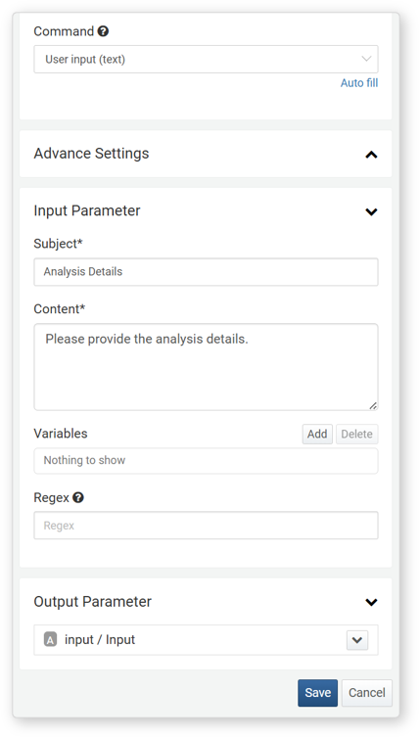
コマンド: ユーザー入力（String）
入力パラメータ
ユーザー入力リクエストのタイトルと内容を入力します。必要に応じて、変数リストから変数を選択してください。入力値のフォーマットを検証する場合は、正規表現を使用します。
- タイトル*: ユーザー入力リクエストのタイトルを入力します。
- 内容*: ユーザー入力リクエストのメッセージを入力します。
- 変数: 追加をクリックし、タイトルや内容で使用する変数を選択します。タイトルと内容はどちらも文字列です。文字列内で変数値を代入する場合は、${variable} 形式を使用してください。
- $("variable") はログプレッソ・ソナーのクエリ内で変数値を参照するためのものであり、文字列内では使用できません。
- 正規表現: 入力された文字列のフォーマットを制限する場合に正規表現を使用します。
複数行（multiline）
コマンドが ユーザー入力（multiline） の場合、ユーザーが複数行のテキストを入力するリクエストが生成されます。長文データの入力に適しています。入力されたテキストは出力パラメータ input として返されます。
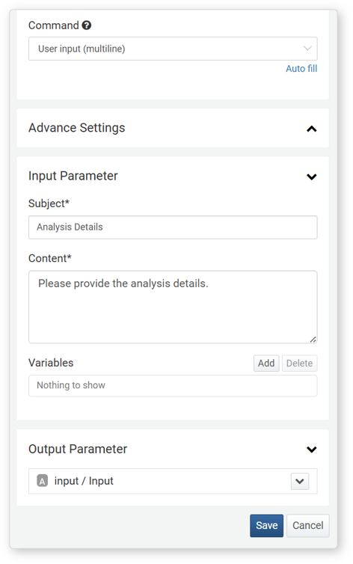
コマンド
ユーザー入力（multiline）
入力パラメータ
ユーザー入力リクエストのタイトルと内容を入力します。必要に応じて、変数リストから変数を選択してください。
- タイトル*: ユーザー入力リクエストのタイトルを入力します。
- 内容*: ユーザー入力リクエストのメッセージを入力します。
- 変数: 追加をクリックし、タイトルや内容で使用する変数を選択します。タイトルと内容はどちらも文字列です。文字列内で変数値を代入する場合は、${variable} 形式を使用してください。
- $("variable") はログプレッソ・ソナーのクエリ内で変数値を参照するためのものであり、文字列内では使用できません。
列挙（Enumeration）
コマンドが ユーザー入力（Enum） の場合、ユーザーが複数の選択肢から1つを選択するリクエストが生成されます。選択されたオプションは文字列形式で出力パラメータ input に返されます。
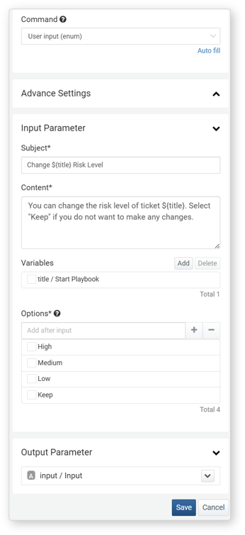
コマンド
ユーザー入力（Enum）
入力パラメータ
ユーザー入力リクエストのタイトルと内容を入力します。必要に応じて、変数リストから変数を選択してください。
- タイトル*: ユーザー入力リクエストのタイトルを入力します。
- 内容*: ユーザー入力リクエストのメッセージを入力します。
- 変数: 追加をクリックし、タイトルや内容で使用する変数を選択します。タイトルと内容はどちらも文字列です。文字列内で変数値を代入する場合は、${variable} 形式を使用してください。
- $("variable") はログプレッソ・ソナーのクエリ内で変数値を参照するためのものであり、文字列内では使用できません。
- オプション*: ユーザーに提示する選択肢を入力します。オプションを入力後、Enter キーを押すか + をクリックして追加してください。
ユーザー入力の例
ユーザー入力（Boolean）
特定の条件に基づいてタスクを分岐させることができます。例えば「このチケットを即時処理しますか？」と尋ね、ユーザーが はい を選択した場合は即時処理、いいえ の場合はチケットを保留状態にします。
ユーザー入力（String）
ユーザーが入力したテキストに基づいてタスクを実行できます。例えば「処理するチケットのGUIDを入力してください」と促し、入力されたGUIDを用いてチケットの詳細取得や更新を行います。
ユーザー入力（Multiline）
複数行のテキスト入力が可能で、「問題の詳細を入力してください」などと尋ね、入力内容をチケットの備考や説明欄に追加できます。
ユーザー入力（Enum）
あらかじめ定義した選択肢から選ばせることができます。例えば「処理の優先度を選択してください」と尋ね、選択された優先度に応じてチケットの優先度を設定し、対応するアクションを実行します。
承認
このタスクは、ユーザーに情報を提示し、承認を求めます。ユーザーの応答（承認または却下）に基づき、異なるタスクが実行されます。承認の場合はワークフローがYブランチに、却下の場合はNブランチに進みます。
保留中の承認タスクは、レスポンス > 承認リクエストで確認できます。タイプが承認に設定された項目をクリックすると、下図のようにリクエストの詳細が表示されます。
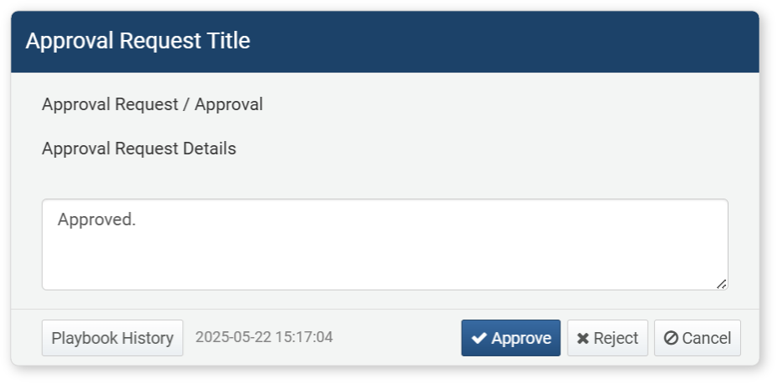
ユーザーは承認または却下をクリックして承認処理を行い、入力内容はcomment出力パラメータとして返されます。
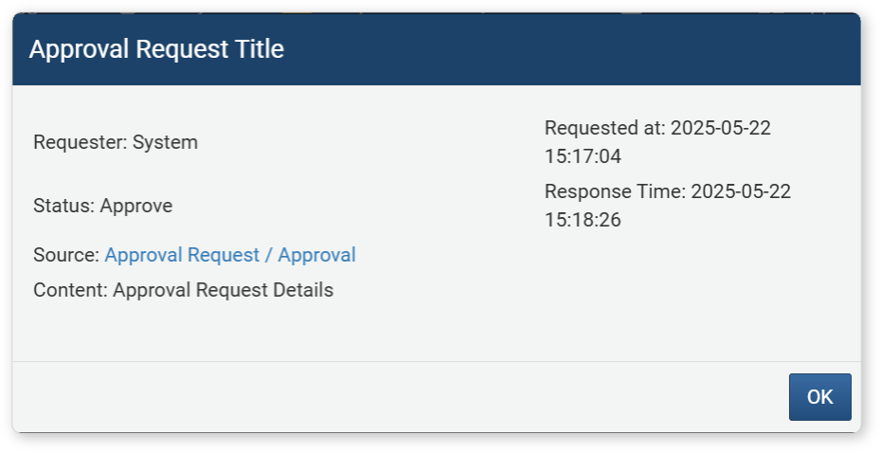
承認タスクのプロパティは以下の通りです。
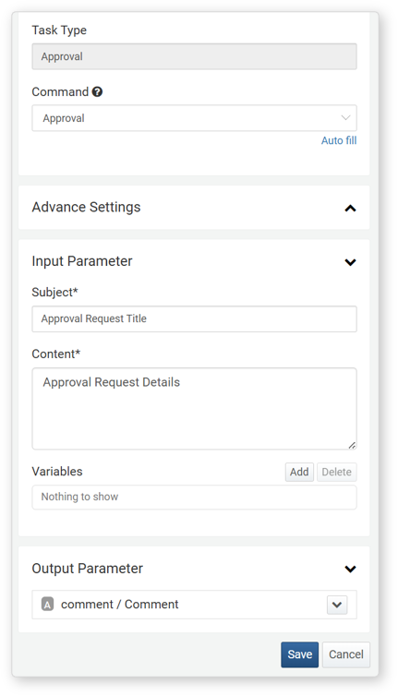
コマンド: Approval
入力パラメータ
ユーザー入力リクエストのタイトルと内容を入力します。必要に応じて変数リストから変数を選択できます。
- タイトル*: ユーザー入力リクエストのタイトルを入力します。
- 内容*: ユーザー入力リクエストのメッセージを入力します。
- 変数: 追加をクリックし、タイトルまたは内容で使用する変数を選択します。タイトルと内容はいずれも文字列です。文字列内で変数値を代入する場合は、${variable}形式を使用します。
- $("variable")はログプレッソ・ソナーのクエリで変数値を参照するための関数であり、文字列内では使用できません。
一時停止
このタスクは、指定した期間だけ実行を遅延させます。複数のワークフローが並列で動作する場合や、ワークフロー間に依存関係がある場合、または他のワークフローの完了を待つ必要がある場合に有用です。
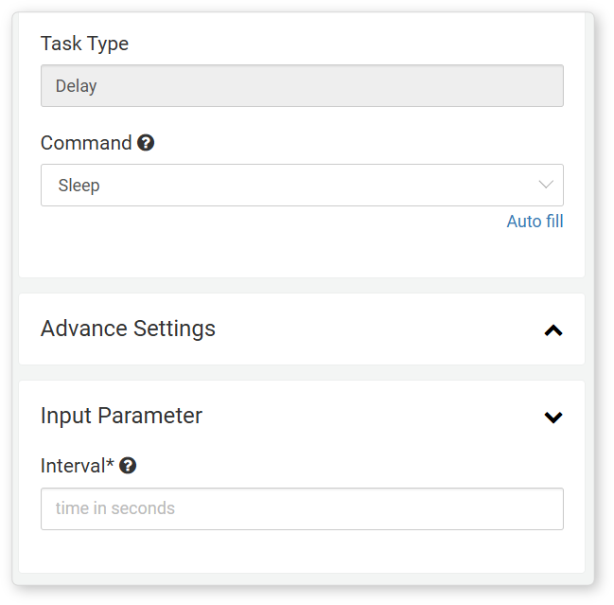
コマンド: Pause
入力パラメータ
- 時間*: 待機時間（秒単位）を入力します。
メール
このタスクは、指定したフォーマットに基づいてメールを送信します。
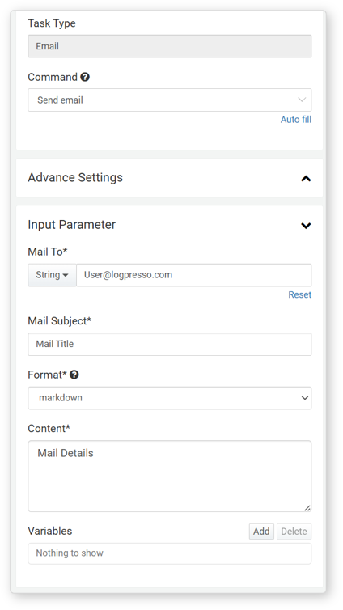
コマンド: Send Email
入力パラメータ
- 宛先メールアドレス*: 受信者のメールアドレスを入力します。パラメータから選択するか、文字列として直接入力できます。
- メール件名*: メールの件名を入力します。
- フォーマット*: メール本文のフォーマットを選択します（範囲：plain、markdown、html）。
- 内容*: メール本文を入力します。
- 変数: 追加をクリックし、タイトルまたは内容で使用する変数を選択します。タイトルと内容はいずれも文字列です。文字列内で変数値を代入する場合は、${variable}形式を使用します。
- $("variable")はログプレッソ・ソナーのクエリで変数値を参照するための関数であり、文字列内では使用できません。
- メールタスクを実行するには、事前に「設定 > メールサーバー」でメールサーバー設定を行う必要があります。
プレイブック呼び出し
このタスクは、他のプレイブックを呼び出して実行します。呼び出されるプレイブックはサブプレイブックと呼ばれます。入力パラメータでループ変数を指定した場合、サブプレイブックは指定回数だけ繰り返し実行されます。
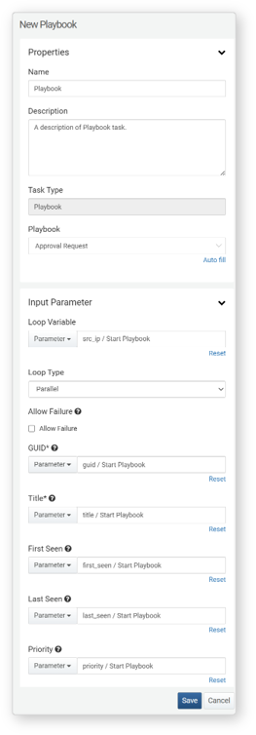
プレイブック*
プレイブック呼び出しタスク固有のプロパティです。実行するプレイブック（サブプレイブック）をリストから選択します。
入力パラメータ
- ループ変数: サブプレイブックの繰り返し実行回数を制限するための入力パラメータを選択します。通常、プレイブックの入力パラメータと一致する特定フィールドのパラメータを指定します。ループ変数の値の数だけサブプレイブックが実行されます。String型変数の場合は値が1つのみのため、1回だけ実行されます。
- ループタイプ: 並列または順次実行を選択します（デフォルト：並列）。この設定はループ変数を指定した場合のみ利用可能です。
- 並列: ループ変数の各値ごとにサブプレイブックを並列で実行します。
- 順次: ループ変数の値の順番に1つずつサブプレイブックを実行します。
- 失敗許容: エラーが発生してもサブプレイブックの実行を継続する場合に選択します（デフォルト：未選択）。
- 選択時: エラーが発生してもサブプレイブックのループ実行を継続します。
- 未選択時: エラーが発生した場合、サブプレイブックのループ実行を停止します。
- サブプレイブック入力パラメータ: サブプレイブックで必要なすべての入力パラメータが一覧表示されます。サブプレイブック実行に必要な入力パラメータを指定してください。
プレイブック呼び出しのユースケース
プレイブック呼び出しは、以下のようなシナリオで有効です。
複数アラートの対応: 複数のセキュリティアラートが発生した際、同じ対応手順を各アラートごとに繰り返す場合。
- 例：不審なIPのブロック
定期点検: 複数システムに対して定期的な点検を行う際、各デバイスごとに同じ点検プロセスを繰り返す場合。
- 例：サーバーログの分析
インシデント対応: セキュリティインシデント発生時、複数システムやユーザーに対して同時にアクションを実施する場合。
- 例：侵害アカウントのパスワードリセット
データ収集・分析: 複数のデータソースから情報を収集・分析する際、各ソースごとに同じ処理を繰り返す場合。
- 例：ログファイル内の特定パターン検索
プレイブック呼び出しの例
プレイブック呼び出しタスクは、現在のプレイブック内でサブプレイブックを呼び出し、設定に応じて繰り返し（ループ実行）を行うことができます。以下は、複数のIPを抽出し、それぞれをアドレスグループに追加するサブプレイブックを繰り返し呼び出す例です。
プレイブック内で複数のIPアドレスを取得するクエリタスクを追加します。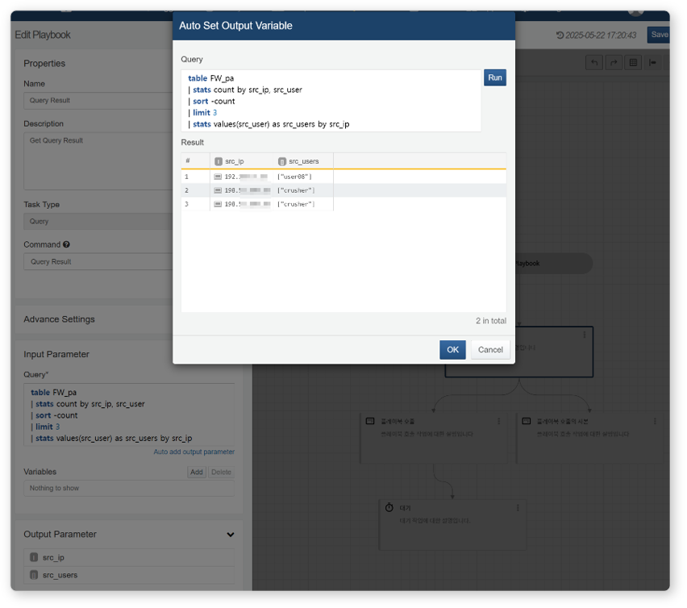
抽出した送信元IPアドレスを入力パラメータとして使用するプレイブック呼び出しタスクを追加します。プレイブック呼び出しタスクのループ変数が、呼び出すサブプレイブックの入力パラメータと一致していることを確認してください。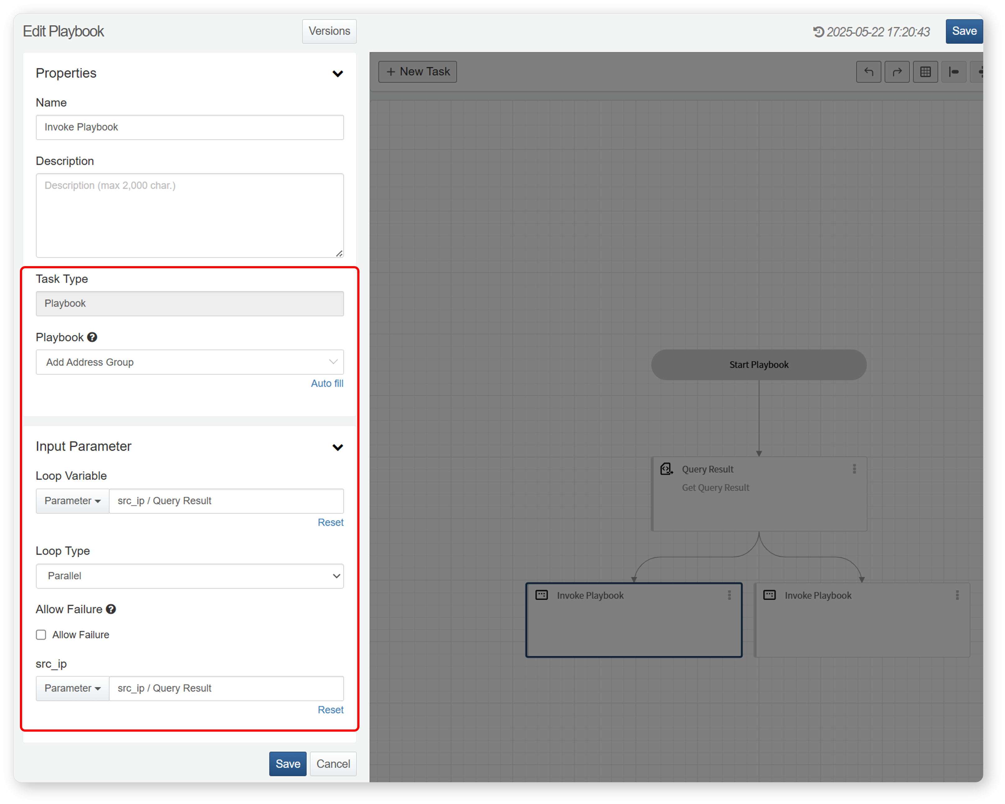
IPアドレスの数だけプレイブックが繰り返し呼び出され、各IPがアドレスグループに追加されます。各繰り返しごとに入力・出力パラメータや実行詳細を確認できます。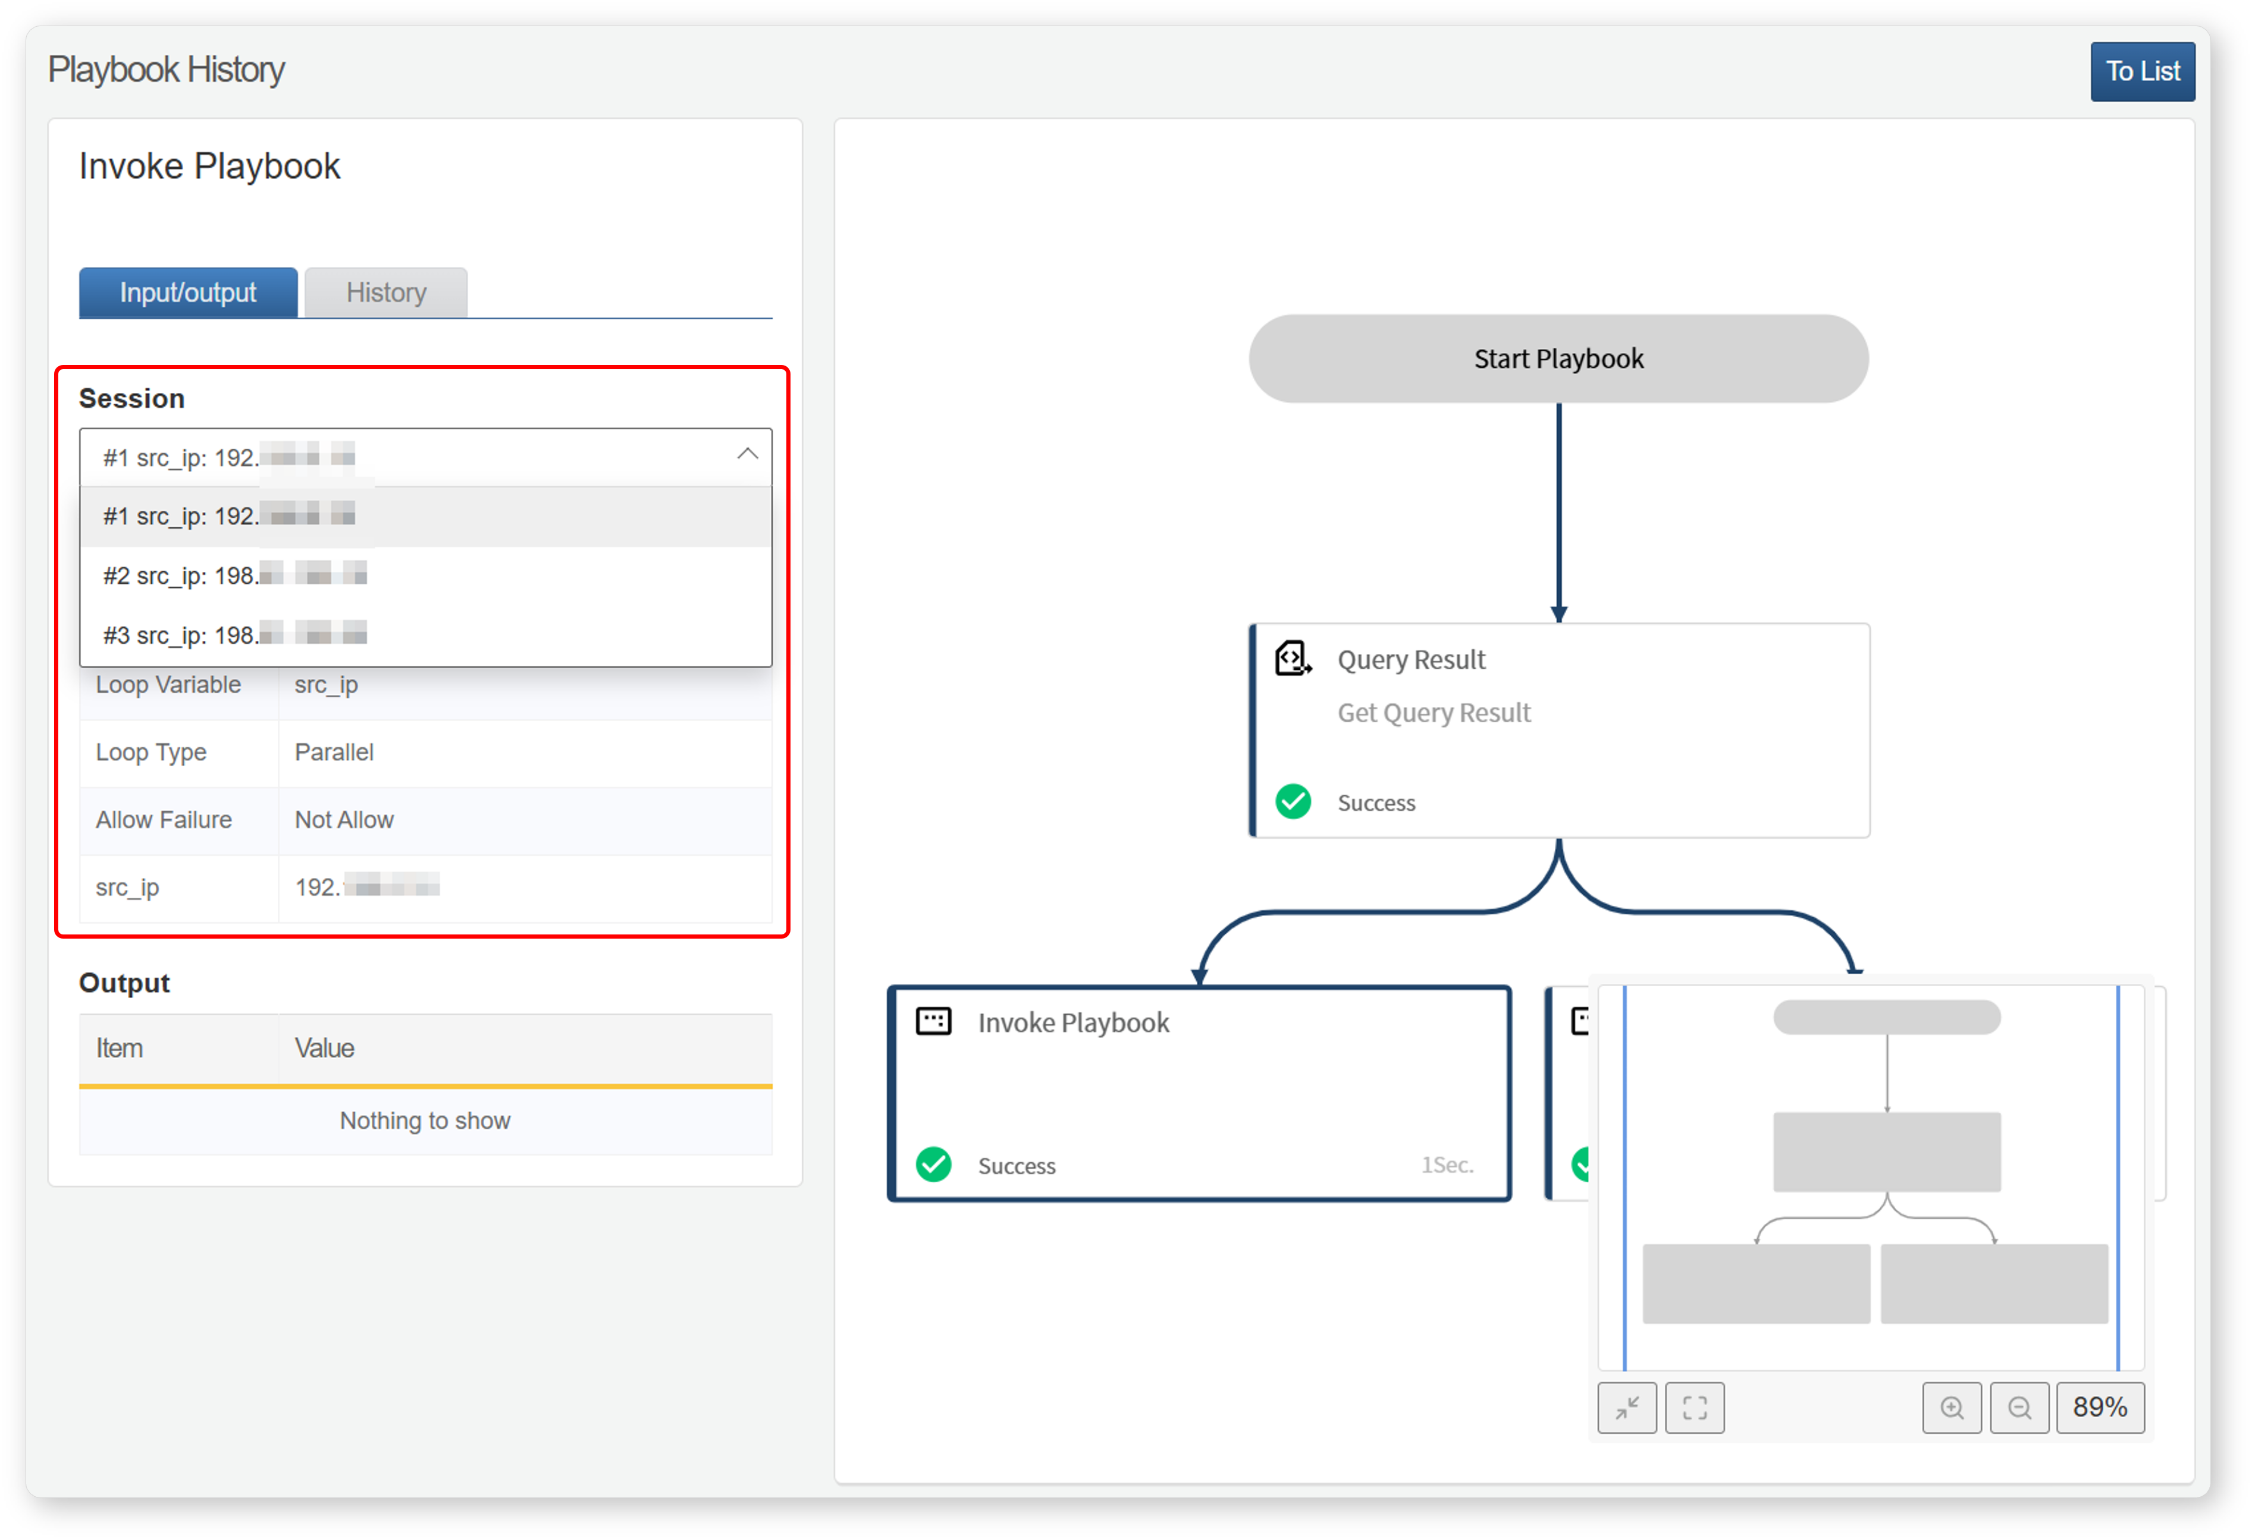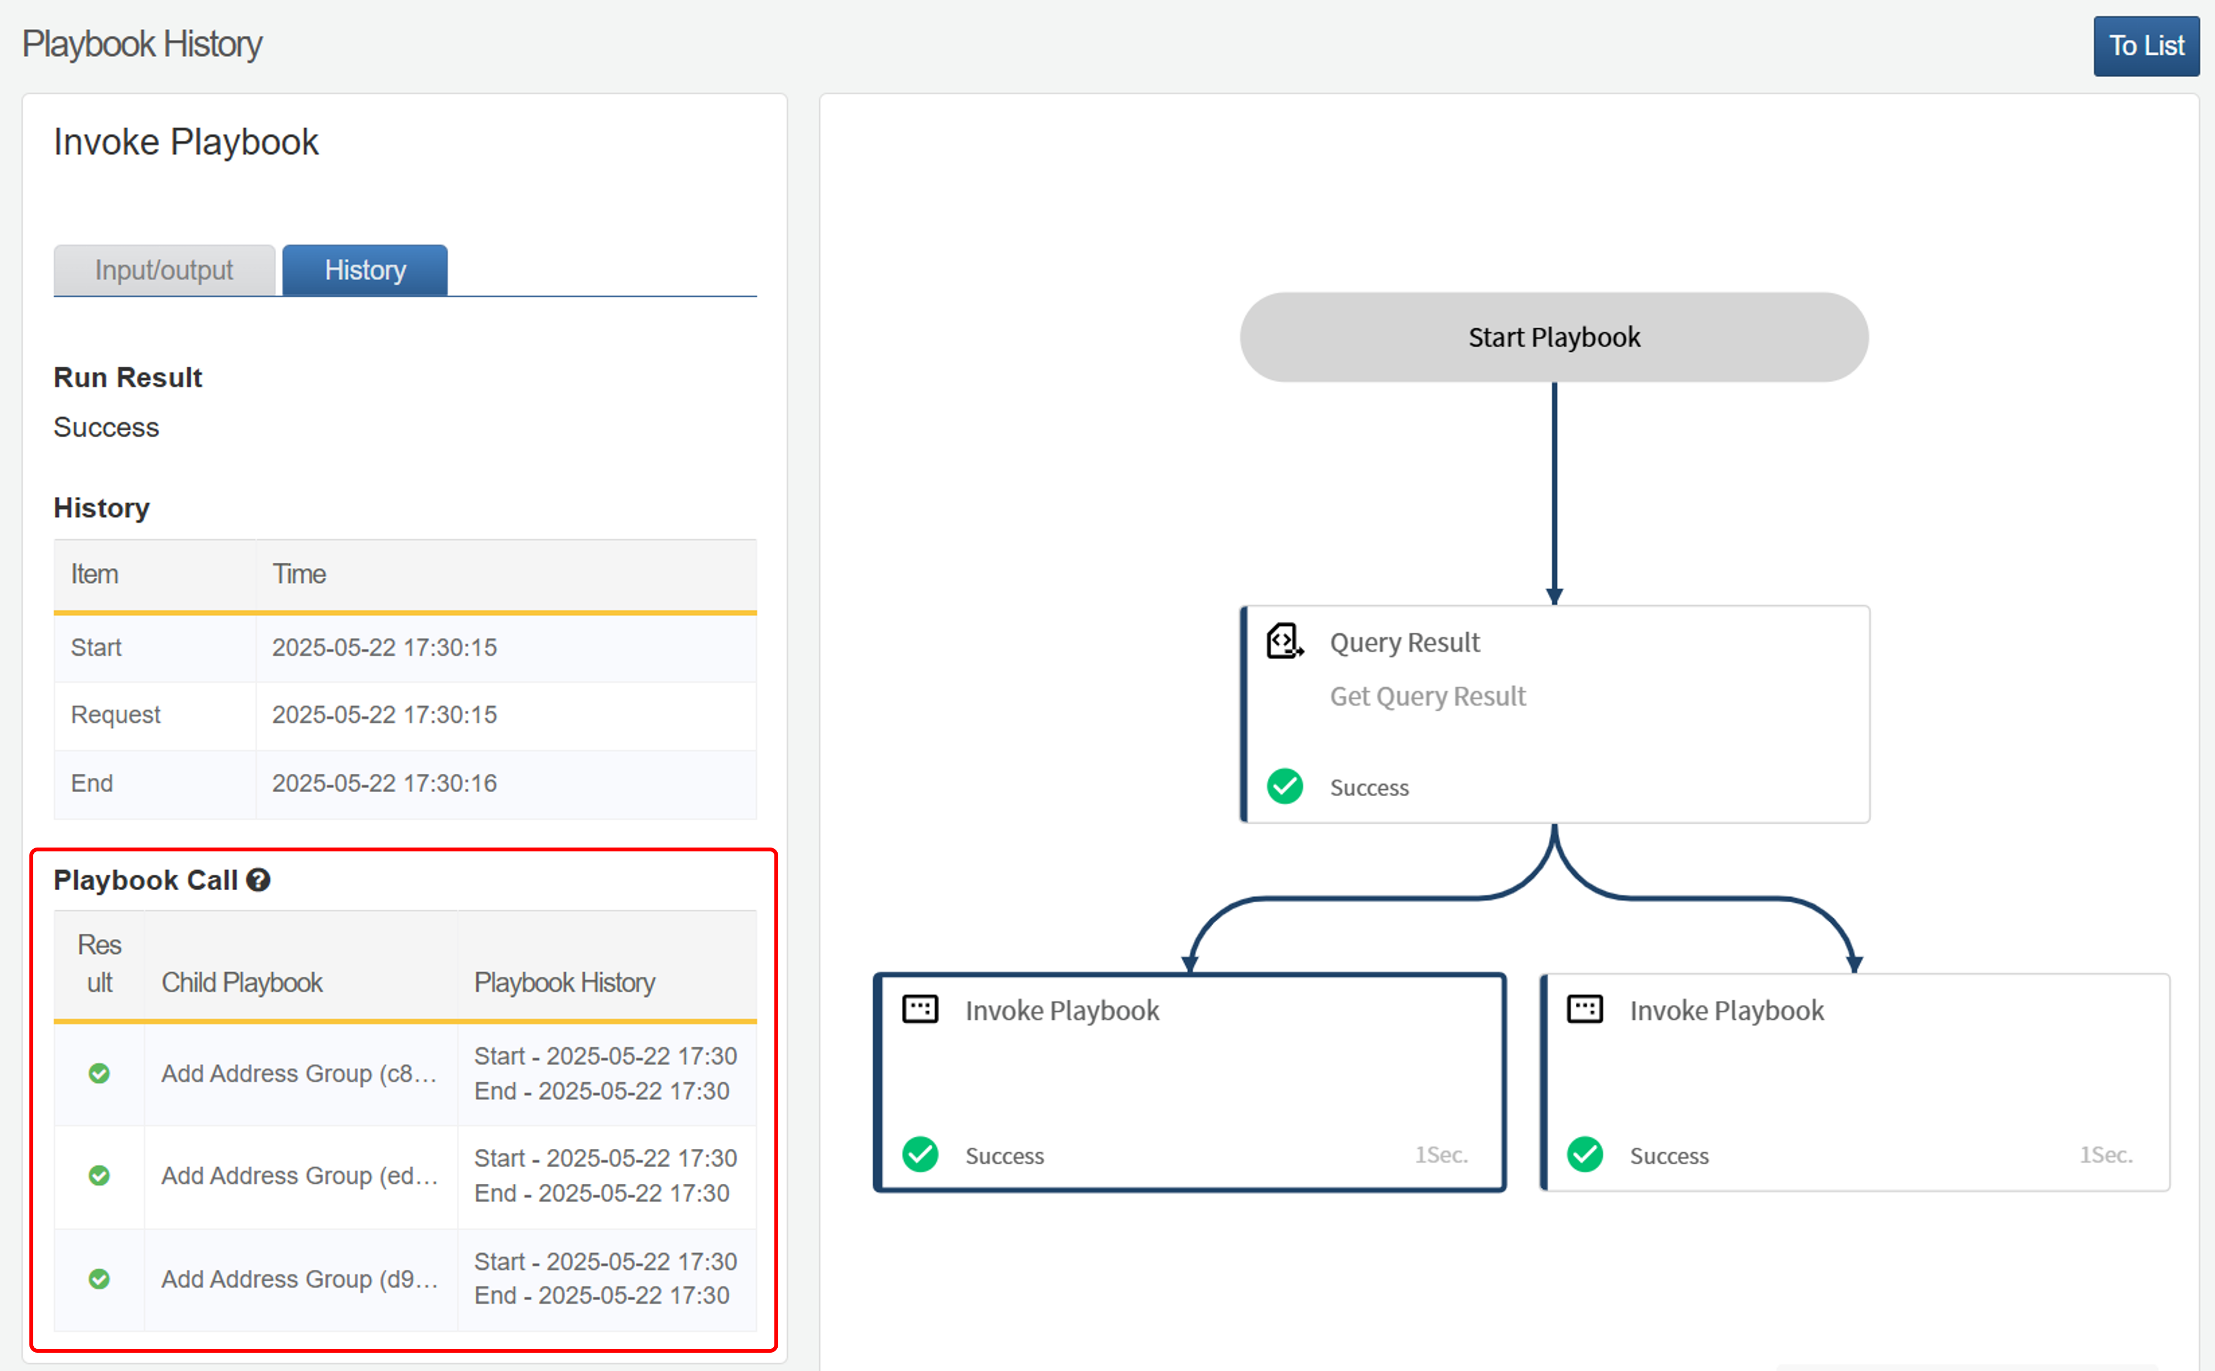
実行履歴でサブプレイブック名をクリックすると、そのプレイブック内での自動対応詳細を確認できます。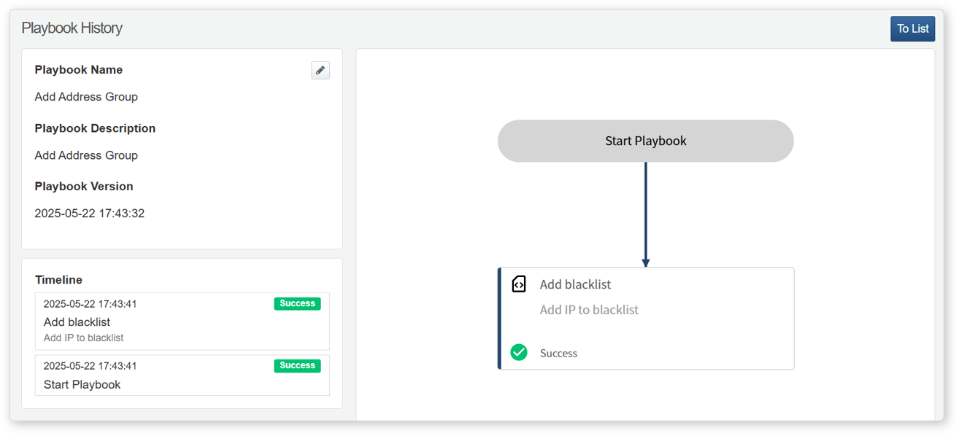
クエリ
クエリタスクは、クエリを実行し、その結果を出力パラメータとして返します。特定イベントやログの異常検知、セキュリティインシデント分析のためのログ取得、定期的なシステム監視などに利用できます。
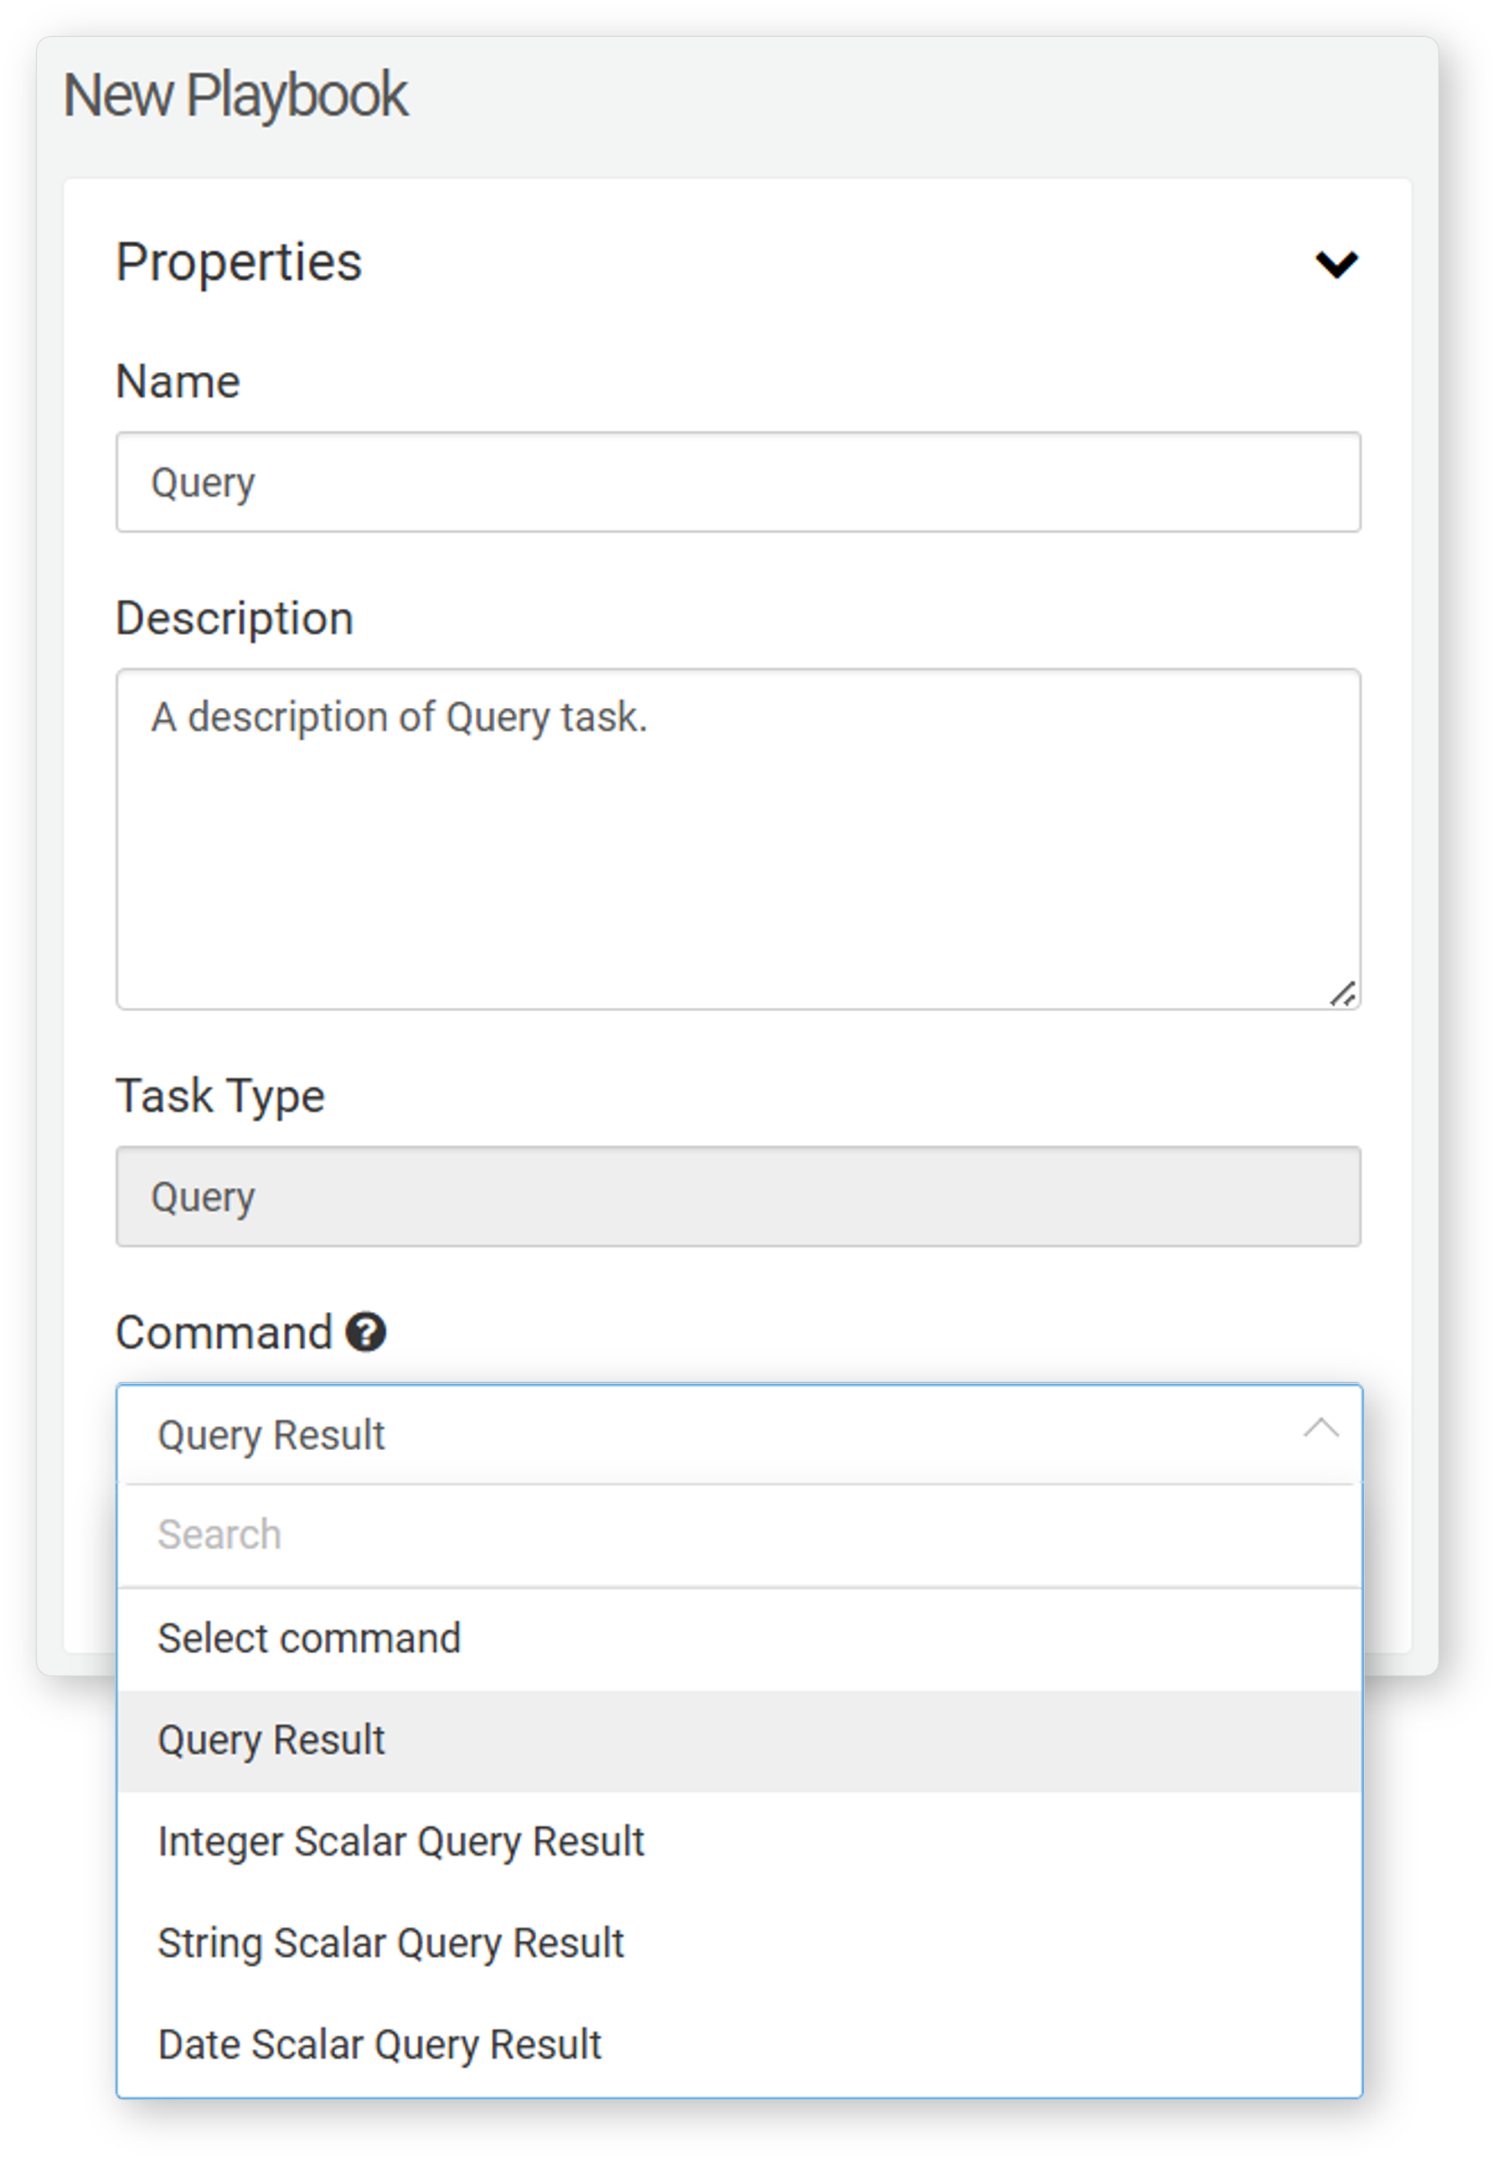
クエリタスクは、選択したコマンドにより以下のように分類されます。
- クエリ結果の取得
- 整数スカラークエリ結果の取得
- 文字列クエリ結果の取得
- 日付クエリ結果の取得
クエリ結果の取得
クエリを実行し、結果を出力パラメータに割り当てます。
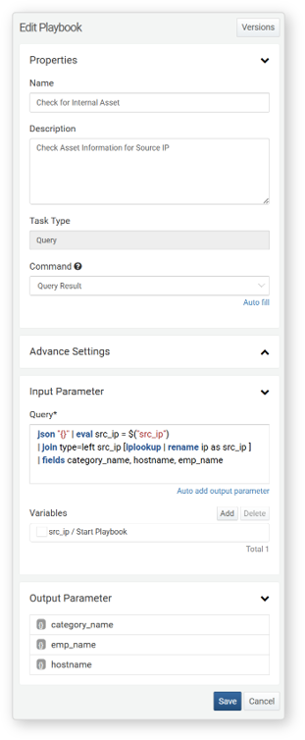
コマンド: Get Query Result
入力パラメータ
- クエリ*: 実行するクエリ文を入力します。変数から変数を使用する場合は、$("variable")形式で入力します。
- 出力パラメータ自動追加: クエリの出力フィールドを自動的に出力パラメータとして追加します。
- 変数: 追加をクリックし、クエリ式で使用する変数をリストから選択します。変数を削除する場合は、該当項目にチェックを入れて削除をクリックします。
スカラークエリ結果の取得（整数）
整数を返すクエリを実行し、その結果をresult出力パラメータに割り当てます。
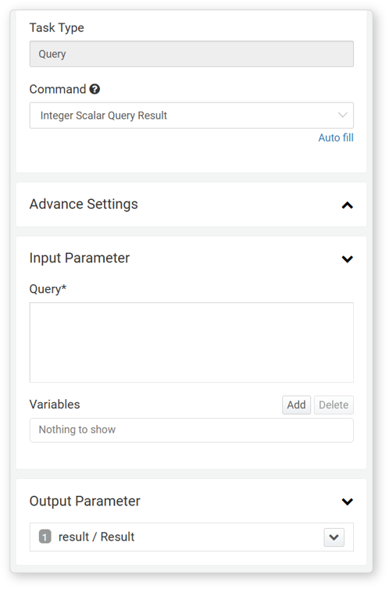
コマンド: Get Scalar Query Result (Integer)
入力パラメータ
- クエリ*: 実行するクエリ文を入力します。変数から変数を使用する場合は、$("variable")形式で入力します。
- 出力パラメータ自動追加: クエリの出力フィールドを自動的に出力パラメータとして追加します。
- 変数: 追加をクリックし、クエリ式で使用する変数をリストから選択します。変数を削除する場合は、該当項目にチェックを入れて削除をクリックします。
スカラークエリ結果の取得（文字列）
文字列を返すクエリを実行します。結果はresult出力パラメータに割り当てられます。
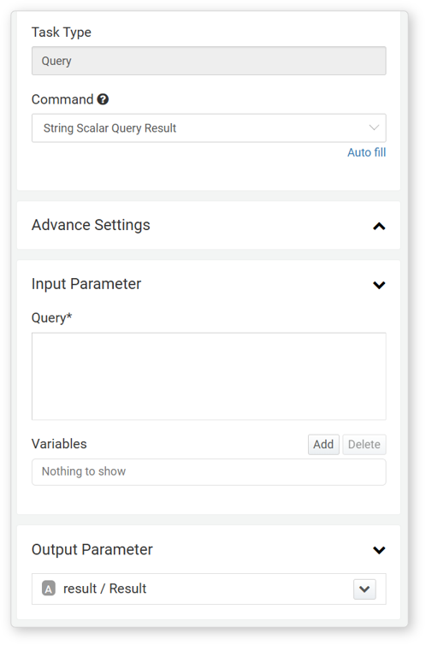
コマンド: スカラークエリ結果の取得（文字列）
入力パラメータ
- クエリ*: 実行するクエリ文を入力します。変数から変数を利用する場合は、$("variable")の形式で入力してください。
- 出力パラメータ自動追加: クリックすると、クエリの出力フィールドが自動的に出力パラメータとして追加されます。
- 変数: 追加をクリックして、クエリ式で使用する変数をリストから選択します。変数を削除するには、該当する変数のチェックボックスを選択し、削除をクリックしてください。
スカラークエリ結果の取得（日付）
日付値を返すクエリを実行します。
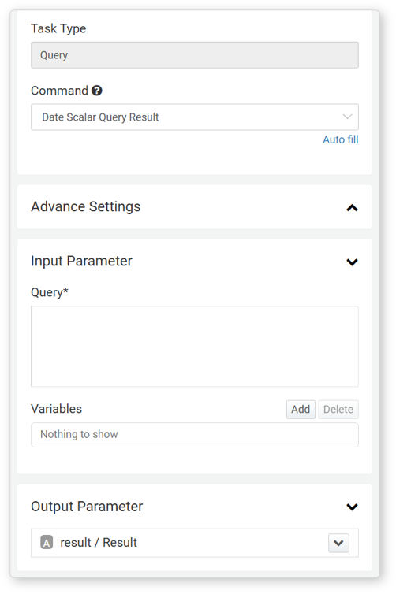
コマンド: スカラークエリ結果の取得（日付）
入力パラメータ
- クエリ*: 実行するクエリ文を入力します。変数から変数を利用する場合は、$("variable")の形式で入力してください。
- 出力パラメータ自動追加: クリックすると、クエリの出力フィールドが自動的に出力パラメータとして追加されます。
- 変数: 追加をクリックして、クエリ式で使用する変数をリストから選択します。変数を削除するには、該当する変数のチェックボックスを選択し、削除をクリックしてください。
クエリタスクの例
クエリタスクは、クエリ文を用いてデータを取得し、その結果を出力パラメータとして返します。以下は「クエリ結果の取得」の例です。
クエリタイプのタスクを設定し、クエリ結果の取得コマンドを選択します。
出力パラメータ自動追加をクリックして、出力パラメータのリストを生成します。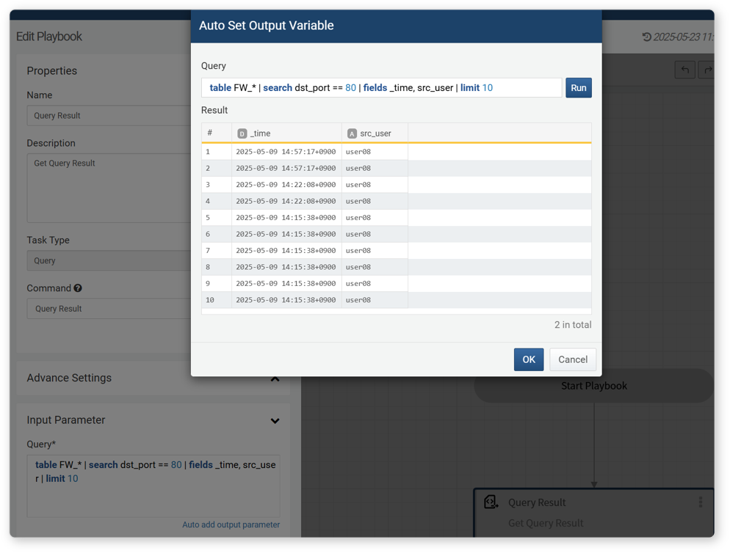
出力パラメータ自動追加のポップアップでOKをクリックし、出力パラメータを自動設定します。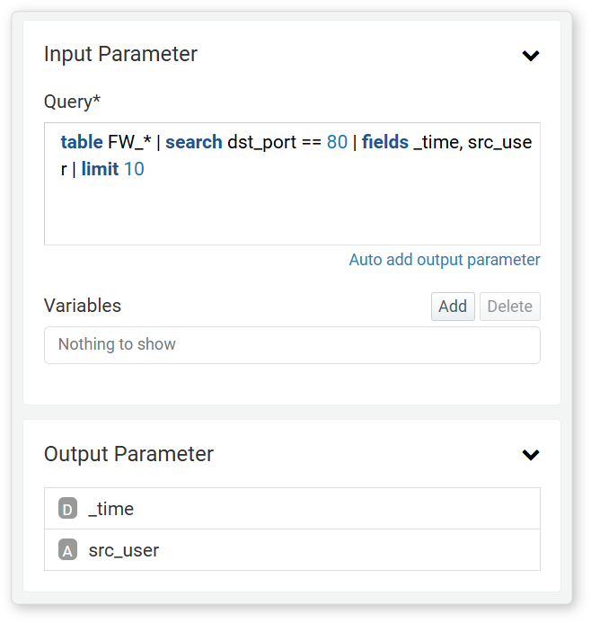
プレイブックを実行し、クエリ結果が出力パラメータとして返されることを確認します。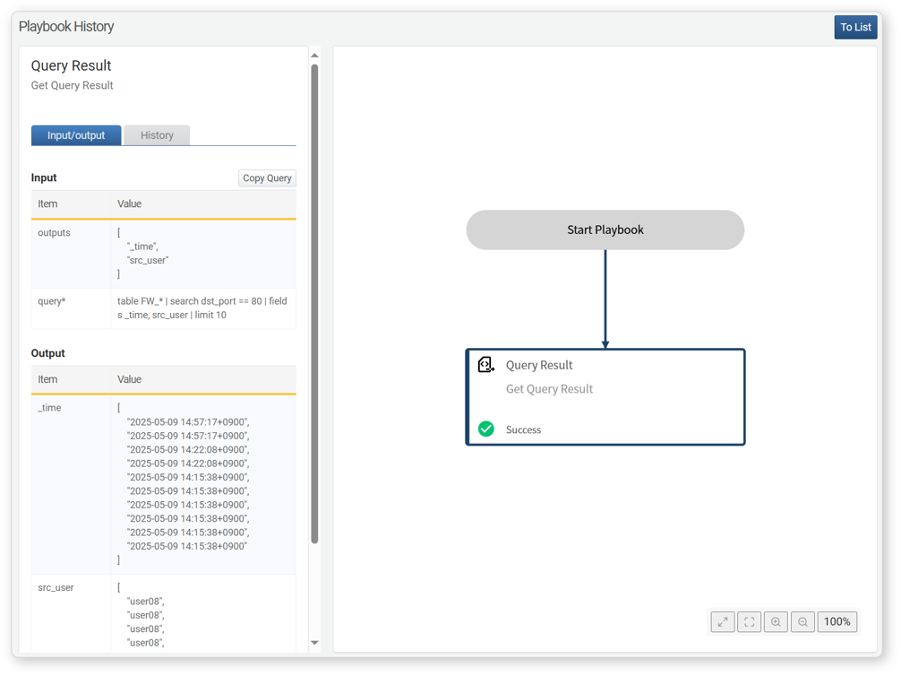
調査
このタスクはクエリを実行し、その結果を調査データとしてチケットに追加します。セキュリティインシデントや異常の調査時に、関連するログやデータを追加してイベントの進行状況を記録・分析する際に有用です。たとえば、特定のIPアドレスからの不審な活動に関連するログを追加することができます。
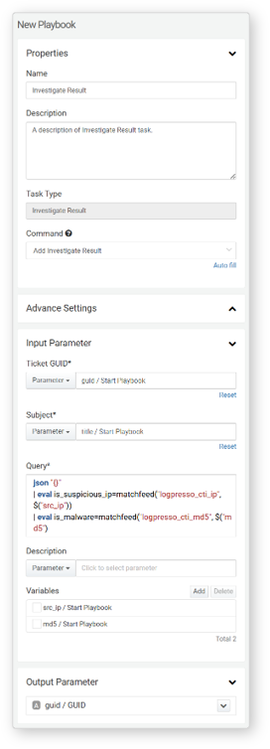
コマンド
利用可能なコマンドは調査結果の追加のみです。
入力パラメータ
- チケットGUID*: 調査データを追加するチケットのGUID値を選択または入力します。
- タイトル*: 文字列を選択し、調査データのタイトルを指定するか、利用可能なパラメータからタイトルを選択します。
- クエリ*: 追加する調査データを返すクエリを入力します。変数からパラメータを利用する場合は、$("variable")の形式で入力してください。
- 説明: 文字列を選択し、調査データの説明を入力するか、説明文字列を含む変数からパラメータを選択します。
- 変数: 追加をクリックして、式で使用する変数をリストから選択します。変数には、前のタスクやプレイブックからのパラメータが表示されます。クエリで変数を利用する場合は、$("variable")の形式で入力してください。変数リストから変数を削除するには、削除したい変数のチェックボックスを選択し、削除をクリックします。

